תלמוד ירושלמי (וילנא) מסכת כלאים
פרק א הלכה א
[דף א עמוד א] מתני': החטים והזונין אינן כלאים זה בזה. השעורים ושבולת שועל, הכוסמין והשיפון, הפול והספיר, והפורקדן והטופח, ופול הלבן והשעועית, אינן כלאים זה בזה:
גמ': כתיב [ויקרא יט יט] שדך לא תזרע כלאים. הייתי אומר, אפילו שני מיני חטים, ואפילו שני מיני שעורים. כתיב[ויקרא יט יט] בהמתך לא תרביע כלאים. הייתי אומר, אפי' שור שחור על גבי שור לבן, או שור לבן על גבי שחור. כתיב [ויקרא יט יט] ובגד כלאים שעטנז לא יעלה עליך. הייתי אומר, אפילו שני מיני צמר, ואפילו שני מיני פשתים. פירש בבגדים [דברים כב יא] לא תלבש שעטנז צמר ופשתים יחדיו. מה כלאי בגדים שאסרתי לך שני מינין. לא זה ממין זה, ולא זה ממין זה. אף כלאים שאסרתי לך בכל מקום. לא זה ממין זה, ולא זה ממין זה. תנן, החיטים והזונין אינן כלאים זה בזה. הא זונין עם השעורים כלאים אמאי? הרי זונים אינם ראוים לאכילה. החיטים והזונין אינן כלאים זה בזה. פשיטא מה בא להשמיענו, והרי הזונין אינם נאכלים, וכי דבר שאינו אוכל, הוינן מטעי ומתני שיהיה כלאים?. א"ר אבא בר זבדא. שכן יש מקומות שמקיימין אותן ליונים. אם זונין כלאים עם השעורים בגלל שיש מקומות שמקימים אותם ליונים אם כך המשנה שלנו כרבי אליעזר, ולא כחכמים. דתנינן תמן. המקיים קוצים בכרם, רבי אליעזר אומר קידש. וחכמים אומרים, לא קידש. ואמר רבי אבהו. טעמא דרבי אליעזר, שכן יש מקומות מקיימין אותן לגמלים בערביא. מ"ט דרבנין? סברין מימר אין מקומות מקיימין אותן לגמלים בערביא?. ויבדקו?. אלא, רבנין אמרין, מקום שמקיימין אותן אסורין. ומקום שאין מקיימין אותן מותרין. מה טעמא דרבי אליעזר? מכיון שמקיימין אותן במקום אחד, נאסר מינן בכל מקום שהוא. ולא היא. בשיטת רבי אבא בר זבדא מתניתין דלא כרבי אליעזר. תמן אין דרך בני אדם להביא קוצים ממקום למקום. ברם הכא, דרך בני אדם להביא זונין ממקום למקום אבל אם אן דרך להביא ממקום למקום אינו אסור אלא במקומם. מעתה יהו כלאים עם החטים. אמר רבי יונה מין חטין הם, אלא שהפירות מזנין. [דף א עמוד ב] כהדא דתני [ויקרא יט כט] ולא תזנה הארץ. מיכן שהפירות מזנין. רבי יעקב בר זבדי בעא קומי ר' ירמיה מתניתין דרבי ישמעאל בי רבי יוסי?. דתני, רבי ישמעאל בי רבי יוסי אומר משום אביו. תורמין מן היין על החומץ, אבל לא מן החומץ על היין שאין תורמים מן הרעה על היפה. עבר ותרם, תרומתו תרומה. רבי אומר. היין והחומץ, שני מינין הן. אין תורמין ולא מעשרין מזה על זה. דאי כרבי, זונין שהוא מן רע צריכים להיות כלאים עם החיטים. ושתיק ר' ירמיה, והוה רבי יעקב בר זבדי מסתכל ביה. אמר ליה, מה את מסתכל בי? הבא לך רצועה בכאן, שראוי אתה ללקות בה לפי שאתה מטריח בשאלות שאין בהן ממש. תמן למעשרות וכאן לכלאים. אמר רבי יונה. לא כן הוה צריך מסתכל ביה. וכי לא שמיעה ליה הא, דכד הוון רבנין קדמאיי בעון מקיימא הדא מילתא שגם הראשונים התקשו בשאלה הזו וגם הם תרצו כך, הוון מקיימין לה. תמן למעשרות וכאן לכלאים. אמר רבי יוסה בשם רבי יוחנן. כל הני דקחשיב דאינן כלאים זה בזה, כולהון זוגות זוגות. אבל אחד מזוג זה עם אחד מזוג זה הוו כלאים זה בזה. מה? על כל פירקא כל הזוגות שנאמרו במסכת אתאמרת או על הדא הלכתא? ממה דתנן חזרת וחזרת גלין, עולשין ועולשי שדה, כרישין וכרישי שדה, כוסבר וכוסבר שדה, חרדל וחרדל מצרי, ודלעת המצרי והרמוצה, אינם כלאים זה בזה. ותנן, ואלו ירקות שאדם יוצא בהן ידי חובתו בפסח בחזרת ובעולשין ובתמכא ובחרחבינה ובמרור. ואמר רב, חמשה ירקות שאדם יוצא בהם ידי חובתו בפסח כולם מותרין ליזרע בערוגה. קס"ד מותרים ליזרע בערוגה אחת מפני שהם מין אחד ואמרינן עליה, הדא דרב פליגא על ר' יוחנן. שהרי חזרת ועולשין משתי זוגות הן. הדא אמרה, על כל פירקא איתאמרת. אמר רבא בשם רב, כולהון זוגות זוגות. מחלפא שיטתיה דרב?. תמן הוא אמר כולן מין אחד שהרי מותרין ליזרע בערוגה. והכא הוא אמר הכין?. לא דרב אמר דכולן מין אחד ואינם כלאים זה בזה. לא אמר, אלא מיני ירקות הן. וכולן מותרין ליזרע בערוגה. כדתנן, ערוגה שהיא ששה על ששה זורעין בתוכה חמישה מינים. ואיתמר עליה, כל מיני זרעים אין זורעים בערוגה, וכל מיני ירקות זורעים. אמר רבי יוסי בשם רבי חייא בר ווא. אשכחון כתיב על פינקסיה דרבי הלל בי רבי אלס. ורבי יונה אמר בשם רבי חייא בר ווא, אשכחון כתיב על כותלא דרבי הלל בי רבי אלס. הפול זה פילה, הספיר זה פישונה. הפורקדן זה גילבונה, הטופח זה מילותה. פול הלבן זה סרפוונא, השעועית זה פסילתה. תנן, ופול הלבן והשעועית. כיני מתניתא. הלבן והשעועית, ששניהם ממיני הפול. אמר רבי יונה למה נקרא שמה שעועית? שהיא משעשעת את הלב, ומהלכת את בני מיעים:
תלמוד ירושלמי (וילנא) מסכת כלאים
פרק א הלכה ב
מתני': הקישות והמלפפון אינן כלאים זה בזה. רבי יהודה אומר כלאים. חזרת וחזרת גלין, עולשין ועולשי שדה, [דף ב עמוד א] כרישים כרישי שדה. כוסבר כוסבר שדה. חרדל וחרדל מצרי, ודלעת מצרית והרמוצא, ופול המצרי וחרוב, אינן כלאים זה בזה:
גמ':תנן, הקישות והמלפפון אינן כלאים זה בזה. רבי יהודה אומר כלאים. א"ר יודן בר מנשה. טעם דברי חכמים. דפעמים שאדם נוטל מעה גרגר אחת מפיטמה של קישוא, ונוטעה, ומאותם זרעים פעמים שהיא נעשית אבטיח מלון. אדם נוטל מעה גרגר אחת מפיטמה של אבטיח מלון, ונוטעה, והיא נעשית מלפפון. משמע שהם מן אחד. רבי יודה אומר עיקרו כלאים. דאדם נוטל מעה גרגר אחת מפיטמה של אבטיח מלון, ומעה גרגר אחת מפיטמה של תפוח ונותנן בתוך גומא אחת, והן נתאחין ונעשין כלאים. לפום כן צווחין ליה בלישנא יווני מולפפון מלון תפוח. הקישות והאבטיח מה אמר בה ר' יודה. האם רבי יהודה חולק רק לגבי קישות ומלפפון כיוון שבמלפפון מעורב גם תפוח. אבל קישות ואבטיח שאן מן אחר מעורב בהם שהרי אבטיח יוצא מקישות מודה רבי יהודה שאינם כלאים זה בזה. או שגם בזה חולק רבי יהודה וסובר שאחר שהשתנה לאבטיח נעשה מן אחר והוא כלאים עם הקישות. נישמעינה מן הדא דתני, הקישואין והאבטיחין והמלפפונות אינן כלאים זה בזה. רבי יהודה אומר כלאים. מכאן אן ראיה. שאפשר שת"ק התכוון לאמר שקישואים ואבטיחים כל אחד מהם אינו כלאים עם מלפפון. היינו שת"ק אמר שהקישואין והמלפפון אינן כלאים זה בזה. והאבטיח והמלפפון אינן כלאים זה בזה. ועל זה ר' יודה אומר כלאים. אבל הקישות והאבטיח, לרבי יהודה, צריכה. תנן, חזרת וחזרת גלים. רבי חנניה אמר חזרת גלים זה הסדיגרון. שמעון בריה דרבי אבי אמר זה אנטוכין. רבי יוסי בי רבי בון אמר, זה יסיחלי. תנן, עולשין ועולשי שדה. עולשין זה טרוקסימון. עולשי השדה זה עולתין. תנן, כרישים כרישי שדה. כריתין זה כרתי. כרתי שדה זה קפלוטין. תנן, ודלעת מצרית והרמוצא, אינן כלאים זה בזה. מתניתין כרבי ודלא כרבי נחמיה. דתני בשם רבי נחמיה. דלעת ארמית היא דלעת מצרית, והיא כלאים עם היוונית וכלאים עם הרמוצה. מאי דלעת הרמוצה? א"ר חיננא כמין דלעת מרה היא. והם ממתקין אותה ברמץ. והחרוב א"ר יונה כמין פול מצרי פרסי הוא וקצצוי עליו דמיין לחרובה:
תלמוד ירושלמי (וילנא) מסכת כלאים
פרק א הלכה ג
מתני': הלפת והנפוס, והכרוב והתרובתור, התרדים והלעונים, אינם כלאים זה בזה. הוסיף ר' עקיבה. השום והשומנית, והבצל והבצלצול, והתורמוס והפלוסלוס, אינן כלאים זה בזה:
גמ': תנן, הלפת והנפוס, הכרוב והתרובתור. התרובתור זה כרוב דקיק. תנן, התרדין והלעונין. הלעונין זה המעויין. תנן, הוסיף רבי עקיבה השום והשומנית. השומנית זו תומניתה. תנן, הבצל והבצלצול. בצלצול זה פללגולה. תנן, התורמוס והפלוסלוס. הפלוסלוס זה פרמועה. אינן כלאים זה בזה:
תלמוד ירושלמי (וילנא) מסכת כלאים
פרק א הלכה ד
מתני': ובאילן. האגסין והקרוסטמלין, והפרישים והעזרדין, אינן כלאים זה בזה. התפוח והחזרר, הפרסקין והשקדין, השיזפין והרימין, אף על פי שדומין זה לזה, כלאים זה בזה:
גמ': מאי פרישין? אמר רבי יונה, אספרלגין חבוש. ולמה נקרא שמן פרישין? שאין לך מין אילן פריש לקדרה, אלא מין זה בלבד. תנן, האגסין והקרוסטמלין, והפרישים והעזרדין, אינן כלאים זה בזה. אמר שלמן בר לוי אחוי דזבדי בר לוי בשם רבי יהושע בן לוי. כולהון זוגות זוגות. ורק עם בן זוגו אינו כלאים, אבל אחד מזוג זה כלאים עם אחד מהזוג השני. רב אמר, כולהון מין אחד ואינם כלאים זה בזה. מתניתין מסייע לרב. דתני עליה, אף [דף ב עמוד ב] הבכיים. א"כ על כרחך לאו זוגות זוגות קתני שהרי יש חמישה מינים האגסין והקרוסטמלין, והפרישים והעזרדין והבכיים ובחמשה ליכא זוגות. התיב ר' יוסי בי ר' בון. למ"ד כולהון זוגות זוגות. והתני אף הרוגיינים?. א"כ על כרחך לאו זוגות זוגות קתני, דלא תני זוג אחר עימו. תנן, האגסין והקרוסטמלין, אינם כלאים זה בזה. תני, בשוקי של ציפורין, היו מרכיבין קרוסטמלין על גבי אגס. ראם תלמיד אחד, אמר להן אסורים אתם. הלכו וקצצום. ובאו ושאלו ביבנה. אמרו להן. מי שפגע בכם, מתלמידי בית שמאי הוי. לא אמרו להן שמותר אלא קרוסטמיל על גבי אגס. הא אגס על גבי חיזרר לא. בתחום אריח היו מרכיבין תפוח על גבי חיזרר. ובא תלמיד אחד אמר להן אסורין אתם. הלכו וקצצום. ובאו ושאלו ביבנה. אמרו להן, יפה אמר התלמיד. לא אמרו שאסור אלא התפוח על גבי חיזרר. הא חיזרר על גבי אגס, לא הוי כלאים וקשה קדם דייקנו שחיזרר על גבי אגס הוי כלאים. אלא מכאן אן לדייק, דמה דהוה עובדא הוה עובדא. תני, גוי שהרכיב אגוז על גבי אפרסק. אף על פי שאין ישראל רשאי לעשות כן, נוטל ממנו ייחור, והולך ונוטע במקום אחר. מה נפק מינהון אזה פרי יוצא על ידי הרכבה זו? קדריה פרסקיה. הרכיב תריד על גבי דרכון. אף על פי שאין ישראל רשאי לעשות כן. נוטל הימינו זרע, והולך וזורע במקום אחר. מה נפק מינהון? כורבי לבנון. זרגון ולפת, מה נפק מינהון? פטר פיטרא. הרכיב סילינון לוזון ובוטמין, מה נפק מביניהון? פיסטקין. זיתין ורימון. מה נפק מביניהון? שיזפין:
תלמוד ירושלמי (וילנא) מסכת כלאים
פרק א הלכה ה
מתני': הצנון והנפוס, והחרדל והלפסן, ודלעת יונית עם המצרית והרמוצא. אף על פי שדומין זה לזה, כלאים זה בזה:
גמ': א"ר יונתן. באיסורי כלאים, יש מהן שהילכו אחר הפרי, ויש מהן שהילכו אחר העלין. הלפת והצנון, אף שהעלים שונים, הילכו בהן אחר הפרי והתירו. הלפת והנפוס, אף שהפרות שונים, הילכו בהן אחר העלין. התיבון. הרי צנון ונפוס. הרי פרי דומה והעלין דומין, ותימר כלאים?. א"ר יונה. בזה הילכו בהן אחר טעם הפרי:
תלמוד ירושלמי (וילנא) מסכת כלאים
פרק א הלכה ו
מתני': הזאב והכלב, כלב הכופרי והשועל, העזים והצבאים, היעילים והרחלים, הסוס והפרד, הפרד והחמור, החמור והערוד, אף על פי שדומין זה לזה, כלאים זה בזה:
גמ': תנן, הזאב והכלב, כלב הכופרי והשועל . כלאים זה בזה. הא כלב עם כלב כופרין אינן כלאים. ודלא כר' מאיר. דרבי מאיר אומר כלאים. דתני, אף על גב דר' מאיר אמר כלב מין בהמה. מודה בכלב כופרי שהוא מין חיה. ולכן כלב עם כלב כופרי, על דעתיה דרבי מאיר, כלאים, דזה חיה וזה בהמה. עוף לא תניתה אם יש בו כלאים. אמר רבי יוחנן. אייתיתה נוכל ללמוד את זה מן דתני ברדליה. דתני תרנגול עם הפיסיוני. תרנגול עם הטווס, אף על פי שדומין זה [דף ג עמוד א] לזה, כלאים זה בזה. רבי שמעון בן לקיש אמר. משנה שלימה שנה לנו רבי. דתנן, אחד שור ואחד כל בהמה לנפילת הבור וכו' ולכלאים ולשבת וכן חיה ועוף כיוצא בהן. אמר רבי יוחנן. צרכה למתניתין וצריכה להדא דברדליא שהביא רבי יוחנן..דכמו דתנינן תמן שיש בחיה דין כלאים ולא הביא דוגמאות לחיות שאף שהם דומים יש בהם כלאים. ופרשנתה פרט לנו הכא הכלב והזאב וכ"ו. ותנינן תמן שיש בבהמה דין כלאים ולא הביא דוגמאות לבהמות שאף שהם דומים יש בהם כלאים. ופרשנתה הכא הסוס והפרד וכ"ו. וגם עוף תניתה תמן שיש בהם כלאים, ואתא דברדליה ופרשנתה תרנגול עם הפיסיוני וכ"ו. אמר רבי יוסי ויאות האם זה תרוץ?. הרי השאלה של הגמרא לא הייתה אלו מינים אסורים משום כלאים בעופות. אלא מה המקור לכך שהעוף אסור בכלאים. ולא מובן למה רבי יוחנן הביא את הברייתא דברדליה, במקום להביא ממשנה מפורשת. רבי ירמיה אמר. כהנא שאל לריש לקיש. המרביע בחיות הים מהו?. א"ל. עוד הן כתיב בהן למיניהן. ר' אחא לא אמר כן שכהנא שאל לריש לקיש המרביע בחיות הים מהו?. ור"ל ענה. שיש בהם כלאים, שאף בהם כתוב למינהו. אלא כך היה המעשה. דרבי אחא אמר בשם ריש לקיש. כל שכתוב בו למיניהו, כלאים נוהג בו. ועל זה התיב כהנא. הרי חיית הים. הרי כתיב בהן למיניהן. מעתה יהיה כלאים נוהג בהן? ואיך שייך להרביע את דגי הים?. א"ר יוסי בי רבי בון. הכא פרס כהנא מצודתיה על ריש לקיש, וצדייה שהקשה לו קושיה שאן עליה תשובה. אמר רבי יונה. אמנם לא שיך כלאים של הרבעה בדגים אבל יכול אנא פתר לה, משום מנהיג. כגון דמייתי חוט וקטר באודניה דלכיסא סוג דג, ובאודניה דיריקא סוג דג. ואינון שייטין דין עם דין, ונמצא מנהיג בכלאים:
תלמוד ירושלמי (וילנא) מסכת כלאים
פרק א הלכה ז
מתני: אין מביאין אילן באילן, ירק בירק, ולא אילן בירק, ולא ירק באילן. רבי יהודה מתיר ירק באילן:
גמ': מחלפה שיטתיה דר' יודה?. תמן הוא אמר, נוטל הוא אדם מעה זרע אחת מפיטמה של אבטיח, ומעה זרע אחת מפיטמו של תפוח, ונותנן לתוך גומא אחת, והן מתאחין ונעשין כלאים. והכא הוא אמר הכין. שאן ירק ואילן מתאחים ונעשים כלאים? תמן על ידי שהוא נותן זרע זה בצד זה, הן מתאחין ונעשין כלאים. ברם הכא מדובר בהרכבה, וירק באילן לא מתאחה בהרכבה. [דף ג עמוד ב] תני, מניין שאין מרכיבין עץ סרק על גבי עץ מאכל, ולא עץ מאכל על גבי עץ מאכל מין בשאינו מינו? תלמוד לומר [ויקרא יט יט] את חקותי תשמורו בהמתך לא תרביע כלאים, שדך לא תזרע כלאים. אך אפשר להבין מכאן שהרכבה אסורה? ר' יונה ור' אלעזר אמרו בשם כהנא. דר' אלעזר היא. דתני, שבע מצות נצטוו בני נח: דינין, וברכת השם, עבודה זרה, גילוי עריות, ושפיכות דמים, וגזל, ואבר מן החי. רבי אלעזר אומר: אף על הכלאים. מותרין בני נח ללבוש כלאים, ולזרוע כלאים, ואין אסורין אלא בהרבעת בהמה ובהרכבת האילן. ואיתמר עליה. מ"ט דר"א שאמר שאף על הכלאים הוזהרו בני נח? דאמר קרא למינהו. חוקים שחקקתי לך מכבר. מזמן הבריאה כדכתיב למינהו. מעתה אסור לאדם הראשון?. ר' יוסי אמר בשם רבי הילא, דברי הכל היא. משום דכתיב, את חקותי תשמורו, בהמתך לא תרביע כלאים, שדך לא תזרע כלאים.חוקים שחקקתי בעולמי, לא תשנה. מעתה אם זה לא נלמד מהציווי בבריאה שנאמר בו למינהו, אפילו אותו המין יהיה אסור כגון יהיה אסור להרכיב אפילו תאינה שחורה על גבי תאינה לבנה?. אמר רבי אבין. ולא מכלאי הבגדים למדת?. מה כלאי בגדים שאסרתי לך שני מינין. לא זה ממין זה, ולא זה ממין זה. אף כלאים שאסרתי לך בכל מקום. לא זה ממין זה, ולא זה ממין זה. תני בשם רבי אלעזר. מותר הוא גוי לזרוע וללבוש כלאים. אבל לא להרביע בהמתו כלאים, ולא להרכיב אילנו כלאים. למה? מפני שכתוב בהן למיניהן. והרי דשאין כתיב בהן למיניהן ולא אסר?. אין כתיב למינהו בציוי, אלא בהוצאה, דכתיב ותוצא הארץ דשא עשב מזריע זרע למינהו. ואם כן למה נתקללה הארץ?. אמר ר' יודן בר שלום. על ידי שעברה על גזרותיו של הקדוש ברוך הוא. שנאמר[בראשית א יא] תדשא הארץ דשא עשב מזריע זרע ועץ פרי עושה פרי למינו. שטעם העץ יהיה כטעם הפרי. והיא לא עשת כן אלא ותוצא הארץ דשא עשב מזריע זרע למינהו ועץ עושה פרי למינו. ולא עץ פרי עושה פרי שטעם העץ כטעם הפרי. רבי פינחס אמר. שמחה בציוויה, והוסיפה אילני סרק. על דעתיה דרבי יודן בר שלום, יפה נתקללה הארץ. על דעתיה דרבי פינחס למה נתקללה הארץ?. כיוון שאדם נתקלל נתקללה הארץ. כאינש דאמר, ליט ביזא דדים דכן איינק. ואתיא כיי דרבי נתן. דאמר רבי נתן. שלשה נכנסו לדין. אדם חוה והנחש, וארבעה יצאו מקוללין. דאף האדמה נתקללה דכתיב, ארורה האדמה בעבורך. עד כדון לית כתיב אלא בהמתך לא תרביע כלאים. עוף מנין? אית תניי תני, מדכתיב את חוקותי תשמורו. חוקים שחקקתי בעולמי, לא תשנה. ואית תני, מבהמתך לא תרביע כלאים. ויליף בהמתך בהמתך משבת, מה שבת דכתיב למען ינוח שורך וחמורך וכל בהמתך. מהמילה וכל דרשינן וכל בהמה, וחיה ועוף בכלל. אף בכלאים דכתיב בהם בהמה, חיה ועוף בכלל. הרביע בהמה והרביע עוף. מאן דאמר שעוף נלמד מחוקותי תשמורו, חייב שתים. דמשני מקראות נלמדו. עוף נלמד מאת חוקותי תשמורו. ובהמה נלמד מבהמתך לא תרביע כלאיים. מאן דאמר שעוף נלמד מבהמתך, אינו חייב אלא אחת. דשניהם ממקרא אחד נלמדו. תני, אין מרכיבין זיתים ברכב של תמרה, מפני שהוא אילן באילן. רבי יודן בעי. ולית הדא פליגא על רבי לוי? דאמר רבי לוי כתיב.[תהילים קכח ג] אשתך כגפן פוריה בירכתי ביתך, בניך כשתילי זתים סביב לשולחנך. מה זיתים אין בהן הרכבה. אף [דף ד עמוד א] בניך לא יהא בהן פסולת. והא מהמשנה שלנו משמע שיש בהן פסולת. משמע שהם מתאחים לכלאים?, שנייא היא הכא, שהוא עתיד למתקה, שאף שאינם מתאחים לתת פרות כלאים, התמר נותן טעם בזיתים וממתקם, כהדא רבי שמעון ברבי, הוה משקי פרסתקיה יין מבושל בשביל למתקה:
תלמוד ירושלמי (וילנא) מסכת כלאים
פרק א הלכה ח
מתני': אין נוטעין ירק בתוך סדן של שיקמא. אין מרכיבין פיגם ע"ג קידה לבנה, מפני שהוא ירק באילן. אין נוטעין ייחור של תאינה לתוך החצוב שיהא מקרו: אין תוחבין זמורה של גפן לתוך האבטיח, שתהא זורקת מימיה לתוכו, מפני שהוא אילן בירק. אין נותנין זרע דלעת לתוך החלמות שתהא משמרתו, מפני שהוא ירק בירק:
גמ': תנן, אין תוחבין זמורה של גפן לתוך האבטיח, שתהא זורקת מימיה לתוכו, מפני שהוא אילן בירק. רבי זכריה חתניה דרבי לוי בעי. בלא כך אינו אסור משום זרעים תחת הגפן?. אמר רבי יוסי. תיפתר, במעמיק שורש למטה משלשה טפחים או שיצאו חוץ לששה בגפן יחידית או ארבע אמות בכרם. כהדא דתני, שרשי פואה הנכנסים לתוך ארבע אמות שבכרם. למטה משלשה טפחים, הרי אילו מותרין:
תלמוד ירושלמי (וילנא) מסכת כלאים
פרק א הלכה ט
מתני': הטומן לפת וצנונות תחת הגפן. אם היו מקצת העלין מגולין, אינו חושש, לא משום כלאים, ולא משום שביעית, ולא משום מעשרות, ונטלין בשבת. הזורע חיטה ושעורה כאחת, הרי זה כלאים. רבי יודה אומר, אינו כלאים, עד שיהיו שתי חטים ושעורה. או חיטה ושתי שעורים. או חטה ושעורה וכוסמת:
גמ': תנן, הטומן לפת וצנונות תחת הגפן. אם היו מקצת העלין מגולין, אינו חושש, לא משום כלאים, ולא משום שביעית, ולא משום מעשרות, ונטלין בשבת. אמר חזקיה. לא שנו שאם מקצת העלין מגולין מותר, אלא בלפת וצנונות שאינם ממהרים לצמוח. הא שאר דברים, לא. רבי יוחנן אמר, לא שנייא. היא לפת, היא צנונות, היא שאר כל הדברים. [דף ד עמוד ב] תנן, אם היו מקצת העלים מגולים מותר. הא אם לא היו מקצת העלים מגולים אסור. מה אנן קיימין מה עיקר החידוש של המשנה, האם ההתר כשמקצת עלים מגולים או האיסור כשאן מקצת עלים מגולים? אם נאמר שהחידוש של המשנה זה האיסור כשאן מקצת עלים מגולים. ולמה אסור? אי משום זרעים באילן, למה לי גפן, אפילו שאר כל האילנות צריך להיות אסור משום ירק באילן. ואם נאמר שהחידוש של המשנה זה ההתר כשמקצת עלים מגולים. ולמה מותר? אי משום שאינו רוצה בהשרשתן, למה לי לפת וצנונות, אפילו שאר כל הדברים. מן מה דתני ר' חייה, כגון אגודה של לפת ואגודה של צנונות. משמע שלא התיר אלא אם טמן אגודה, שבזה לא יבואו לחשוב שמתכוון לזרוע. וגם גילה דעתו שאין כוונתו לזרוע. הוי לית טעמא דא, אלא משום שאינו רוצה בהשרשתן: תני, פגה שטמנה בטבל. וחררה שטמנה בגחלים. אם היו מקצתן מגולין, ניטלין בשבת. ואם לאו, אין ניטלין בשבת. ר' אלעזר בן תדאי אמר. בין כך ובין כך, תוחב בשפוד או בסכין ונוטלן. אתיא דרבי אלעזר בן תדאי, שהתיר אף שמזיז הטבל או הגחלים שהם מוקצה, כיוון שאינו מתכוון, כר' שמעון. דאמר דבר שאינו מתכוון פטור. דתני, לא יגרור אדם את הכסא ואת המטה ואת הקתידרה, מפני שהוא עושה חריץ. רבי שמעון מתיר לפי שאינו מתכוון. אמר רבא בשם רב הונא, ורבי חגיי אמר בשם ר' זעירא, ורבי יוסי אמר בשם רבי הילא. מודין חכמים לר"ש בכסא שרגליו משוקעות בטיט, שמותר לטלטלו, שאינו עושה חריץ, וטילטול העפר מותר שאן זה אלא טלטול מן הצד. וכמה דתימר מותר לטלטלו דכשעוקר את הכסא החריץ מיד נסתם, ודכוותה מותר להחזירו שהחור שנוצר אן לו קיום. א"ר יוסה. אוף אנן נמי תנינן דמודים חכמים לר"ש אם היה עפר טיחוח. דתנן, ניטלין בשבת. והרי חופר גומא ומזיז עפר. אלא בעפר טיט שאף חכמים מודים ובטילטול מהצד שאינו טלטול. א"ר יוסי בי ר' בון, מהמשנה אן ראיה שמודים חכמים לר"ש בעפר טיט ובטלטול מהצד, שאפשר שהמשנה דר"ש היא שמתיר באינו מתכוון, ולא רבנן. והא תנינן ואינו חושש משום שביעית. משמע שאינו חושש שיאסר מה שטמן אם השרישו משום ספיחים. אית לך מימר שביעית דר"ש? הרי רבי שמעון מתיר ספיחים בשביעית. והכא את אמר הכן שאולי המשנה כשיטת רבי שמעון. אף על גב דר"ש מתיר בספיחי שביעית, אית ליה שיש בהם קדושת שביעית. אוף הכא. מה שאמרה המשנה שאם מקצת עלים מגולים אינו חושש משום שביעית, הכוונה שאינו חושש משום קדושת שביעית. [דף ה עמוד א] התכוון לזרע שני מינין בבקעה שיהיו כלאים,. שני מינין בחורבה שיהיו כלאים. או שני מינין בכל מקום שיהיו כלאים, וחלקן גדר או פזרתם הרוח ולא נזרעו כלאים. ר' יוחנן אמר פטור. שאינו חייב עד שיזרע כלאים בקרקע. דכתיב שדך לא תזרע כלאים. ר"ש בן לקיש אמר חייב. שהרי יצאו מידו על מנת שיזרעו כלאים. דכשם שבכלאי הכרם חייב במפולת יד. אף כאן חייב משעת עקירה. מודה ר"ש בן לקיש בזורע ע"ג הים, ע"ג פטרה, ע"ג סלעים, ע"ג טרשים, שהוא פטור. שאינו חייב אלא בעקירה שיכולה לבא לידי זריעת כלאים. ומודה ר"ש בן לקיש בזורע ע"מ לחלקן גדר, שהוא פטור: א"ר אבא קרתיגניא. מודה ר"ש בן לקיש לענין שבת, שאינו חייב עד שתנוח. מתניתין פליגא על ר' יוחנן. שאמר שאינו חייב אלא אם בשעת הנחה היה כלאים. דתנן, הזורע חיטה ושעורה כאחת, הרי זה כלאים. משמע דחייב על העקירה אף אם נתפזר אח"כ ולא הייתה הנחה של כלאים. דאל"כ, למה לי למיתנא כאחת?, הרי אפילו בזה אחר זה חייב. פתר לה שמה שאמרה הבריתא כאחת, הכוונה שיהיו נתונים בתוך ששה על ששה מוקפים גדר. דאמר ר' יוחנן. אינו חייב עד שיהו ששה על ששה מוקרחין בתוך שדה תבואה, שהתבואה מקיפה אותם סביב או מוקפים גדר. אם בשישה על שישה שהיו מוקפים גדר, בהדא ר' יודה אומר אינו כלאים?. א"ר זעירא. ר' יהודה כדעתיה. דר' יודה אמר [דף ה עמוד ב] שהמרחק בן מין למין בשדה ירק טפח. אבל בו' טפחים אינו אסור מהתורה. ורק אם יזרע שני חיטים ושעורה, שאז החיטים חובשים את השעורה שבניהם, אסור אפילו בתוך ששה. אבל בשתי זרעים אינו כלאים ביותר מטפח. א"ר יוסי. מאן דבעי מקשיא על הדא דר' זעירא שאמר שלרבי יהודה מותר לזרוע שני מינים אף בתוך שישה על שישה אפילו מוקפות גדר, יליף הדא דר' יודה מן דרבנין. כמה דרבנין אמרין. באיסור מדרבנן בית רובע. ללקות מהתורה אינו לוקה עד שיהיו בתוך ששה על ששה. כן ר' יודה אמר. באיסור מדרבנן ששה על ששה. ללקות מדאוריתא אינו לוקה עד שיהיו בתוך טפח. והתני רבי יודה מתיר לכתחילה?. ואף שלרבי יהודה בשישה על שישה אן איסור תורה ללקות עליו. מכל מקום אך רבי יהודה מתיר לכתחילה? הרי היה צריך אסור מדרבנן. א"ר הילא. ר"ש בן לקיש כדעתיה. דאר"ש בן לקיש בשם חזקיה. ראש תור מחורבה מותר. כגון שהיה שדה חיטה וזרע שעורה אחת צמוד לה וסביבה היה שטח ריק, שאם ירצה יכול לזרוע אותו שעורה בצורה של ראש תור. וכיוון שאם זה היה זרוע בצורת ראש תור זה היה מותר גם כשלא זרע זה מותר. מעתה אפילו שני חיטין ושעורה. שנחשוב כאילו שני החיטים זרועים שדה שלמה. והשעורה כאילו זרועה בצורת ראש תור ונתיר. ואם תאמר שכן היא. והתנינן שאינם כלאים, עד שיהו שני חיטין ושעורה או חיטה אחת ושני שעורין או חיטה אחת ושעורה וכוסמת. משמע שאם היו שני חיטים ושעורה הרי זה כלאים ולא רואים אותם כראש תור. פתר לה חיטה מכאן וחיטה וגדר מיכן וגדר מיכן ושעורה חבושה באמצע מארבע רוחות שאן מקום לעשות ראש תור. א"ר מתניה הדא דתימר שאין שם חורבה. אבל יש שם חורבה מותר:
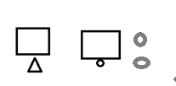
- בצד שמאל הריבוע זרוע חיטה והמשולש שעורה ואף ששדה נוגעת בשדה מותר לפי שהם נכירים וזה ראש תור
- בצד ימין הריבוע זרוע חיטה ושעורה אחת זרוע צמוד לו אבל סביבה יש שטח ריק שאפשר לזרוע בו שעורה וליצור צורת ראש תור. וזה ראש תור המותר בחורבה
- חיטה בצד שעורה לפי ר"ל רואים את החיטה כשדה חיטה ואת העורה כראש תור ומותר

הדרן עלך פרק החיטין והזונין

תלמוד ירושלמי (וילנא) מסכת כלאים
פרק ב הלכה א
מתני': כל סאה שיש בה רובע זרע ממין אחר אחד מעשרים וארבע, ימעט או שיפחית מהמין האחר או יוסיף על המין העקרי. רבי יוסי אומר, יבור. בין ממין אחד בין משני מינין. רבי שמעון אומר. לא אמרו אלא ממין אחד. וחכמים אומרים. כל שהוא כלאים בסאה, מצטרף לרובע. במה דברים אמורים? תבואה בתבואה, וקטנית בקטנית. תבואה בקטנית, וקטנית בתבואה. באמת אמרו. זירעוני גינה שאינן נאכלין, מצטרפין אחד מעשרים וארבעה בנופל נזרע לבית סאה. אמר רבי שמעון. כשם שאמרו להחמיר, אמרו אף להקל. הפשתן שזורעים שלוש סאים לבית סאה בתבואה מצטרפת אחד מעשרים וארבעה [דף ו עמוד א] בנופל לבית סאה:
גמ': אנן תנינן, סאה שיש בה. אית תניי תני סאה שנפל לתוכה. אמר רבי מנא. מאן דאמר שיש בה, אחד מעשרים וארבעה שהרובע מין אחר הוא חלק מהסאה. מאן דאמר שנפל לתוכה, אחד מעשרים וחמשה שהרובע מין אחר הוא חוץ מהסאה. אמר רבי יוסי בי רבי בון. בין כמאן דאמר שיש בה. בין כמאן דאמר שנפל לתוכה, אחד מעשרים וארבעה. מאי כדון אך זה יתכן? מאן דאמר שיש בה, בתלוש שעדיין לא זרע. מאן דאמר שנפל לתוכה, במחובר שבזמן הזריע נפלו ונזרעו זרעים ממין אחר. אבל בשני המקרים השיעור אחד מעשרים וארבע. מה אנן קיימין אך נוצרה התערובת? אם ערב שני מינים במתכוין לזרוע, אפילו חיטה אחת אסור. אם ערב את שני המינים כדי למוכרם בשוק, ונמלך לזרוע אותם, אפילו כל שהוא אסור לערב. משום הונאה. כדאיתמר. רבי יעקב בר אחא ואבא בר חייא אמרו בשם רב. הבורר צרורות מתוך כיריו של חבירו, חייב להעמיד לו חטין יפות תחתיהן. ואמר רבי יוסי. זאת אומרת, שהוא אסור לערב. דאם אמר את שמותר לערב, למה לי חטין יפות תחתיהן?. שיחזיר את הצרורות לכרי. מכר לו חיטין יפות ונמצאו ברורות ללא צרורות, מהו שינכה לו דמי אותו הרובע?. מיליהון דרבנין אמרין, אינו מנכה לו דמי אותו הרובע. דאמר רבי יעקב בר אחא אמר אבא בר חייא בשם רב. הבורר צרורות מתוך חיטין של חבירו, חייב להעמיד לו חיטין יפות תחתיהן. ואם היה המוכר יכול לנכות לו דמי אותו הרובע. נמצא שהבורר צרורות מתוך חיטין של חבירו, לא גרם לו שום נזק. ולמה חייב להעמיד לו חיטין יפות תחתיהן? אדם שהיה לו סאה ובתוכה רובע ומחצה טינופת. ובא חבירו ובירר את אותו רובע ומחצה טינופת שהיה בה. מהו שינכה לו דמי אותו חצי הרובע? שהרי את החצי רובע הנוסף בין כך היה על המוכר לברור שרק רובע אחד התירו בסאה. פליגי ביה רבי חיננא ורבי מנא. רבי חיננא אמר מנכה לו. רבי מנא אמר אינו מנכה לו. דהוא אמר ליה. אילו יהבתון לי ולא הייתה בורר, הוינא צרר לון בסירקי בשוק מה דהוה זבונה חמי, הוה זבן והלקוח מה שהוא רואה הוא קונה. דפעמים שהקונה אינו מקפיד אפילו ביותר מרובע. ועכשיו שביררת איני יכול להחזיר את הטינופת. מכל מקום רואים שאסור לערב בידים אפילו כל שהוא. וקשה על המשנה איך נוצר מצב שנוצרה תערובת? אלא בשנתערבו דרך מכנס כשאסף את התבואה מהשדה נתערבו ועכשיו בא לזרועה. והא תנינן, באמת אמרו זירעוני גינה שאינן נאכלין, מצטרפין אחד מעשרים וארבעה בנופל לבית סאה. ותני עלה כגון קב וחצי קב, שפעמים די בחצי קב זרעוני גינה לזרוע בית סאה . ואחד מעשרים וארבעה לחצי קב טב [דף ו עמוד ב] הוא כלום? והרי אינו אלא כחצי ביצה ואינו ניכר כלל בתוך סאה. ולמה החמירו חכמים בכזה שיעור אם נתערב בלא כוונה בזמן האיסוף? אעפ"כ. כיוון שצריך לקבוע שיעור מינימום. חז"ל קבעו שיעור של חצי ביצה. דעד כאן חשו למראית העין. מיכן ואילך לא חשו למראית העין: תנן, כל סאה שיש בה רובע זרע ממין אחר אחד מעשרים וארבע, ימעט: באיזה צד הוא ממעט? או פוחת מן רובע, או מוסיף על הסאה. לא כן אמר ר' אבהו בשם רבי יוחנן. כל האיסורין שריבה עליהן. שוגג, מותר. מזיד אסור? שאן מבטלים איסור לכתחילה. מה שאמר ר' אבהו בשם רבי יוחנן תמן שאסור. זה אם את מרבה לבטל איסור תורה. ברם הכא שהתירו, את מרבה לבטל מפני מראית עין שזה דרבנן או שבמראית עין אם אתה מוסיף האיסור לא בטל אלא נעלם. תנן, רבי יוסי אומר יבור: מ"ט דר' יוסי? מכיון שהתחיל לברור ברובע, צריך להשלים את כל הרובע. שאם לא כן נראה כמקיים כלאים. ומודה רבי יוסי, שאם היה שם פחות מן הרובע משעה ראשונה, שאינו זקוק לו. תנן, רבי יוסי אומר, יבור. בין ממין אחד בין משני מינין. לרבי יוסי אם היה שם רובע אחד משני מינין היאך עביד?. בורר מין אחד ודיו, או כיוון שהתחיל ברובע, צריך לבור את כולו?. תנן ר' שמעון אומר. לא אמרו שצריך למעט, אלא אם היה הרובע כולו מין אחד. אבל משני מינין, לא. עד היכן כמה מינים שאן בכל אחד רובע אינם אוסרים? עד רובה של סאה. אבל אם תצרף את כולם ויהיו רוב סאה, מודה ר"ש שצריך למעט. חזר והוסיף על התבואה עד שאן בשאר המינים רוב, חזרה תבואה להתירה. תנן, אמר רבי שמעון. כשם שאמרו להחמיר, כך אמרו אף להקל. כמה דר"ש אמר אין שני מינין מצטרפין לאסור. כן הוא אומר אין שני מינין מצטרפין להיתר: היאך עבידא? היה שם עשרים ושנים רבעים ומחצה של חיטים, וחצי רובע שעורין. ונפל לתוכו פחות מרובע עדשים. אפילו כן, אין שני מינין החיטים והשעורים מצטרפים להיתר. וכיוון שאן בחיטים עשרים וארבע כנגד העדשים, חייב למעט את העדשים. אבל לשיטת חכמים. חצי רובע השעורים בטל בחיטים, וחזר להיות כחיטים. והוי כאילו יש עשרים ושלוש רבעים של חיטים, ופחות מרובע עדשים בטל בתוכם, ואינו צריך למעט כלום.: תנן, במה דברים אמורים שהמין השני בטל עד רובע הקב? תבואה בתבואה, וקטנית בקטנית. תבואה בקטנית, וקטנית בתבואה.: ותני, עליה, אפילו כגון בקטנית שזורעים שלשת קבין או ארבעת קבין לבית סאה. הא אם היו דקים יותר עד שזורעים קביים לבית סאה, הרי הם כזרעוני גינה ובטלים באחד מעשרים וארבע ממה שזורעים ממין זה לבית סאה: תנן, באמת אמרו. זירעוני גינה שאינן נאכלין, מצטרפין אחד מעשרים וארבעה בנופל לבית סאה. א"ר אלעזר. כל מקום ששנו באמת, הלכה למשה מסיני. ותני עלה. כגון שבקב או חצי קב מהם זורעים בית סאה. הא אם היו עבים עד שצריך קביים מהם כדי לזרוע בית סאה, בטלים עד רובע כמו תבואה וקטנית. הכא את אמר שאם צריך קביים מסוג הזרעים הזה דינו כחיטים שבטל ברובע. והכא את [דף ז עמוד א] אמר שאם צריך קביים מסוג הזרעים הזה כדי לזרוע בית סאה, דינו כזרעוני גינה שביטולו באחד מעשרים וארבעה?. כנראה שיש מחלוקת בן הבריתות בסוג זרעים שזורעים ממנו שני קבים לבית סאה. תבואה וקטנית בטלים ברובע הקב. הפשתן שצריך שלושה סאים כדי לזרוע בית סאה. בתבואה, מצטרפת אחד מעשרים וארבעה בנופל לבית סאה. מה הדין בזרעים שנזrעים יותר מבית סאה ופחות משלושה סאים לבית סאה? ר' זעירא ור' אבונא אמרו בשם רב הונא. חד אמר. כל הזרעים שצריך יותר מתשעה קבין סאה וחצי מהם כדי לזרוע בית סאה, דינם כפישתן שבטלים באחד מעשרים וארבע. פחות מכאן הרי הם כתבואה וקטנית שבטלים ברובע הקב. וחרנא אמר, עד שמונה הרי הם כתבואה וקטנית ובטלים ברובע קב. יותר מכן בטלים באחד מעשרים וארבע לבית סאה. זרעים שצריכים תשעה קבין לזרוע בית סאה שלדעת רבי זעירא דינם ברובע הקב. וזרעים שצריכים עשרה קבין לזרוע בית סאה שדינם כפישתן באחד מעשרים וארבע. ונתערבו חצי רובע ממין זה, וחצי מאחד מכ"ד בנופל לבית סאה מהמין השני, מהו שיצטרפו? איתא חמי. תשעה ושלשה אף שהם מידות רחוקות, מצטרפין. דתנן, במה דברים אמורים שהמין השני בטל עד רובע הקב? תבואה בתבואה, וקטנית בקטנית. תבואה בקטנית, וקטנית בתבואה.: ותני, עליה, אפילו כגון בקטנית שזורעים שלשת קבין או ארבעת קבין לבית סאה. תשעה ועשרה לא כ"ש?. רבי אבין ור' חנינה תרויהון אמרין תשעה ושלשה אינם מצטרפין, וסאה חולקת ביניהון דאף שדינם ברובע הקב כמו חיטים וקטניות, לא בכל מקרה מצטרפים זה לזה אלא. דמינים שזורעים מהם משלוש ועד סאה מצטרפים בניהם. ומינים שזורעים מהם מסאה ועד תשעה קבין מצטרפים בניהם. ורובע ממן שצריך סאה מצטרף לאסור עם מין שהוא בשלשת קבין. ורובע ממן שצריך שלשת קבין מצטרף לאסור עם מין שהוא בסאה. [דף ז עמוד ב] רובע ממין שצריך סאה מצטרף לאסור במין שצריך תשעת קבין. ורובע ממן שצריך תשעת קבין מצטרף לאסור עם מין שהוא בסאה. אבל תשעה ושלשה אף שהם ברובע הקב, אינם מצטרפין, לפי שרחוקים במדתם. תנן, הפשתן בתבואה מצטרפת אחד מעשרים וארבעה בנופל לבית סאה: נמצא ששלשת רבעים של פשתן אוסרין בסאה. היאך עבידא אך הגענו לשיעור הזה? אתר דזרע רובע קב דחיטין זרע תלתא רובעין דכיתן פשתן: נמצא שבבית סאה זורעים שלוש סאים פשתן. ואחד מעשרים וארבע יוצא שלשה רבעים
תלמוד ירושלמי (וילנא) מסכת כלאים
פרק ב הלכה ב
מתני': היתה שדהו זרועה חטים, ונמלך לזורעה שעורין. ימתין לה עד שיתליע, ויופך ואחר כך יזרע. אם צמחה, לא יאמר אזרע ואח"כ אופך. אלא הופך, ואחר כך זורע. כמה יהי חורש? כתלמי הרביעה. אבא שאול אומר. כדי שלא ישייר רובע לבית סאה:
גמ': תנן, ימתין לה עד שיתליע. עד כמה תוך כמה זמן היא מתלעת? עד כדי שתהא בארץ שלשה ימים. במקום הטינא, אבל לא במקום הגריד, דבעיא היא יתר. ותני כן דיש הבדל בן מקום גריד למקום טינא. מקצת היום ככולו במקום הטינא. ואם צימחה והוריד בהמתו לתוכה וקירסמתה, הרי זו מותרת. תנן, כמה יהא חורש? כתלמי הרביעה. תלמים ברווח גדול בן אחד לשני שעושים לפני הגשם מה טעמא דרבנין? מכיון שנתן דעתו לחרוש, גילה דעתו שאינו רוצה בכלאים, אפילו לא רצף. תני, אבא שאול אומר. אין מחייבין להיות חורש דק, אלא כתלמי הרביעה. רשב"ג אומר. זנב הסוס היתה נקראת. כדי שיהא סוף עפרה של תלם זו נוגע בזו. וסוף עפרה של זו נוגע בזו. תנן, אבא שאול אומר. כדי שלא ישייר רובע לבית סאה. מה טעמא דאבא שאול? מכיון שהתחיל ברובע, דיו כמו שבשעת זריעה צריך למעט מרובע. קס"ד ששדה זרועה קל יותר מהבא לזרוע. ולכן כאן מקילים יותר. ת"ק שאמר במשנה שיותר מרובע ימעט, אמר כאן שאנו צריך לחרוש ברצף אלא כתלמי הרביעה. ואם כך רבי יוסי שאמר יבור, מסתמא ידרוש שלא ישאר יותר מרובע לבית סאה. מה אבא שאול דאמר כל סאה שיש בה יותר מרובע ממין אחר ימעט, כר' יוסי שאמר יבור.? כרבנין הוא. דאי כר' יוסי, היה צריך לחרוש כל השדה כולה. ושלוש דעות בדבר. דרבנין אמרי. מכיון שנתן דעתו לחרוש, אפילו לא רצף. אבא שאול אומר מכיון שהתחיל ברובע בכל בית סאה, דיו. רבי יוסי אומר, צריך להשלים את כל הרובע
תלמוד ירושלמי (וילנא) מסכת כלאים
פרק ב הלכה ג
מתני': זרועה ונמלך ליטעה. לא יאמר אטע ואחר כך אופך. אלא הופך ואח"כ נוטע. נטועה ונמלך לזורעה. לא יאמר אזרע ואחר כך אשרש. אלא משרש ואחר כך זורע. אם רצה, גומם עד פחות מטפח. וזורע, ואחר כך משרש: היתה שדהו זרוע קנבס או לוף. לא יהא זורע ובא על גביהן. שאין עושין אלא לשלש שנים: תבואה שעלו בהן ספיחי אסטיס. וכן מקום הגרנות שעלו בה מינין הרבה. וכן תלתן שהעלת מיני עשבים. אין מחייבין אותו לנכש. ואם ניכש או כיסח, אומר לו עקור את הכל חוץ ממין אחד:
גמ': תני, סומכין עומרין בצד גפנים ולא חוששים שמא יפלו זרעים ויצמחו. אמר רבי יוסי. הדא אמרה, שאסור ליטע בצד [דף ח עמוד א] קמה יבישה, גפן. שהרי לא התירו אלא עומרים שהם קצורים. מהו לזרע בצד גפנים יבשות?. נשמעינה מן הדא דתנן. גפן שיבשה אסורה ואינה מקדשת. ואמר רבי אלעזר דרבי מאיר היא. דרבי מאיר אמר אפילו גפן הצמר אסור משום מראית עין, ואינו מקדש. הדא אמרה שמותר לזרע בצד גפנים יבשות, שאן הלכה כר"מ. תנן, אם רצה גומם עד טפח. ואם צמחו מותרות לשעבר מה שכבר גדל, ואסורות לעתיד לבוא. כהדא, ר' שמעון בן יהודה גם קצץ כרמייא. אמר לאריסיה, פוק זרע. מן דזרע, צמחין. אמר ליה, פוק חצוד. מן דחצד, ארטבין נרקבו הגפנים. אמר ליה, פוק זרע סמוך להם רואים שאינו נאסר אלא מכאן ולהבא. ר' זעירא בעי. עד כדון שהתרנו שיגמום עד טפח ויזרע, ואם יצמח הגפן יקצור. דווקא לאדם צדיק כר' שמעון בן יהודה. שכשהוא אמר שאינו רוצה בגפנים, לדעת גמורה הוא אומר ואינו מערים. שאר בני אדם שאין אומרין לדעת גמורה, אסור, שמא יערימו ויאמרו שאינם רוצים בכרם, אבל באמת הם כן רוצים בו והתבואה תאסר. חזר ואמר. גפן שנקצצה פחות מטפח אינה אוסרת, אלא מדרבנן משום מראית העין. ואף אם יערים אן בכך כלום: תנן, וכן תלתן שהעלת מיני עשבים. אין מחייבין אותו לנכש דכיוון שהעשבים מזיקים לתלתן לא יחשבו שהוא זרע עשבים בכוונה. ואם ניכש או כיסח כמה מינים וכמה השאיר נראה שנוח לו באותם שהשאיר, אומר לו עקור את הכל חוץ ממין אחד. תנן התם. תנאי יהושע שיהיו מלקטין עשבים מכל מקום, חוץ משדה תלתן שהבעלים רוצה בהם . אמר רבי יעקב בר אחא בשם רבי יצחק בר נחמן, כשזרעה לעמיר לצורך בהמתו היא מתניתא. לפי שהתלתן נסמך על העשב וגודל יותר טוב, ואף העשב מאכל לבהמה. והא תנינן וכן תלתן שהעלת מיני עשבים, אין מחייבין אותו לנכש. משמע שהעשבים מזיקין לתלתן?. אמר רבי יעקב בר [דף ח עמוד ב] אחא בשם גרמיה, כשהעלם לזרע, שהעשב פוגם בטעם הזרעים
. אמר רבי יוסי. וכי לא בא יהושע לפרש אלא לעוברי עבירה?. שהרי אם עבר עבירה וזרע תלתן למאכל בהמה וצמחו עשבים ורוצה בהן, אסור משום גזל. לא עבר עבירה שזרע תלתן לזרעים וצמחו עשבים ואינו רוצה בהם, מותר משום גזל?. הוי לא שנייא. היא שזרעה לזרע, היא שזרעה לעמיר. וא"כ ממה נפשך קשיא. דאי ניחא ליה לבעל השדה שיעקרו העשבים לפי שקשים הם לתלתן, א"כ אמאי אסורים משום גזל? ואי לא ניחא ליה לפי שמועילן העשבים לתלתן. קשיא וכי תיקן יהושע בשביל עוברי עבירה? ועוד אי ניחא ליה בעשבים א"כ יחייבו אותו לנכש שהרי זה כלאים? ואנן תנינן, וכן תלתן שהעלת מיני עשבים אין מחייבין אותו לנכש. ואם דעתו עליהן למה לא חייבוהו לנקש?. אמר ר' אחא בשם ר' מיישא. מה שנאמר שרוצה בהם, אן הכוונה שרוצה שישארו מחוברים לאדמה, שהרי הם מזיקים את התלתן. אלא רוצה הוא בהן שיהיו עקורין ומונחין לפניו, לתת לבהמתו, לכן אן מחייבים אותו לנקש וכיון שאינו רוצה בהם מחוברים, אינו אסור משום כלאים. וכיוון שרוצה בהם תלושים לבהמתו, אסורים משום גזל. והתניא המוצא כלאים בכרם מותרים משום גזל, שניחא לבעלים שלא יאסר כרמו. מעתה מצא כלאים בכרם יהו אסורים משום גזל. שהרי הוא רוצה בהן שיהיו עקורים ומונחין לפניו? ר' יוסי לא אמר כן. אלא לכתחילה כשהם מחוברים לא היה רוצה בהן אפילו עקורים לפי שהם פוגמים בתלתן ולא שוה לו להשקיע בתלישה שלהם. אבל לבסוף אחר שכבר נתלשו, הוא רוצה בהן שיהיו עקורין ומונחין לפניו לבהמתו. מעתה מצא כלאים בכרם יהו אסורין משום גזל. שבסוף הוא רוצה בהן כאלו עקורין ומונחין לפניו?. כאן בעשבים בשדה תלתן יש לו עם מי להכניס. שקוצר העשבים ביחד עם התלתן, ואינו צריך לשלם במיוחד לכנוס העשבים לביתו, אלא מכניס העשבים עם התלתן. וכאן בכלאי הכרם אין לו עם מי להכניסם ואינו רוצה בהם אפילו אחר שיתלשו, שצריך ללקט רק העשבים ולהביאם לפני בהמתו במיוחד. רב נחמן אמר. רבי מנא בעי. הגע עצמך שהיה שם שדה אחרת של תלתן סמוכה לכרם. האם גם כאן יהיו אסורים משום גזל, שהרי יש לו עם מי להכניסם?, דכשיקצור התלתן יקצור גם העשבים ויביאם יחד. מיליהון דרבנין פליגין על מה שאמרנו שבתלתן אן כלאים אף שרוצה בעשבים. דאמר רבי זריקן בשם דבית רבי ינאי. כל הספיחין אסורים. חוץ מן העולין בשדה בור, בשדה ניר, בשדה כרם, ובשדה זרע. שדה בור דלא משגח עליה. שאין בעל השדה משגיח עליהם ואינו חושש בספיחין העולין. ובשדה ניר. דו בעי מתקנא חקליה. שנחרשה כהכנה לשנה שמינית והצמחים שעלו פוגמים בה. בשדה כרם. שאן חשש שיזרע שלא לאסור את כרמו. ובשדה זרע שאינו רוצה בהם שהם פוגמים בו. ואם כרבי יוסי שבשדה תלתן אפילו כשנזרע לזרע לבסוף אחר שכבר נתלשו, הוא רוצה בהן שיהיו עקורין ומונחין לפניו לבהמתו. למה הבריתא לא הסתייגה ואמרה שבשדה זרע הספיחים מותרים חוץ חוץ משדה תלתן שזרען לזרע שהבעלים רוצה בהם?.אמר רבי יוסי. מילתא דרבי יוחנן מסייע לי שיש בהם משום גזל. מעשה באחד שלקח ירקה של גינה מן הגוי שהיתה כלאים עם המינים שייכים עדין לגוי. אתא ושאל לרבי יוחנן. אמר ליה, צא ולקוט הכל מיד שאחר שבא לידי ישראל אסור לקיים כלאים ולפי השוק מכור. והתיב רבי אבהו קומי ר' יוחנן. והא תנינן, וכן מקום הגרנות שעלו בהן מינין הרבה וכן בשדה תלתן שעלו בו עשבים. דכיוון שהכל יודעים שלא ניחא ליה, אינם כלאים. וגם כאן מה ששיך לגוי כמו שעלה מאליו ולמה פסק לו רבי יוחנן שצריך לעקור מיד?. אמר ליה, בגורן מקומו מוכיח עליה שאינו רוצה בקיומו. וגם בשדה תלתן הכל יודעים שאינו רוצה בעשבים אבל כאן, לא הכל יודעים שקנה מהגוי רק את הירק. ואם בתלתן היה מותר משום גזל, יתיבינא, כאן כשקנה הירק מהגוי שאר המינים שברשות הגוי אסורים משום גזל, וכאן בשדה תלתן מותר משום גזל. והיאך אתה משיבני דבר שהוא אסור משום גזל, [דף ט עמוד א] מדבר שהוא מותר משום גזל?. ומזה שלא תירץ לו כך, כנראה שסובר ר' יוחנן, שגם בשדה תלתן אסור משום גזל. באמת היה יכול לתרץ את התירוץ שר' יוסי אמר. אלא כההיא דאמר רבי אימי. עשירים היו בתשובות. ובחר לענות תשובה אחרת. או ייבא כההיא דאמר ר' נסא, כאינש דאית ליה ביה תרין טעמין, והוא מתיב חד מנהון:
תלמוד ירושלמי (וילנא) מסכת כלאים
פרק ב הלכה ד
מתני': הרוצה לעשות שדהו משר שורה משר מכל מין. בית שמאי אומרים. שלשה תלמין של פתיח. ובית הלל אומרים. מלוא העול השרוני. וקרובים דברי אלו להיות כדברי אלו:
גמ': תנן, בית שמאי אומרים. שלשה תלמין של פתיח שני אמות = מטר. ובית הלל אומרים. מלוא העול השרוני. רבי זעירא ורבי אלעזר אמרו בשם רבי חייה רובה. אינו צריך שיהיה לאורך כל הערוגה. אלא בן שני ערוגות עושה שתי אמות על שתי אמות בתחילת השורה, ומיצר והולך אפילו כל שהוא. אמר רבי יונה. הדא דתימר, בעשויה משרין משרין. אבל בעשויה משר אחד צמוד לשדה אחר ורוצה לזרוע בו מן אחר כגון שהשדה זרועה חיטה ורוצה לזרוע שורה שעורה, לא בדא אמרינן שדי בשני אמות ומיצר והולך. אלא צריך להרחיק בית רובע. וזה ששתי אמות ומצר והולך מפריד בן ערוגות, אתיא כיי דאמר רבי ינאי. דאמר רבי ינאי, יכיל אנא זרע חקלי בית סאה חמישם אמות על חמישים אמות. חמשין מינין. על ידי שמחלק את השדה לשני מלבנים, אורך חמישים ורוחב עשרים וחמש, וריווח בניהם כלשהוא מפולש. ועושה עשרים וחמשה מיכא. שמחלק את האורך של כל מלבן שהוא חמישים אמה, לעשרים וחמש חלקים של שתי אמות. ויוצר משולש שקדקדו בקו המפולש, כך שנקבל עשרים וחמישה משולשים שהבסיס שלהם באורך והקדקד שלהם בקו המפולש, שאותם זורע. ועשרים וחמישה משולשים הפוכים שבסיסם בקו המפולש וקדקדם בקו האורך שהם יהיו הרווח , ועשרין וחמשה מיכא באותה צורה במלבן השני. 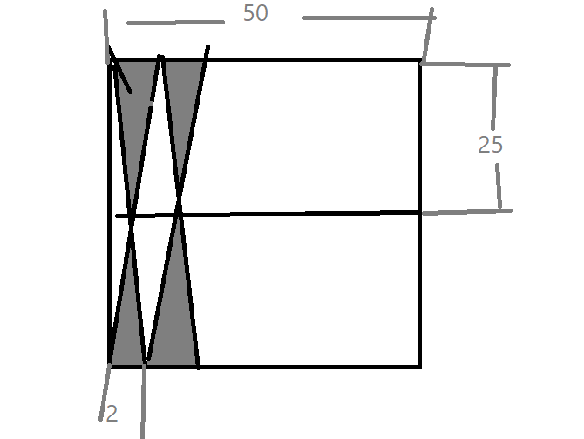 אף בשתי שדות כן? שאם היו שני שדות אחד של חיטים ואחד של שעורים ובניהם בית רובע עשר אמות אם ירחיק שני אמות משדה החיטה ויזרע שורה חיטה. וירחיק שתי אמות משדה השעורה ויזרע שורה שעורה. האם גם אז מותר כיוון שאף שצריך להרחיק בית רובע בן שורה לשדה אבל כאן בן השורה לשדה יש שורה והרי בן שורה לשורה די בשני אמות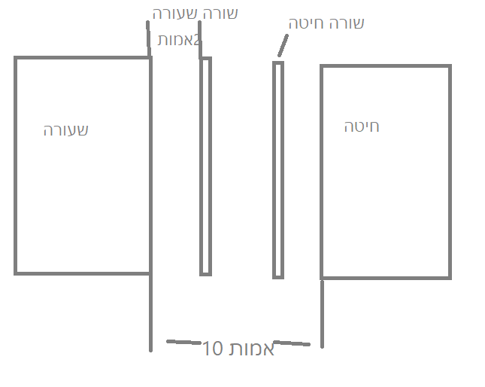
מעתה אפילו בינו לבין חבירו מותר?.
שאם שדה החטים היה שלו ושדה השעורים של חבירו. שמצד הדין מותר לו לסמוך שעורים אצל שדה חטים שלו מפני שזה נראה כסוף שדה חבירו. ודוקא מאותו המין של חברו מותר. אבל מין אחר אסור. האם יוכל להרחיק שני אמות משדה חברו ולזרוע שורה שעורה כמו שזרוע בשדה חברו ולהרחיק ממנה שני אמות ולזרוע כל מה שירצה?

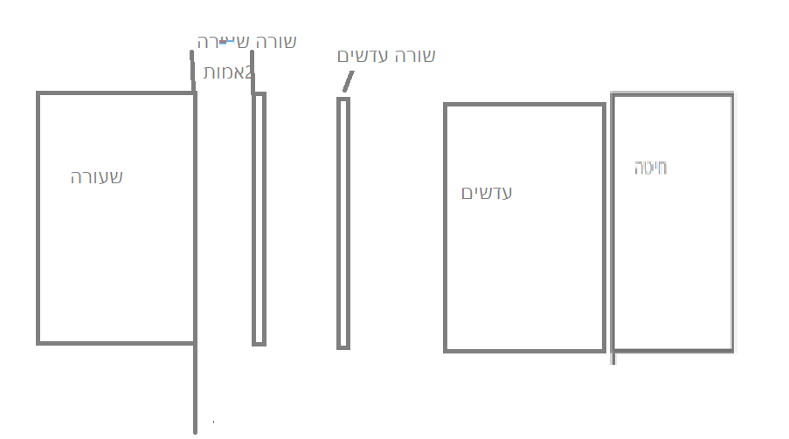

אף בחורבה כן. שיהיה בה כיי דאמר ריש לקיש בשם חזקיה ראש תור הבא מחורבה מותר?. כגון שהיה שדה חיטה וזרע שעורה אחת צמוד לה וסביבה היה שטח ריק, שאם ירצה יכול לזרוע אותו שעורה בצורה של ראש תור. וכיוון שאם זה היה זרוע בצורת ראש תור זה היה מותר גם כשלא זרע זה מותר.
האם כמו שבשתי שורות אם בתחילת השורות יש הפרש שתי אמות אף אם מצר והולך עד שהשורות נפגשות מותר. וכמו שבראש תור הבא מחורבה אמר ר"ל שאף שיש רק זרע אחד. כיוון שיש מקום לזרוע בצורת ראש תור מותר שרואים כאילו היה ראש תור זרוע. האם גם לגבי השורות אם היתה שורה זרועה חיטה וזרע שעורה צמוד לה אבל היה מקום פנוי שאפשר היה לזרוע שורה באלכסון. האם גם זה יהיה מותר?
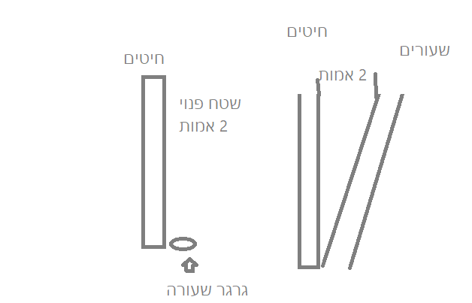
מימין שורה חיטים ושורה של שעורים. משמאל שורה של חיטים וזרע שעורים שלצידו שטח פנוי שיכוך לזרוע בו שורה שעורים


- בצד שמאל הריבוע זרוע חיטה והמשולש שעורה ואף ששדה נוגעת בשדה מותר לפי שהם נכירים וזה ראש תור
- בצד ימין הריבוע זרוע חיטה ושעורה אחת זרוע צמוד לו אבל סביבה יש שטח ריק שאפשר לזרוע בו שעורה וליצור צורת ראש תור. וזה ראש תור המותר בחורבה
. תני, רבי אומר. אפילו בשני שורות מתחיל בית רובע. ומיצר והולך עד שלשה תלמין של פתיח. ולית ליה לרבנן ב"ה וב"ש תבואה בתבואה בית רובע?. תמן במרובע בן שדות, וכאן במישר בן שורות די בשני אמות. ולית לרבי דין שתי אמות שנאמר גבי מישר?. א"ר יודן. לדעת רבי שני אמות שנאמרו, נאמרו לגבי סוף מישר. שלרבי מתחיל בבית רובע ומסיים בשני אמות. ולדעת רבנן, שני אמות שנאמרו, נאמרו לגבי תחילת משר. דלרבנן, מתחיל בשני אמות ומסיים בכל שהוא. ר' אלעזר שאל .היתה שדה קטנה שאן בה שיעור בית רובע לרבי, או שני אמות לרבנן , האם יכול לחלקה למשרים, או חייב לזורע רק מן אחד?. נישמעינה מן הדא. אמר ר' אלעזר בר שמעון. אבא יוסי [דף ט עמוד ב] בן יוחנן איש ינוח אמר. שיעור ההרחק בן שני שורות, בשדה גדולה חמשים אמות. ואחר כך מצר והולך. ובקטנה על פי רובה, ואחר כך מצר והולך. מה אם אלו שהחמירו ונתנו שיעור לגדולה חמישים אמות, לא נתנו שיעור לקטנה אלא הקלו ברובה. חכמים שלא נתנו שיעור לגדולה להחמיר יותר מערוגה רגילה. לא כל שכן שלא יתנו שיעור להחמיר בקטנה, אלא יקלו שדי ברובה?:

תלמוד ירושלמי (וילנא) מסכת כלאים
פרק ב הלכה ה
מתני': היה ראש תור חיטים ונכנס בתוך של שעורים, מותר מפני שהוא נראה כסוף שדהו. שלו חיטין ושל חבירו מין אחר, מותר לסמוך לו מאותו מין. שלו חיטים ושל חבירו חיטים, מותר לסמוך לו תלם של פשתן שכיון שהוא מזיק, הכל מבנים שזורע לצורך בדיקה, ולא תלם של מין אחר. רבי שמעון אומר. אחד זרע פשתן ואחד כל המינין. רבי יוסי אומר. אף באמצע שדהו מותר לבדוק בתלם של פשתן:
גמ': אמר ריש לקיש בשם חזקיה. ראש תור הבא מחורבה, היינו אם חיטה אחת או כמה, יוצרים משולש קטן שקדקדו נוגע בשדה. רואים כאילו החיטים האלו הם ראש תור משדה שחרב, ומותר. רבי יוחנן אמר. לא שנו, אלא היה ראש תור. הא ראש תור הבא מחורבה אסור. חזקיה אמר. מי שיש לו בית רובע וכל שהוא ובצידו קרקע חרבה שיכול לעשות שם צורת ראש תור. אותו כל שהוא, זורע לתוכו כל מין שירצה, שנידון משום ראש תור. ר' יוחנן אמר אינו זורע לתוכם אלא מין אחד לבד. אמר רבי זעירה. אף שלרבי יוחנן אן ראש תור אלא משדה בית רובע מודה רבי יוחנן, שאם היה בית רובע ומחצה. שהוא זורע חצי רובע מכאן, וחצי רובע מכאן. אותו חצי רובע שנשאר חרב באמצע נידון לכאן ולכאן. וכאילו יש לנו בית רובע של מין אחד. ובית רובע של מן אחר. וכל אחד מהם נידון כשדה שלם לענין ראש תור. ואם אחד הקדקדים של השדה הזה יגע בשדה ממין אחר, יהיה מותר משום ראש תור.
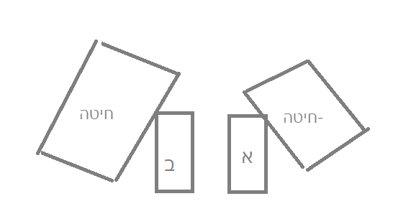
א חצי רובע שעורה ב. חצי רובע שיבולת שועל (שאינה כלאים עם השעורה) ובניהם חצי רובע וכל אחד מהם יוצר ראש תור עם שדה אחר. ואף שלרבי יוחנן אן ראש תור מתיר בפחות מרובע. רואים את החצי שבניהם פעם אחת כמשלים לרובע שעורים כדי להתיר שדה א בראש תור. ופעם אחת כשדה שיבולת שועל כדי להתיר שדה ב כראש תור

מתניתין פליגא על ר' יוחנן שאמר שצריך שיהיה ראש תור באמת ולא מתירים ברואים כאילו יש ראש תור. דתנן, היו לו שדות. אחת זרועה חיטין, ואחת זרועה שעורין. מותר להביא תלם בנתיים שיהיה הולך משדה לשדה ויכול לזרוע אחת חיטה ואחת שעורה. מפני שאם זרע התלם בחיטים, התלם נראה כסוף שדהו של חיטין. ואם זרע את התלם שעורין, התלם נראה כסוף שדהו של שעורין.
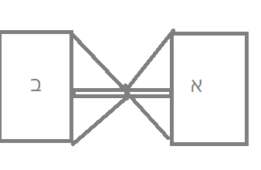
א שדה חיטים ב שדה שעורים שורה מחברת בניהם חצי חיטים וחצי שעורים מותר לכאורה מותר מפני שיכול ליצור ראש תור על ידי שיזרע את המשולשים. וקשה לרבי יוחנן שסובר שלא אומרים רואים כאילו
מה עבד לה רבי יוחנן. פתר לה כר' אליעזר בן יעקב. דר' אליעזר בן יעקב אמר. לא צריך ראש תור ממש אלא אפילו אם יוצא מהשדה שורה של חיטים היוצאת משדה חיטים, ונמשכת חיטה אחר חיטה עד שנכנסת לתוך של שעורין. או שורה של שעורים שיוצאת משדה שעורים ונמשכת שעורה אחר שעורה עד שנכנסת לתוך של חיטין, מותר. מפני שהחיטה אחר חיטה הנכנסת לתוך של שעורין נחשבת כסוף שדה חיטה. ושעורה [דף י עמוד א] אחר שעורה נכנסת לתוך של שעורין נחשבת כסוף שדה שעורה. אבל אם היתה חיטה אחת מובלעת בתוך השדה של השעורה, או שעורה אחת מובלעת בשל חיטין, הרי זה אסור. תנן, שלו חיטים ושל חבירו חיטים, מותר לסמוך לו תלם של פשתן, ולא תלם של מין אחר. רבי שמעון אומר. אחד זרע פשתן ואחד כל המינין. רבי יוסי אומר. אף באמצע שדהו מותר לבדוק בתלם של פשתן. מה אנן קיימין? אם במתכוין לבדוק. אפילו באמצע שדהו צריך להיות מותר. ולמה ת"ק אסר?. אם בשאינו מתכוין לבדוק. למה רק שאר המינין אסור אפילו פשתן צריך להיות אסור, ואפילו בינו לבן חבירו. ואך רבי יוסי מתיר אפילו באמצע שדהו?. במתכוין לבדוק אנן קיימין. רבי יוסי לא חשש למראית העין. ורבנין חששו למראית העין. תנן, שלו חיטין ושל חבירו מין אחר, מותר לסמוך לו מאותו מין. אמר רבי שמואל בשם רבי זעירא. דרבי שמעון היא. כדתנן, המסכך את גפנו על גבי תבואתו של חבירו, הרי זה קדש וחייב באחריותו. רבי יוסי ורבי שמעון אומרים. אין אדם מקדש דבר שאינו שלו. כיוון שרבי שמעון אמר. אין אדם מקדיש דבר שאינו שלו, לכן אף ששני השדות צמודים, כיוון שכל שדה שייך לאדם אחר, מותר שאן האחד יכול לאסור את של חבירו.
למדנו שאף אם מרחיק כשיעור בית רובע אם השדה באמצע חבוש אסור כגון ששדה א זרוע שעורים וסביבה בית רובע פנוי וסביבה חיטים הרי זה חבוש ואסור
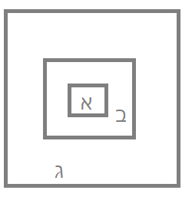
אמר רב. אין אדם חובש דבר שאינו שלו, דאם הקיף שדה חיטים סביב שדה שעורים של חברו, לא אסר עליו. אמר רבי יונה אתיא דרב כרבי שמעון. כמה דרבי שמעון אמר, אין אדם מקדיש דבר שאינו שלו. כן רב אמר אין אדם חובש דבר שאינו שלו. ברם כרבנין לא אתיא:

תלמוד ירושלמי (וילנא) מסכת כלאים
פרק ב הלכה ו
מתני': אין סומכים לשדה תבואה, חרדל וחריע שדרך לזרוע שורה אחת מהם ולא נראה כבודק. אבל סומכין לשדה ירקות חרדל וחריע שהוא מזיק להם. סומך לבור, ולניר, ולגפא, ולדרך, ולגדר שהוא גבוה עשרה טפחים, ולחריץ שהוא עמוק עשרה ורחב ארבעה ואורך ארבעה, ולאילן שהוא מיסך על הארץ, ולסלע שהוא גבוה עשרה ורחב ארבעה:
[דף י עמוד ב] גמ': תנן, אין סומכים לשדה תבואה, חרדל וחריע. מהו חריע? מוריקא. כיני מתניתא אין מקיפין שדה תבואה בחרדל וחריע, הא לסמוך שורה אחת סומכין. מתניתין דרבי יודה. דתני אין מקיפין חרדל וחריע אלא לחסיות בצל שום וכרתי שאן דרך לזרוע חריע שהוא מזיק להם ולכן ברור שזרע לבדיקה. בלבד דברי רבי מאיר. רבי יודה אומר. לכל מקיפין חרדל וחריע, חוץ מן התבואה. רבי שמעון אומר. לכל מקיפין חרדל וחריע. רבן שמעון בן גמליאל אומר. ערוגות קטנות של ירק, מקיפין אותן חרדל וחריע. תני, מותר הוא אדם לזרע בתוך שדהו שורה של חרדל וחריע. ובלבד שיעשה שורה באורך עשר אמות ומחצה, על רוחב מלואו של תלם שהוא שש טפחים. אמר רבי אלעזר. לא שנו אלא שדה קטנה. הא בגדולה לא. ויכול לזרוע מין אחד באמצע. איזו היא גדולה ואיזו היא קטנה?. אם יש בין בד של שדה זו לבד של שדה זו בית רובע, זו היא גדולה. ואף שאם זורע באמצע, נמצא שהרחיק רק חצי של בית רובע שזה כחמש אמות מכל צד. והדין הוא שירק בתבואה צריך להרחיק בית רובע, כאן מותר. כי יכול לעשות את מה שזורע בין השדות בצורת ראש תור. ואם לאו, זו היא קטנה.
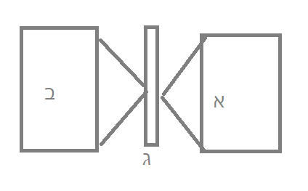א שדה חיטה ב שדה ירק ובניהם רובע. ג שורה מין אחר ומותר כיוון שיכול היה לזרוע ולעשות ראש תור
לית הדא פליגא על רבי יוחנן? דרבי יוחנן אמר, ראש תור הבא מחורבה אסור ולא אומרים שרואים כאילו יש ראש תור. וכאן בשדה גדולה התירו מפני שיכול לעשות ראש תור, אף שלא עשה. תמן לזרעין וכאן לירקות. דאף על גב דרבי יוחנן פליג בזרעים, מודה הוא הכא בירקות. אם היה גריד אדמה קשה שהגידולים בה יהיו דלילים באמצע שדהו, מותר ליזרוע בו כל מין שירצה, כיוון שניכר לעצמו. אמר ר' יוחנן. ובלבד שיהיה רוחב הגריד שישה טפחים. ושיעשה את אותו מן אחר שזורע בגריד לפחות רוחב שלשה טפחים מתוך הששה, שלא יראה כערבוביה. תנן, ושלשה שהן סמוכין לגדר, כגריד ויכול לזרוע שם מן אחר. היה גריד שישה. וזרע ג' בתוך ששה, ואחד חוץ לששה בשדה הרגיל. מאחר שהוצלו אלו, אף זה הוצל. היו שנים בתוך הששה ואחד חוץ לששה. מאחר שלא הוצלו אלו, אף זה לא הוצל.
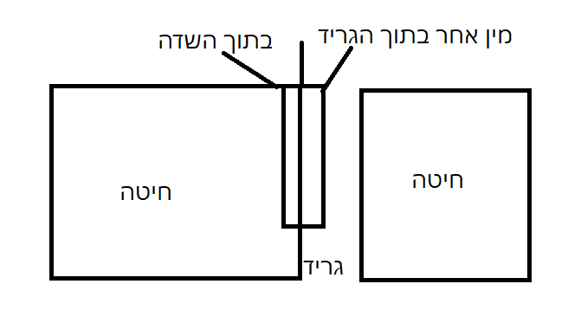
גריד שישה . א) זרע שלושה טפחים בתוך הגריד ואחד בשדה חוץ לגריד, מותר. ב) שני טפחים בתוך הגריד ואחד בשדה חוץ לגריד אסור
היה שם שורה גריד מצד אחד, ושורה גדר מצד שני ושורה רגילה באמצע. כיוון ששורות הגריד חובשין את השורה הרגילה ואינו רשאי לזרוע בשורה האמצעית אלא מאותו מין שזורע בגריד. גגו של גדר כשדה אחר ומותר לזרוע בה מה שירצה. כדתנן, שתי שדות זו על גבי זו. העליונה כסמוכה לחריץ . והתחתונה [דף יא עמוד א] כסמוכה לגדר. ומותר לזרוע בכל שדה מן אחר. כך גג הגדר כשדה אחר ומותר לזרוע בו כל מן שירצה. דבי ר' ינאי אמרי. גדר שהוא גבוה עשרה מותר לזרוע בו כל מין שירצה. תנן, ולגדר שהוא גבוה עשרה טפחים. גדר יש בו להקל ויש בו להחמיר. היך עבידא? פחות מבית רובע מוקרח בתוך שדה תבואה, אסור לזרוע בו. הקיפו גדר מותר לזרוע בו. שדה בית רובע בבקעה חרבה, מותר לזרע בו שני מינין משני הצדדים שבית רובע מפריד בניהם. הקיפו את הבית רובע גדר, אסור מדין חבוש. גדר זרוע מכל צדדיו גם על הקירות וגם על גגו, מהו שיציל את הזרעים משני צידיו ואת הירק שעליו?. ר' שמואל בשם רבי זעירא שמע לה מן הדא. דתנן, וסומך לשרשי אילן שיבשו שהם כהפסק. לא אמר אלא יבשו. הא לח, אסור דכיוון שאינו ניכר שהוא מפסיק אסור. אף כאן יהיה אסור. רבי יוסי שמע לה הפוך מן הדא דתנן, סומך לבור, ולניר, ולגפה, לדרך, ולגדר שהוא גבוה עשרה טפחים ולאילן שהוא מסך על הארץ. מזה שאילן מפסיק הדא אמרה, שגדר זרוע מציל את הזרעים. וקשה שמהבריתא הקדמת נלמד משורשי אילן, שגדר זרוע אינו מפסיק מציל את הזרעים? לעולם גדר זרוע אינו מציל את הזרעים כמו שנלמד מהבריתא לגבי שרשי אילן שאם הם לחים אינם מפסיקים . ושנייא היא תמן אילן דכיוון שהוא דבר ניכר. לכן אף שהוא צומח הוא מפסיק. והכא גדר זרוע. ואן גדר זרועה מצילה את הזרעים. תני תבואה בתבואה בית רובע. ירק בירק שישה טפחים. תבואה בירק בית רובע. ירק בתבואה לת"ק בית רובע לר"א שישה טפחים. הרוצה לעשות שורה ירק בתוך שדה תבואה, עושה שורה של עשר אמות ומחצה על רוחב של ששה טפחים וזורע סמוך לתבואה אפילו לרבנן, שניכר שהוא שורה לעצמו. רבי יודן בעי. גריד ומישר מהו שיצטרפו?. היאך עבידא? אם היה המישר מקום אורך עשר אמות ומחצה על רוחב ששה. כבר למדנו מהבריתא שמותר ואינו צריך לגריד. ופשוט שיכול לסמוך משני הצדדים שהרי מצד הגריד יכול לסמוך שהרי סומכים לגריד. ומצד המישר יכול לסמוך שהרי יש בו שיעור ששה טפחים . השאלה אם עשה גריד שלושה טפחים מיכן ומשר שלושה טפחים מכאן. מאי לסמוך משתי רוחותיו מהצד של הגריד פשוט שמותר השאלה האם מותר לסמוך לצד המישר?. תני, רבי יונתן בן יוסי אומר. היה שם סלע ארוכה עשרה ורחב ארבעה, מותר לסמוך לה משתי רוחותיה הרחוקים. היתה עשרה על עשרה. מותר לסמוך לה מארבע רוחותיה:
תלמוד ירושלמי (וילנא) מסכת כלאים
פרק ב הלכה ז
מתני': הרוצה לעשות שדהו קרחת קרחת מכל מין. עושה עשרים וארבע קרחות לבית סאה, מקרחת בית רובע אלפים חמש מאות חלקי עשרים וארבע יוצא שכל ערוגה בערך עשר על עשר אמות ושתי טפחים ומחצה. וזורע בתוכה כל מין שירצה בתנאי שלא יזרע בשני קרחות סמוכות מאותו המין שלא יראו כשדה. היתה קרחת אחת או שתים סמוכות ורוצה לזורעם מין אחד, זורען חרדל. שלש, לא יזרעם חרדל. מפני שהיא נראית כשדה חרדל, דברי רבי מאיר. וחכמים אומרים. תשע קרחות מותרות, ועשר אסורות. [דף יא עמוד ב] רבי אליעזר בן יעקב אומר. אפילו כל שדהו בית כור, לא יעשה בתוכה חוץ מקרחה אחת:
גמ': תנן, וחכמים אומרים. תשע קרחות מותרות, ועשר אסורות. רבי חזקיה ורבי יסא אמרי בשם רבי יוחנן. דברי חכמים נאמרו על דברי ת"ק שברישא. שת"ק סבר עושה עשרים וארבע קרחות לבית סאה. שבית סאה חמישים על חמישים. וכל בית רובע עשר אמות ושני טפחים ומחצה על עשר אמות שני טפחים ומחצה .על זה חלקו חכמים ואמרו שאינו עושה אלא תשע קרחות ובן קרחת לקרחת בית רובע. ואף שבדר"כ מותר שהקדקדים נוגעים דהוה ראש תור. כאן אסור כיוון שהוא בכל ארבע הפינות והרי האמצעי חבוש. דרבי מאיר סבר. כיוון שכל ערוגה נכרת לעצמה מותר לזרוע בכולן. אפילו שהן חבושות, אפילו הן סמוכות. ורבנין אמרין. ובלבד שלא יהו לא חבושות ולא סמוכות. היאך עבידא? בשורה הראשונה זורע תלת קרחות ותרתיי לא זורע. ומשאיר חדא שורה שלא זורע כלל. ובשורה הבאה זורע שלוש ותרתיי לא זרע. וחדא שורה שלא זורע בה כלל ושוב זורע שלוש ותרתיי לא זרע:
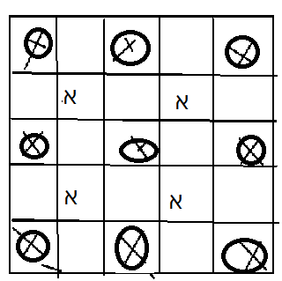
בריבועים בהם האות א לא יזרע מפני שהם מוקפים מארבע פינות
תלמוד ירושלמי (וילנא) מסכת כלאים
פרק ב הלכה ח
מתני': כל שהוא בתוך בית רובע, עולה במידת בית רובע. אכילת הגפן שש טפחים והקבר והסלע, עולין במידת בית רובע. תבואה בתבואה, בית רובע. ירק בירק, ששה טפחים. תבואה בירק וירק בתבואה, בית רובע. רבי אליעזר אומר. ירק בתבואה, ששה טפחים. תבואה נוטה על גבי תבואה. וירק על גבי ירק. תבואה על גבי ירק, וירק על גבי תבואה, הכל מותר, חוץ מדלעת יוונית. רבי אומר, אף הקישות ופול המצרי. ורואה אני את דבריהם מדבריי:
גמ': אמר רבי בון בר חייה בשם רבי זעירא. לא שנו דמצטרף לבית רובע אלא השישה טפחים של אכילת הגפן. הא גפן עצמה, לא. למה? מפני שהיא אסורה בהנייה שאסור לזרוע על הגפן ולא ניכר שמשאיר מדין הפסקה. והרי הקבר אסור בהנייה ומצטרף?. קבר אין איסורו ניכר. ואכילת הגפן ,אין איסורה בהנייה? אלא כרבי ישמעאל. דרבי ישמעאל אמר. אין עבודה לגפן [דף יב עמוד א] יחידית ומה שלא זורעים שישה טפחים סביב גפן יחידית לא מפני שאסור אלא מפני שאן דרך לזרוע שם שמקלקל את הגפן. תנן, תבואה בתבואה בית רובע. ובלבד שלא תהא חבושה גדר מארבע רוחותיה. שאם הייתה מוקפת גדר אסור לזורע יותר ממין אחד אפילו בהרחקת בית רובע. רבי זעירא בעא קומי רבי יסא. וכי אנן אמרין דהדא בקעת סימוניא, כיוון שהיא מוקפת חומה אין זורעין לתוכה אלא מין אחד בלבד אע"פ שהיא גדולה הרבה? כיוון שהגמרא נשארה בשאלה הרמב"ם סובר שאן דין חבוש. תנן, רבי אליעזר אומר. ירק בתבואה, ששה טפחים. מתיב רבי אליעזר לרבנין. ממה דאית לכון קל בשורה, וחומר במרובע שבשורה די בשתי אמות ובשדה צריך בית רובע משמע שאן ההרחקה של בית רובע משום איסור אלא משום מראית עין. אם כן למה כאן אתם מצריכים בית רובע הרי השורה ניכרת לעצמה? והיכן אשכחן דאית לרבנין קל בשורה וחומר במרובע?. כהדא דתני. הרוצה לעשות שורה של ירק לתוך שדה תבואה. הרי זה עושה שורה אורך עשר אמות ומחצה, על רוחב ששה. אמר רבי יוחנן. אינו זורע לתוכה של אותה שורה, אלא מין אחד בלבד אפילו אם הרחיק בן ירק לירק טפח ומחצה או בשני מינים שאינם כלאים. אמר רבי זעירא. מודה רבי יוחנן שאם היתה השורה שבעה טפחים רוחב, שהוא זורע טפח מיכן וטפח מיכן ומשאיר רווח חמישה טפחים. ואותן חמשה, נידונין לכאן ולכאן.
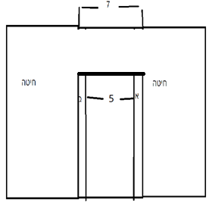
א ירק ברוח טפח. ב ירק אחר ברוחב טפח. ובאמצע חמש טפחים ריווח
מהיכן נלמד שאפשר לצרף את הרווח לכאן ולכאן? מן מה דאמר רבי זעירא על דרבי יוחנן תמן. דאמר ר"ז, מודה ר' יוחנן שאם היה בית רובע ומחצה שאותו חצי רובע נידון לכאן ולכאן.
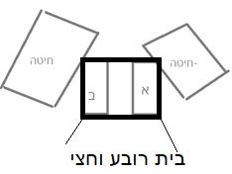
א חצי רובע שעורה ב. חצי רובע שיבולת שועל (שאינה כלאים עם השעורה) ובניהם חצי רובע וכל אחד מהם יוצר ראש תור עם שדה אחר. ואף שלרבי יוחנן אן ראש תור מתיר בפחות מרובע. רואים את החצי שבניהם פעם אחת כמשלים לרובע שעורים כדי להתיר שדה א בראש תור. ופעם אחת כשדה שיבולת שועל כדי להתיר שדה ב כראש תור
תני, הרוצה לעשות שורה של ירק לתוך שדה תבואה. הרי זה עושה שורה אורך עשר אמות ומחצה, על רוחב ששה. זרע חצי שדה חיטה כגון צד ימין של השדה וזרע חצי שורה חמש אמות ברוחב שש טפחים ועמד לו והשאיר חמש אמות ריקות. וביקש להתחיל בשורה אחרת לזרוע חצי שני השמאלי של השדה בחיטה. רב חסדא אמר, אסור. ואומרים לו, עקור את השורה או מלא את השורה עד עשר אמות. אבל ברוחב השורה אינו חייב למלאת את כולה. רבי יודן אמר. איתפלגון רבי חייא בר אבא ורבי שמואל בר רב יצחק. חד אמר, אפילו שלשה לתוך ששה ובלבד שיהיו ברצף. וחרנה אמר, אפילו אחד מיכן ואחד מיכן ואחד באמצע. ולא ידעין מאן אמר דא ומאן אמר דא. מן מה דאמר רבי יוסי דרבי חייא אמר בשם רבי יוחנן, ובלבד שלא יהא שם חרבה אלא יהיו השלושה רצופים. הוי רבי שמואל בר רב יצחק, הוא דאמר אפילו אחד מיכן ואחד מיכן ואחד באמצע. אם היו צדדין רבה על החרבה כגון שזרע ארבע מתוך השש אף שאינם רצופים מותר אפילו לרבי חייא: תני. חמשה דברים נאמרו בדלעת יוונית. אין מסככין אותה על גבי זרעים. ומביאה את הטומאה וחוצצת את הטומאה שלא כמו שאר עלי הירקות [דף יב עמוד ב] ועוקצה לעניין יד לטמאה טפח, ואוסרת בכל שהוא, שדבר חשוב לא בטל. והנודר מן הדילועין, אינו אסור אלא בדלעת יוונית בלבד. רבי יונה בעי ולמה לית אנן אמרין מביאה את הטומאה וחוצצת את הטומאה תרתי ויהיו שש?. תני בר קפרא שבע. אין מסבכין אותה על גבי זרעים. ומביאה את הטומאה. וחוצצת את הטומאה. וידה טפח. ונותנין לה עבודתה שש טפחים שאסור לסמוך לה זרע אחר. וכלאים עם דלעת ארמית. וכלאים עם דלעת הרמוצה. ולא תני אוסרת ולא תני נדרים. תנן, תבואה נוטה על גבי תבואה. וירק על גבי ירק. תבואה על גבי ירק, וירק על גבי תבואה, הכל מותר, חוץ מדלעת יוונית. אמר רבי יוסי. רבי גמליאל ברבי נפק לשוקא. אתון שאלון ליה. סיבוך שאמרו שתבואה בתבואה מותר ורק בדלעת אסור. האם זה אפילו בנוגע? או רק בנוטה. אבל בנוגע גם תבואה בתבואה אסור?. אתא שאל לאבוי. א"ל. סיבוך שאמרו שמותר, אפילו בנוגע. אמר רבי יונה. רבי הלל בי רבי וולס, נפק לשוקא. אתון שאלון ליה .סיבוך שאמרו בנוגע?. אתא שאל לאבוי. אמר ליה. סיבוך שאמרו מותר אפילו בנוגע: תנן, רבי אומר אף הקישות ופול המצרי. ורואה אני את דבריהם מדבריי. מהו רואה אני את דבריהן מדבריי? אמר רבי חיננא. אם דלעת מצרית שהיא מסבכת, את אמר מותר. שהרי לא אסרו אלא דלעת יונית. קישות ופול המצרי שאן להם עלים גדולים ואינם מסתבכים כלכך, לא כל שכן שיהיה מותר?. אמר רבי אבא מרי. לא כן הוה רבי מנא אומר. דאמר רבי מנא. הן דתנינן דרבי אוסר קישות ופול המצרי, אף דלעת מצרית בכלל. אם כך לדעת רבי גם דלעת מצרית אסורה והקל וחומר נפל. ומהו רואה אני את דבריהם מדבריי?. שאין כולן מסבכין כדלעת יוונית:
הדרן עלך פרק כל סאה
תלמוד ירושלמי (וילנא) מסכת כלאים
פרק ג הלכה א
מתני': ערוגה שהיא ששה על ששה טפחים. זורעין בתוכה חמשה זירעונין. ארבעה בד' [דף יג עמוד א] רוחות ערוגה, ואחד באמצע. היה לה גבול גבוה טפח. זורעין בתוכה שלשה עשר. שלשה על כל גבול וגבול, ואחד באמצע. לא יטע ראש הלפת בתוך הגבול, מפני שהוא ממליהו. רבי יהודה אומר, ששה באמצע:
דאף שבן שדה ירק לשדה ירק צריך הרחקה של שישה טפחים. בן ירק יחידי אחד לחברו די בטפח וחצי

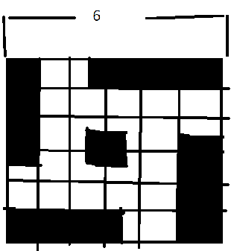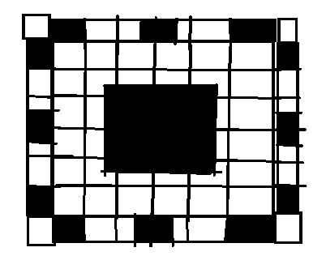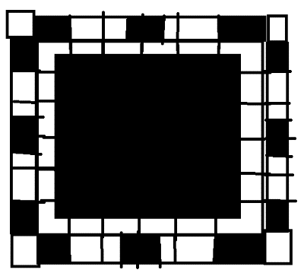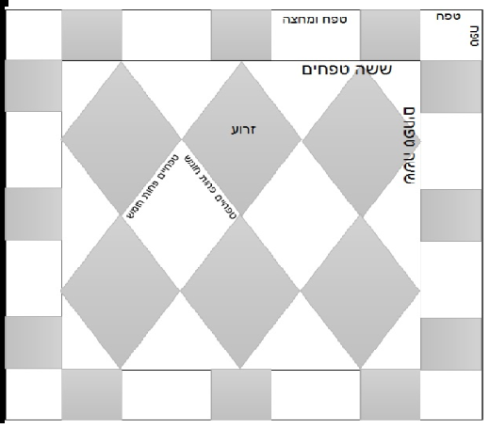
השלישי מימין אם די בחצי טפח שכן גובה הגבול מצטרף לטפח וחצי
גמ': מנין לערוגה שהיא ששה על ששה טפחים שנאמר לחיו כערוגות הבשם לחייו אלו הלוחות שהיו שישה על שישה ואף ערוגה כן. שזורעין בתוכה חמשה זירעונין? שנאמר[ישעי' סא יא] כי כארץ תוציא צמחה וכגנה זרועיה תצמיח. והא מיעוט זרעים שנים, ואך הגענו להתיר חמש?. אמר ר' שמואל בר סיסרטא. משנים את למד ארבעה. שמסברה לא היינו מתירים אלא מן אחד בערוגה כזו אבל אחר שהתורה גילתה ששני מינים מותרים ומסתמא מדובר שעושה אותם בצורת משלשים. אם כך אף ארבע נעשה באותה צורה. דמה שנים את נותן מצד אחד בתחילת ששה ומיצר והולך וכן מצד שני עד שהם נפגשים באמצע בראש תור. אף ארבעה את נותן בתחילת ששה בכל אחד מארבע הצלעות ומיצר והולך, רק שצריך להשאיר מעט מכל צד כדי שיהיה מרווח טפח וחצי בן משולש למשולש. ואי אפשר שלא יהא שם נקב אחד פנוי ליטע בו את האמצעית. ושם נזרע מן חמישי וארבע המשולשים מארבע הצדדים יגעו בו בראש תור.
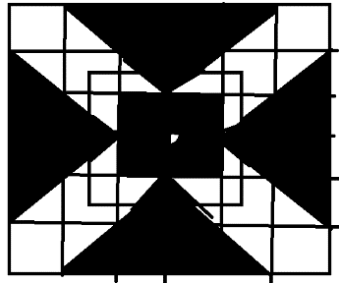
אמר רבי יונה. מסברה לא היינו מגיעים בדרך זו לחמישה מינים אלא רק לארבעה. דמה שהתירו בראש תור זה רק שעבודה פוגע בעבודה. היינו שמין אחד פוגע במין השני בצורת ראש תור, ואפשר להתיר ארבעה מינים בדרך זו. אבל לא התירו כשמין פוגע בחבירו לחובשו. ולכן אי אפשר להתיר מן חמישי באמצע. שהרי הוא חבוש בראש תור מארבע צדדיו. אמר רבי יהושע בן [דף יג עמוד ב] לוי. מדכתיב כגנה זרעיה תצמיח. שיכול היה לכתוב כגנה זרע תצמיח, או זרעה תצמיח. למה כתב זרעיה בחמשה אותיות? מלמד שזורעים חמישה מינים בערוגה. וכרבי יודה. דרבי יודה דאמר, ששה מנין?. מדכתיב כגנה זרועיה תצמיח. שיכול היה לכתוב כגנה זרע תצמיח. או זרעה תצמיח. למה כתב זרועיה בשש אותיות? מלמד שזורעים שישה מינים בערוגה. רבי חגיי אמר צריך להיות כתוב זרעיה בחמשה אותיות. וכל הן דאנא משכח ספר שכתוב בשש אותיות עם האות ו’ אנא מחק ליה. אשתאילת לרב הונא ספרא דסידרא כינו אותו כך שהיה בקי בתנ"ך עד שהיה כספר מהלך ואמר, זירועיה מליא. אמר רבי יוחנן בשם רבי ינאי. החמישה מינים שאמרה המשנה כולהון בתוך ששה. כהנא אמר בשם ר' שמעון בן לקיש. כולהן חוץ לששה. שבאמצע זורע שלוש על שלוש ציור ימני כך שיש מרחק טפח וחצי עד הגבול ובכל גבול זורע מין אחד ומרחיק טפח וחצי מהשני.

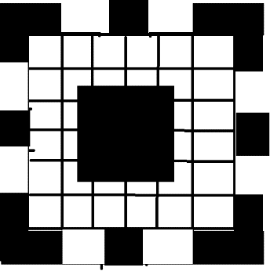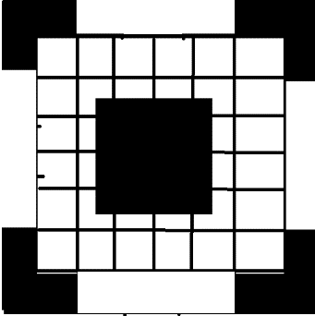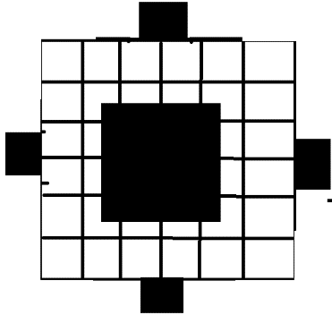

אם כולהן חוץ לששה [דף יד עמוד א] ניתני תשעה ציור שני מימין .ארבע בארבע קרנות ועוד ארבע לכל רוח ביניהן ועוד אחד באמצע?.דבשלמא אם זורע הכל בתוך הערוגה אף שאפשר בצורה זו לזרוע תשע מינים אלא שגזרת הכתוב שיותר מחמישה מינים בערוגה קטנה נחשב ערבובביה ואסור. אבל אם בערוגה גדולה יותר למה שלא נזרע תשע מינים? אמר רבי תנחום בוצרייא. וכן היא שאכן יכול לזרוע תשע מינים. אלא שהמשנה שאמרה שזורע רק חמש מינים, בערוגה שבערוגות היא מתניתא. ולכן אינו יכול לזרוע גם בפינות וגם באמצע כל רוח אלא בערוגה אחת זורע בארבע פינות ובאמצע ציור שני משמאל. ובערוגות שסביבה באמצע כל רוח ובאמצע ציור שמאלי. רבי יצחק ורבי אימי הוון יתבין מקשיי. תנינן היה לה גובל גבוה טפח זורעין בתוכה שלשה עשר. שלשה על כל גובל וגובל, ואחד באמצע. ניתני חמישה באמצע כמו בערוגה רגילה דאף שזורע על הגבולין יכול לסמוך זרעים עד הגבול שהרי הגבול מפסיק כמו גדר ויש בתוך הגבולים ערוגה שש על שש?. תיפתר שהגובלין ממעטין ששה שהעפר של הגבולין נשפך לתוך הערוגה וממעט ממנה, כיוון שהערוגה פחות משש על שש אן לזרוע אלא מן אחד. אם כשהגובלין ממעטין ששה, בדה תנינן רבי יודה אומר ששה [דף יד עמוד ב] באמצע?. וקיימנוה ותרצו את הקושיה. ולא ידעין אי חבריא קיימנוה, אי רבי אימי קיימה. דמה שאמר רבי יהודה שזורע שש מינים נאמר על ראשה של המשנה שמדברת בערוגה ללא גבולות. שחכמים אמרו שמותר לזרוע רק חמש מינים מגזרת הכתוב , על זה חלק רבי יהודה ואומר שזורעים שישה מגזרת הכתוב שזרועיה כתוב בשש אותיות. ואין על ראשה, בדה תני ר' חייה, רבי יודה אומר שמונה עשר, שנים עשר על הגבול ושש באמצע?. מהו להקריח בית רובע, ולזרע בתוכו חמשה מיני תבואה?. מה אם ששה על ששה שבן שדה ירק לשדה ירק שלוקין עליו דבר תורה, את אמר מותר לזרוע חמישה מינים בערוגה. כאן שאין לוקין עליו דבר תורה. שמדאורייתא די בשש טפחים, וחכמים אמרו בית רובע, לא כל שכן?
. מהו להקריח בן שני שדות ירק, בתחילת ששה, להיות מיצר והולך.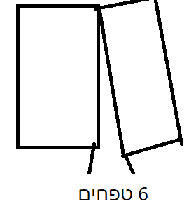
מה אם בשעה שעבודה פוגעת בעבודה, שהרי בערוגה התרנו במרחק טפח וחצי אף שמרחק יניקה של ירק טפח וחצי. נמצא שהם יונקים זה מזה, ואת אמר מותר להצר וללכת, כדאמר ר' שמואל בר סיסרטא, משנים את למד ארבעה. מה שנים את נותן מצד אחד בתחילת ששה ומיצר והולך. וכן מצד שני, עד שהם נפגשים באמצע בראש תור. אף ארבעה את נותן בתחילת ששה בכל אחד מארבע הצלעות ומיצר והולך, רק שצריך להשאיר מעט מכל צד, כדי שיהיה מרווח טפח וחצי בן משולש למשולש. כאן שאין עבודה פוגעת בעבודה שהרי הרחיק שש טפחים, לא כ"ש?. לא צורכה דא אלא. מהו להקריח בן שתי שדות תבואה בתחילת בית רובע להיות מיצר והולך. מה אם ששה על ששה שלוקין עליו דבר תורה את אמר מותר. כאן שאין לוקין עליו דבר תורה, לא כל שכן?. רבי נסא שאל. לא מסתברא בגגו של גובל בן שני ערוגות שהוא שני טפחים, כיוון שניכר שטפח מכל ערוגה, יהיה מותר לזרוע בו שני מינין מן אחר בכל גבול אף בלי כל הרחקה?
.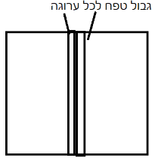 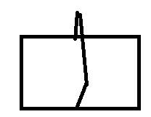 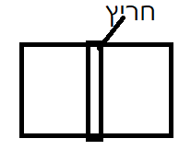
רבי נסא שאל. עשה פיאה צורת הפתח באמצע, האם יכול לזרוע שני מינים? זרע בגומה? לפי הסברא של הגמרא שאפשר לזרוע על הגבול והגבול מפסיק. כדי שהגבול יחשב הפסק משכו של הערוגה בכמה? האם דווקא בערוגה שש או אפילו פחות?. מן מה דאמר רבי יצחק ורבי אימי. תיפתר שהגובלין ממעטין ששה. הדא אמרה אפילו פרה מכאן. עד היכן? מה שיעור הערוגה הקטן ביותר שעדין הגבול יחשב הפסק?. נישמעינה מן הדא דתניא. גוממיות שהן עמוקות טפח. זורעין לתוכה שלשה זירעונין. אחד מיכן ואחד מיכן, ואחד באמצע. הדא אמרה עד טפח. רבי אבא בר כהנא ושמעון בר נרשיה אמרו בשם רבי שמעון בן לקיש. מה שהתירו בגומא שלשה זירעונין. אחד מיכן ואחד מיכן, ואחד באמצע, בנוטים לחורבה שנו שאן בשני הצדדים האחרים זרעים. אבל אם זרע מארבע צדדים אסור משום שהזרע האמצעי נעשה חבוש. אמר רבי זעירא. כל טפח וטפח של גובל, עשו אותו מקום בפני עצמו, ויכול לזרוע מן מכל צד של הגבול ואחד מלמעלה. וכן הוא? ויהיו עשרים וחמשה?. ששה על כל גובל וגובל שלושה על כל גובל מלמעלה ושלושה מצידו,
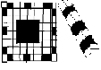
ואחד באמצע. אם היה אפשרי, למה המשנה אמרה שזורעים רק שלוש עשרה. אלא כנראה שאן זה נכון. התיב רבי בון בר חייא בשם רבי שמואל בר רב יצחק. והתנינן, תלם ואמת המים שהן [דף טו עמוד א] עמוקין טפח. זורעין לתוכן שלשה זירעונין. אחד למעלה מיכן ואחד למעלה מיכן ואחד באמצע. ואם אפשר לזרוע גם בדופן, נתני חמשה?. שנים מיכן אחד למעלה ואחד בדופן. ושנים מיכן אחד למעלה ואחד בדופן, ואחד באמצע. לית יכיל. כיוון שצד שכאן וצד שכאן, חובש את האמצעי אולי מפנה שהם יצמחו מעליו. תנן התם. הרוצה לזרוע שורות של מוקשה קישואים דלועים ופול המצרי בשדה בצלים. מרחיק בן שני שורות מוקשה, שתים עשרה אמה דברי ר ישמעאל. רבי עקיבא אומר שמונה אמות. ובניהם יהיו הבצלים. אמר רבי בון בר חייא. רבי שמואל בר רב יצחק בעי. גובל מהו שיציל את הירק שזרוע עליו מיד מוקשה שזרוע בערוגה כגון שהערוגה זרועה מוקשה ועל הגבול זרוע ירק.? מה אם זרעים תבואה בזרעים שהן ניצולין בעשר אמות ומחצה, אין הגובל מציל מידם. מוקשה שהוא ניצול רק בשתים עשרה, לא כל שכן?. מוקשה עצמו מהו שיהיה ניצול אם היה זרוע בראש הגובל והירק בערוגה?. מה אם זרעים בזרעים שהן ניצולין בעשר אמות ומחצה, אינן ניצולין בראש הגובל. מוקשה שהוא ניצול בשמונה אמות לדעת רבי עקיבא, לא כל שכן?. א"ר יודן אבוי דר' מתליא. והן הוא כל שכן הרי לרבי עקיבא מוקשה קל מזרעים?. אלא הכן הוא. מה אם זרעים בזרעים שניצולין בעשר אמה ומחצה אינן ניצולין בראש הגובל. מוקשה שהוא ניצול בשתים עשרה לא כל שכן?:
תלמוד ירושלמי (וילנא) מסכת כלאים
פרק ג הלכה ב
מתני': כל מין זרעים, אין זורעין בערוגה. וכל מין ירקות, זורעין בערוגה. חרדל ואפונין השופין, מין זרעונין. אפונין הגמלונין, מין ירק. גובל שהיה גבוה טפח ונתמעט, כשר. שהיה כשר מתחילתו. התלם ואמת המים שהן עמוקין טפח. זורעין לתוכן שלשה זירעונין. אחד מיכן ואחד מיכן ואחד באמצע:
גמ': תנן, כל מין זרעים, אין זורעין בערוגה. וכל מין ירקות, זורעין בערוגה. חרדל ואפונין השופין, מין זרעונין. ואפילו שזרען לירק, אין נותנין אותן על גבי ערוגה. האפונין הגמלונין ופול המצרי שזרען לזרע, אין נותנין אותן על גבי ערוגה. זרען לירק, נותנין אותן על גבי ערוגה. ושאר זירעוני גינה שאין נאכלין. אף על פי שזרען לזרע, נותנין אותן על גבי ערוגה: תנן, גובל שהיה גבוה טפח ונתמעט, כשר. אמר רבי אימי. הדא דאת אמר, לזרעים שבו. הא לזרוע בו בתחילה, אסור. היה זרוע ועבר וזרע עוד [דף טו עמוד ב] מאחר שאלו שהיו כבר זרועים קדם שנתמעט מותרין, אף אלו שנזרעו אחר שנתמעט מותרין. רבי ירמיה בעי. ניחא נעקרו השניים, הראשונים פשיטא שמותרין. נעקרו הראשונים, השניים מה הן?. נישמעינה מן הדא. המיטה שניטלו שתי ארוכות שלה, ועשה לה חדשות ולא שינה את הנקבים. נשתברו הארוכות החדשות, טמיאה. נשברו הקצרות הישנות, טהורה. שהכל הולך אחר הישנות. הדא אמרה. נעקרו השניים, הראשונים מותרין. נעקרו הראשונים, השניים אסורין. אמר רבי יונה. רבי זעירא ורבי אימי תרויהון אמרו בשם רבי יוחנן. חד אמר. סומכין לגדר, ואין סומכין לגובל. וחרנה אמר. גובל שנתמעט כשר. הא גדר שנתמעט פסול. ולא ידעין מאן אמר דא ומאן אמר דא. מן מה דאמר רבי יוסי אמר רבי זעירא בשם רבי יוחנן. סומכין לגדר ואין סומכין לגובל. הוי רבי אימי. הוא דאמר גובל שנתמעט כשר. הא גדר שנתמעט פסול. אמר רבי יוסי. אוף אנן תנינן תרתיהון שאת שתי המימרות אפשר לדייק מהמשנה. את המימרא של רבי אמי, דתנן גובל שנתמעט כשר. הא גדר שנתמעט פסול. את המימרא של רבי יוחנן שסומכין לגדר, דתנינן. הסומך לבור ולניר ולגפא ולדרך ולגדר שהוא גבוה עשרה טפחים. ושאין סומכין לגובל דתנינן. התלם ואמת המים שהן עמוקין טפח, זורעין לתוכה שלושה מיני זירעונין. אחד מיכן ואחד מיכן ואחד באמצע. אם אומר את שסומכין לגובל, יזרע למטן כמה שורות. שהרי רוחב אמת אמים כערוגה שישה טפחים. ודופן אמת אמים כגובל מכאן שהגובל אינו מפסיק אלא כל החידוש בגובל הוא שגובה הכותל נחשב כהרחקה וכיוון שגובה הכותל טפח צריך להרחיק בתוך הגומה עוד חצי טפח נמצא שיש פחות משש טפחים ואן זורעים בה אלא מין אחד . אמרין חבריא קומי רבי שמואל בר אבין. תיפתר, שהיה זורע בראש הגובל בקצה והעלים נכנסים לתוך אמת המים ואם יזרע יותר ממין אחד מחזה כערבוביה. אמר לו. אין כיני, יעקור אותו הקלח, ויזרע למטן כמה שורות. לא מוטב לעקור קלח אחד, ולזרע למטן כמה שורות?
תלמוד ירושלמי (וילנא) מסכת כלאים
פרק ג הלכה ג
[דף טז עמוד א] מתני': היה ראש תור ירק ונכנס לתוך שדה ירק אחר, מותר. מפני שהוא נראה כסוף שדהו. היתה שדהו זרועה ירק, והוא מבקש ליטע בתוכה שורה של ירק אחר. רבי ישמעאל אומר. עד שיהא התלם מפולש מראש השדה ועד ראשו. ור' עקיבה אומר. אורך ששה טפחים ורוחב מלואו ההרחקה משאר השדה לר"ש שישה טפחים לגר"א כלשהו. רבי יודה אומר. רוחב כמלוא רוחב הפרסה טפח:
גמ' :תנן, התלם ואמת המים שהן עמוקין טפח. זורעין לתוכן שלשה זירעונין. אחד מיכן ואחד מיכן ואחד באמצע. תני בר קפרא. אינו זורע לתוכה, אלא מין אחד בלבד. כי שני הזרעים שבשפת התלם או אמת המים חובשים את הזרע שבתוך התלם. תנן, רבי ישמעאל אומר. עד שיהא התלם מפולש מראש השדה ועד ראשו. מה אמר רבי ישמעאל ברוחב התלם הזה המפולש? מה אם רבי עקיבה שמקל ומתיר אף שחובש בשלש רוחות שהרי לפי רבי עקיבא התלם רק באורך שישה טפחים כך שהוא מוקף משלוש רוחות, אית ליה שצריך להרחיק משאר השדה רוחב מלואו לר"ש שישה טפחים לגר"א כלשהו. רבי ישמעאל שהוא מחמיר ואינו מתיר אלא כשהוא חובש בשתי רוחות מפולש, לא כל שכן שצריך להרחיק רוחב מלואו?. מה אמר רבי ישמעאל בשורה של ירק בשדה תבואה, האם גם שם צריך שיהיה מפולש?. מה אם רבי עקיבה דהוא מיקל הכא שדי בשש טפחים, מחמיר תמן בירק בשדה תבואה ומצריך עשר אמות. רבי ישמעאל דהוא מחמיר הכא להצריך מפולש, לא כל שכן דיחמיר תמן להצריך מפולש?. לא צורכא דא. אלא מה דאמר רבי ישמעאל תמן ברוחב ההרחקה משאר השדה?. כמה דאת אמר הכא לא שנייא, היא רבי עקיבה, היא רבי ישמעאל, רוחב כמלואו. הוא הדין תמן, לא שנייא. היא רבי עקיבה, היא רבי ישמעאל, צריך הרחקה כמלואו לר"ש שישה טפחים לגר"א כלשהו.. שמואל אמר. מה שאמר רבי עקיבא שדי בשש טפחים, לא שנו, אלא שורה אחת. הא שתים, אסור, עד שיהיו מפולשים. רבי יוחנן ורבי שמעון בן לקיש תרויהון אמרי. לא שנייא, היא אחת היא שתים די בשש טפחים: רבי שמעון בן לקיש אמר. מותר להבקיע ארבע שורות ירק בבקעה זרועה תבואה, וירחיק מהן שש טפחים. שארבע שורות לא הוי כשדה ירק בשדה תבואה שצריך להרחיק בית רובע. אמר רבי יוחנן. ובלבד שיהו שתי שורות החיצונות, נידונות כערוגה שיהיה בהם רוחב שש טפחים, אבל באמצעיות לא צריך. אמר רבי זעירא. ובלבד שיזרע בערוגות החיצונות שלשה טפחים בתוך הששה. תנן, רבי יודה אומר. רוחב כמלוא רוחב הפרסה. אמר רבי הונא. טעמא דרבי יודה דכתיב[דברים יא י] והשקית ברגלך כגן הירק. וכמה היא שיעורה של פרסה? טפח: תנינן הכא דרבי יודה סובר הרחקה בטפח, ותנינן תמן דלרבי יהודה זורעים בערוגה שישה מינים שדי בהרחקה טפח. אילו תניתה הכא ולא תניתה תמן, הוינן אמרין. מה אין רבי יודה דהוא מחמיר הכא, ומצריך שיהיה הרחקה רוחב טפח, ולרבנן די במשהו לשיטת הגר"א , מיקל תמן. רבנין דמקילין הכא שרוחבו במשהוא, לא כל שכן יקילון תמן?. הוי צורכא מתני תמן ללמד שלחכמים צריך טפח ומחצה. או אילו תניתה תמן ולא תניתה הכא. הוינן אמרין. מה אין רבנן דאינון מחמרין תמן ומצריכים טפח וחצי, אינון מקילין הכא במשהו. רבי יהודה דהוא מיקל תמן שדי בטפח, לא כל שכן דיקיל הכא ויצריך רוחב משהו. הוי צורכא מתני הכא, וצורכא מתני תמן:
תלמוד ירושלמי (וילנא) מסכת כלאים
פרק ג הלכה ד
[דף טז עמוד ב] מתני': הנוטע שתי שורות של קישואין. שתי שורות של דילועין. שתי שורות של פול המצרי, מותר. שורה של קישואין, שורה של דילועין, שורה של פול המצרי, אסור שנראה כערבוביה. שורה של קישואין שורה של דילועין, שורה של פול המצרי, ושורה של קישואין, רבי אליעזר מתיר, וחכמים אוסרין. נוטע אדם קישות ודלעת לתוך גומא אחת, ובלבד שתהא זו נוטה לצד, זו וזו נוטה לצד זו. ונוטה שער של זו לכאן, ושל זו לכאן. שכן מה שאסרו חכמים, לא גזרו אלא מפני מראית העין:
גמ': תנן התם. הרוצה לזרוע שורות של מוקשה קישואים דלועים ופול המצרי בשדה בצלים. מרחיק בן שני שורות מוקשה לפחות שתים עשרה אמה דברי ר ישמעאל אבל פחות מכאן יש ערבוביה ואסור. רבי עקיבא אומר שמונה אמות. תנן, שורה של קישואין שורה של דילועין, שורה של פול המצרי, ושורה של קישואין, רבי אליעזר מתיר, וחכמים אוסרין. חזקיה אמר, במחלוקת. מאן דאמר תמן שתים עשרה, אוף הכא בן שתי שורות של קישואים שתים עשרה אבל פחות מכאן הקישואים חובשים את השורות שבניהם ואסור. מאן דאמר תמן בשמונה, אוף הכא בשמונה. רבי יוחנן אמר. דברי הכל היא. יפה כח מוקשה בין המוקשיות, להציל בשמונה. שכיוון שלכולם עלים ארוכים, אן כאן ערבוביה כלכך. לא היה שמונה אמות ביניהם, אורכו בכמה שיהיה חובש ויאסור?. אמר רבי זעירא נלמדינה מן הכרם. כמה דתימר גבי כרם לא שנייא היא ארכו היא הפליגו. שהרי כרם נקרא כך רק כשיש שתים כנגד שתים ואחת יוצאת זנב, ובין גפן לגפן לפחות ארבע אמות כך שאורך הכרם לפחות שמונה אמות . וכך המרחק בהפליגו, שאן גפן מצטרפת לכרם ביותר משמונה אמות. אף הכא לא שנייא היא ארכו היא הפליגו. על דעתיה דחזקיה ניחא מאן דאמר תמן בשמונה, אוף הכא בשמונה. מאן דאמר תמן שתים עשרה, אוף הכא שתים עשרה. על דעתיה דרבי יוחנן דאמר דברי הכל מציל בשמונה. אורכו בכמה חובש?. אין תימר בשמונה, קל וחומר למוקשה בין הבצלים, שיחבוש בשמונה, שהרי הוא יותר חמור. דמה אם מוקשה בין המוקשיות, שיפיתה כוחו להציל [דף יז עמוד א] בשמונה שאם המרחק בן שתי השורות יותר משמונה מותר, אם היה המרחק פחות משמונה, נחבש מה שבניהם אם השורות החובשות לפחות באורך שמונה. מוקשה בין הבצלים שהורעת כוחו להציל בשתים עשרה שרק אם המרחק גדול משתים עשרה אמות מותר. לא כל שכן שיחבש אפילו בשמונה אמות אורך?. וכן אפשר ללמוד מהכיוון ההפוך אין תימר מוקשה בין הבצלים אין נחבש אלא בשתים עשרה. קל וחומר למוקשה בין המוקשיות שלא יחבש אלא בשתים עשרה. אלא על כרחך שלדעת רבי יוחנן, לא אמרינן הוא אורכו הוא רוחבו. עד כדון ברוצף כל השורה החיצונה. מה הדין בעושה קלחים יחידים?. כמה דתימר גבי כרם לא שנייא הוא רוצף שנוטע במרחק ארבע אמות בן גפן לגפן. הוא עושה קלחים יחידים כגון שנטע במרחק שמונה אמות בן גפן לגפן. אף הכא לא שנייא הוא רוצף הוא עושה קלחים יחידים. תנן, שורה של קישואים, שורה של דילועין, שורה של פול המצרי אסור. שורה של קישואין שורה של דילועין, שורה של פול המצרי, ושורה של קישואין, רבי אליעזר מתיר, וחכמים אוסרין. ר' ינאי אמר. אף הרישא במחלוקת. דרבי אליעזר מתיר, וחכמים אוסרין. רבי אליעזר מתיר בסיפא בשורה של קישואין שורה של דילועין, שורה של פול המצרי, ושורה של קישואין. דשני מינין מצטרפין להציל. שרואים כאילו יש שני שדות של שני שורות כל אחת. שדה אחת של קישואין ודילועין ושדה שניה של פול המצרי וקישואין. ותנן, הנוטע שתי שורות של קישואין. שתי שורות של דילועין. שתי שורות של פול המצרי, מותר. ואין שני מינין מצטרפין ליאסר. לכן גם ברישא מותר. ולא נאמר שהשורה של קישואים והשורה של פול המצרי יצטרפו ויאסרו את השורה של דילועין שבניהם מדין חבוש. רב אמר,מה שאמרה המשנה ברישא ששורה של קישואים, שורה של דילועין, שורה של פול המצרי אסור, דברי הכל היא. שכשם ששני מינין מצטרפין להציל כמו שרואים בסיפא. כך שני מינין מצטרפין ליאסור. מתניתין פליגא על רבי ינאי. דתנינן בסיפא רבי אליעזר מתיר, משמע שברישא לא התיר. מתני' פליגא על רב דתנן, שורה של קישואין, שורה של דילועין, שורה של פול המצרי, ושורה של קישואין. ר"א מתיר. ואם שני מינין מצטרפין ליאסור, עד שלא נטע את הרביעית, לא כבר נאסרו?. תיפתר שנטע ארבעתן כאחת: תנן, נוטע אדם קישות ודלעת לתוך גומא אחת, ובלבד שתהא זו נוטה לצד, זו וזו נוטה לצד זו. תני מותר הוא אדם לעשות בתוך שדהו גומא קטנה עמוקה טפח. ולזרע בתוכו ארבע זירעונין, ולהפכן לארבע רוחותיה. רבי אבא בר כהנא ושמעון נרשייה אמרו בשם רבי שמעון בן לקיש. בנוטין לחורבה שנו. רבי מנא בעי. אם בנוטין לחורבה, ניתני שמונה?. שנים מיכן, ושנים מיכן, ושנים מיכן, ושנים מיכן:
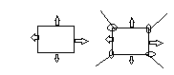
תלמוד ירושלמי (וילנא) מסכת כלאים
פרק ג הלכה ה
מתני': היתה שדהו זרועה בצלים רוחב שורה ארבע אמות, וביקש ליטע בתוכה שורות של דילועין. רבי ישמעאל אומר. עוקר שתי שורות, ונוטע שורה אחת. ומניח קמת בצלים במקום שתי שורות, ועוקר שתי שורות, ונוטע שורה אחת.
נמצא שאם מקום עבודת הבצלים ארבע אמות ומקום עבודת הדלועים ארבע אמות
למעלה בכל ציור המצב הראשוני. למטה בכל ציור המצב הסופי

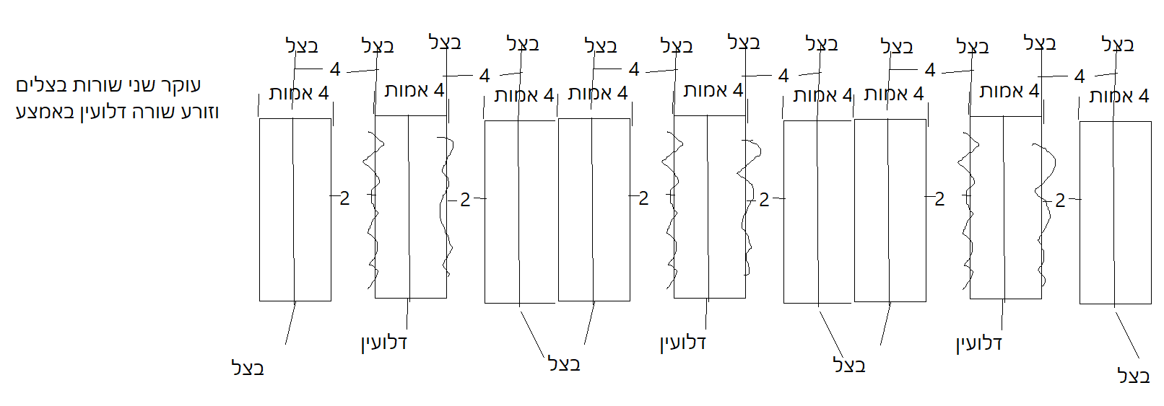

רבי עקיבה אומר. עוקר שתי שורות, ונוטע שתי שורות, ומניח קמת בצלים במקום שתי שורות. ועוקר שתי שורות, ונוטע שתי שורות. [דף יז עמוד ב] וחכמים אומרים. אם אין בין שורה לחבירתה שתים עשרה אמה, לא יקיים זרע של בנתיים:
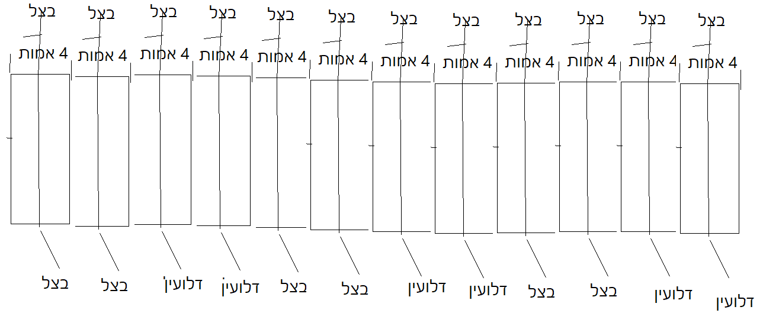
נמצא שלרבי ישמעאל בן שורת בצל לשורת דלועין שתי אמות. בן שורת דלועין לשורת דלועין שתים עשרה אמות
לרבי עקיא בן שורת בצל לשורת דלועין טפח. בן שורת דלועין לשורת דלועין שמונה אמות
גמ': כהנא אמר. לדברי רבי ישמעאל, פעמים שהמרחק בן שני שורות דלועין שש עשרה אמה. פעמים שתים עשרה, פעמים שמונה. בשעה שהוא נותן כל העבודה מבפנים, היינו שזורע את שורת הדלועין הראשונה על מקום שורת הבצלים השמאלית שעקר ואת העלים מפנה לצד ימין , ואת שורת הדלועין השניה על מקום שורת הבצלים הימנית שעקר ואת העלים מפנה לצד שמאל נמצא שהמרחק בן שני שורות דלועים שש עשרה אמה שהרי הוא זורע, שורה של דלועים, שש ריווח עד שורת בצל בן הבצלים עוד ארבע ועד הדלועים שש.
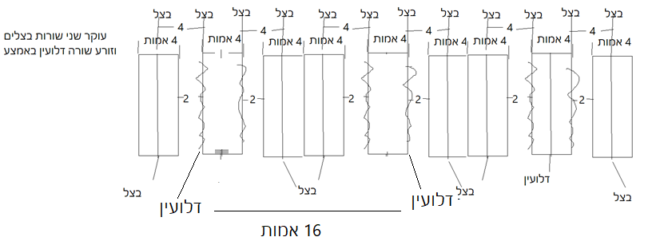 בשעה שהוא נותן כל העבודה מבפנים היינו שהעלים מופנים פנימה לכיוון שבן שני שורות הדלועים של השמאלית ימינה ושל הימנית שמאלה

מקצתה בפנים ומקצתה בחוץ, שתים עשרה. כשזורע באמצע כמו בציור שבמשנה שהרי הוא זורע שורה של דלועים, שתים ריווח, שמונה של בצלים, וושתים ריווח, ושורה של דלועים. כולה מבחוץ, שמונה שהרי הוא זורע שורה של דלועים, שמונה של בצלים, ושורה של דלועים.
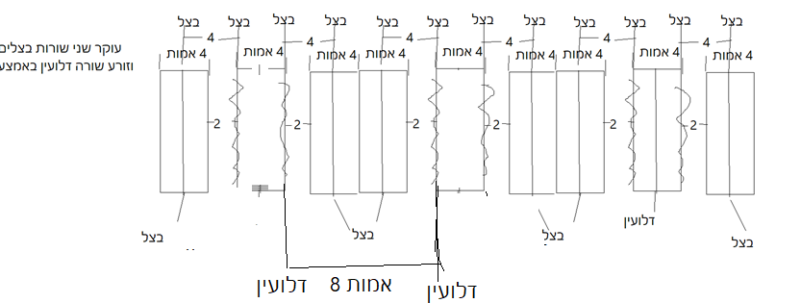 בשעה שהוא נותן כל העבודה מבחוץ היינו שהעלים מופנים החוצה של השורה השמאלית שמאלה ושל הימנית ימינה

שמואל אמר. לעולם שתים עשרה שחייב לזרוע באמצע. ותני כן. דתמיד המרחק קצוב ואינו משתנה על דברי שניהן. דתנן, רבי ישמעאל אומר, שתים עשרה. רבי עקיבה אומר, שמונה. הא רבי ישמעאל אמר, שתים עשרה. ורבנין אמרין, שתים עשרה. מה ביניהון? סמיכה. על דעתיה דרבי ישמעאל, אסור לסמוך את הדלועים לבצלים וחייב להרחיק שתי אמות. ורבנין אמרין, מותר לסמוך ויכול לזרוע בכל השתים עשרה אמות שבן הדלועין:
תלמוד ירושלמי (וילנא) מסכת כלאים
פרק ג הלכה ו
מתני': דלעת בירק כירק מרחיק שש טפחים. דלעת יחידית בתבואה, נותנין לה בית רובע. [דף יח עמוד א] היתה שדהו זרועה תבואה, וביקש ליטע בתוכה שורה של דילועין. נותנין לעבודתה ששה טפחים. ואם הגדילה, יעקור מלפניה. רבי יוסי אומר. נותנין לה לעבודתה ארבע אמות. אמרו לו. התחמור זו מן הגפן?. אמר להן. מצינו שזו חמורה מן הגפן. שלגפן יחידית נותנין לה עבודתה ששה טפחים, ולדלעת יחידית בית רובע. רבי מאיר אומר משום רבי ישמעאל. כל שלשה דילועין לבית סאה, לא יביא זרע לתוך בית סאה. רבי יוסי בן החוטף אפרתים אמר משום רבי ישמעאל. כל שלשה דילועין לבית כור שלושים סאה, לא יביא זרע לתוך בית כור:
גמ': אמר רבי יוחנן. מה שאמרנו בסוף ההלכה הקדמת שסמיכה בניהון. שלדעת חכמים יכול לסמוך את הבצלים לדלועים ולדעת רבי ישמעאל, אסור לסמוך את הדלועים לבצלים וחייב להרחיק שתי אמות. לא מדובר רק כשיש שני שורות של דלועים שבניהם שתים עשרה אמות. אלא, אפילו אם הייתה רק שורה יחידית של דלועים לדעת רבי ישמעאל נותנין לה עבודה שני אמות מכל צד. תנן, נותנין לעבודתה ששה טפחים. רבי יוסי אומר. נותנין לה לעבודתה ארבע אמות. שני אמות מכל צד. מהו ליתן עבודה לראשין אם רוצה לזרוע בהמשך השורה של הדלועים האם צריך להרחיק או לא?. כמה דתימר גבי כרם, נותנין עבודה לראשין שמרחיקין ארבע אמות מאותו שיוצא זנב שהוא כמו ראשין. אוף הכא נותנין עבודה לראשין. מהו לזרוע בין הגומות שבהם זרע הדלעת בתוך השורה בן זרע אחד לשני?. כמה דתימר גבי כרם, אסור לזרוע בין הגפנים ולא אומרים שאם זורע בין הגפנים צריך להרחיק כמו גפן יחידית, אלא צריך להרחיק ד' אמות. אוף הכא, אסור לזרוע בין הגומות. רבי יונה בעי. לשיטת חכמים שבשורה של דילועין מרחיק ו' טפחים כגפן יחידית. נטע חמשה דילועין, וסמכן לגדר. מהו ליתן להן הלכות עריס ויצטרך להרחיק ארבע אמות? לרבי יוסי שאמר שצריך להרחיק ארבע אמות לדלעת יחידית האם בכל הדילועין משערין, או רק בדלעת יונית?. עונה הגמרא יש לנו כלל כל מקום שעשית קישות ופול המצרי כדלעת יוונית, את עושה דלעת מצרי כדלעת יוונית. וכאן שלא עשית קישות ופול המצרי כדלעת יוונית, אין את עושה דלעת מצרית כדלעת יוונית ואם כך רק בדלעת יונית צריך להרחיק ארבע אמות. תנן, אמר להן מצינו שזו חמורה מן הגפן, שהרי לדלעת יחידית מרחיק בית רובע. ויתיביניה שיענו חכמים לרבי יוסי מה אתה מקשה מדלעת יחידית, הרי מצאנו שיחידי חמור משורה. שהרי המקיים קלחים לחין לזרע [דף יח עמוד ב] יחידים, צריך להפנות להם בית רובע, או לעשות להם מחיצה גבוהה עשרה טפחים. ואם היתה שורה, מרחיק שישה טפחים. רואים שיחידי חמור משורה. מן מה דלא מותבי ליה. הוי כן, רבי יוסי סבר מימר, היא שורה היא מרובע קלח יחיד לעולם אם השאיר לזרע דינו כתבואה ומרחיק בית רובע. נמצא שלדעת רבי יוסי אן חומרה בקלח יחיד יותר מבשורה. איתמר. רבי יונה ורבי יוסי גלילאה בשם רבי יוסי בי רבי חנינה. המקיים קלח אחד בתוך שלו לזרע. צריך להפנות לו בית רובע, או לעשות לו מחיצה גבוהה עשרה טפחים. אפילו אם יזרע מאותו מין?. מאחר וזה לירק וזה לזרע נחשבים כלאים זה בזה. התיב רבי בון בר חייה קומי רבי זעירא. והתנינן, כוסבר שזרעה לזרע, ירקה פטור. אם זרע את הכוסבר לירק, מתעשרת מהזרע על הזרע ומהירק על ירק. אבל לא מירק על הזרע ולא מהזרע על הירק. משמע שהם שני מינים ואף על פי כן אן צריך לעשות להם מחיצה ואינם כלאים זה בזה. אמר ליה. אן מכאן ראיה לפשוט את הספק. שנייא היא כוסבר, שהיא וזרעה נאכלין. ולכן אף אם זורע חלק לירק וחלק לזרע אינם כלאים זה בזה ואן צריך מחיצה. אבל אם זרע מן שאן זרעו נאכל, לזרע, יתכן שיהיה כלאים עם מה שנזרע לירק. תנן, רבי מאיר אומר משום רבי ישמעאל. כל שלשה דילועין לבית סאה, לא יביא זרע לתוך בית סאה. רבי יוסי בן החוטף אפרתים משום רבי ישמעאל. כל שלשה דילועין לבית כור, לא יביא זרע לתוך בית כור. אמר רבי יוסי בי רבי בון. בוא וראה מה בין תחילת רבי ישמעאל כשהיה מלמד לרבי מאיר, לסופו כשלימד לרבי יוסי. שתחילתו בבית סאה כדאמר רבי מאיר. וסופו בבית כור כדאמר רבי יוסי:
הדרן עלך פרק ערוגה
תלמוד ירושלמי (וילנא) מסכת כלאים
פרק ד הלכה א
מתני': קרחת הכרם. בית שמאי אומרים, עשרים וארבע אמות כיוון שאם תיתן לכל כרם ארבע אמות ואת הנותר נחלק בן שני הצדדים ישאר לכל צד פחות משמונה אמות ולבית שמאי אינו נידון כשדה ובטל לכרם. ובית הלל אומרים, שש עשרה אמה כיוון שאם תיתן לכל כרם ארבע אמות ואת הנותר נחלק בן שני הצדדים ישאר לכל צד ארבע אמות ולבית הלל ו נידון כשדה ואינו בטל לכרם. מחול הכרם בן הכרם לגדר. בית שמאי אומרים, שש עשרה אמה ארבע אמות לכרם וארבע אמות הצמודות לגדר שאינן נזרעים. ובית הלל אומרים, שתים עשרה אמה. ואי זו היא קרחת הכרם? כרם שחרב מאמצעו. אם אין שם שש עשרה אמה, לא יביא זרע לשם. היו שם שש עשרה אמה. נותנין לה עבודתה ארבע אמות , וזורע את המותר. ואי זהו מחול הכרם? בין כרם לגדר. אם אין שם שתים עשרה אמה, לא יביא זרע לשם. היו שם שתים עשרה אמה, נותנין לה עבודתה, וזורע את המותר. רבי יהודה אומר. אין זה אלא גדר הכרם ודי להרחיק ארבע ויכול לזרוע את המותר. ואי זהו מחול הכרם? בין שני כרמים. ואי זהו גדר? שהוא גבוה עשרה טפחים. ואי זהו חריץ שמפסיק לכלאים?. שהוא עמוק עשרה ורחב ארבעה:
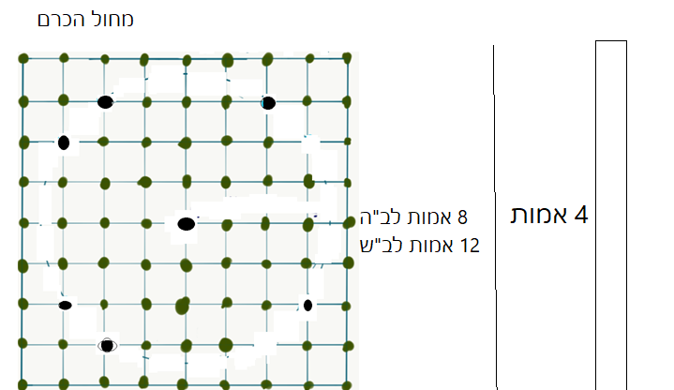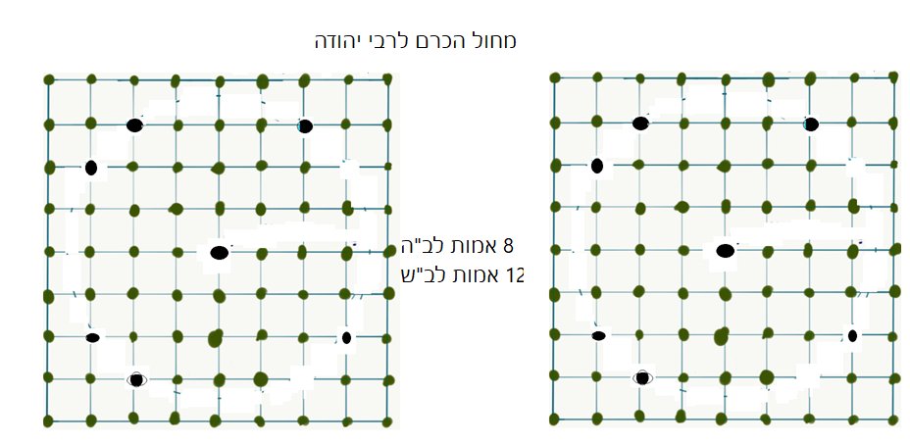
גמ'? אמר רבי יוחנן. קרחת הכרם, הוא כרם שחרב. והא תנן קרחת הכרם ותנן כרם שחרב? המשנה השתמשה בביטוי קרחת הכרם, גבי כרם שמקריחין אותו מאמצעו. המשנה השתמשה בביטוי כרם שחרב, גבי כרם מקריחין אותו מכל צדדיו. אמר רבי יוסי. והוא שבא ממטע כרם גדול. שאחרי שנתקרח באמצע, נשארו סביב הקרחת גפנים שיש להם דין של כרם. אבל אם בא ממטע כרם קטון, אין זה קרחת [דף יט עמוד א] הכרם. ותנינן אי זהו קרחת הכרם? כרם שחרב מאמצעו ,ונשתייר בו כדי כרם. בין מארבע רוחות, בין משלש, בין משתים, זו כנגד זו. היאך עבידא? כגון שהיה כרם של חמש שורין מן שובע שובע ושמונה אמות בן גפן לגפן. ונסב חד כרמין שלוש גפנים באמצע. אית תמן ארבעה כרמין, ותלתא מרווחים ביניין. בן השורה הראשונה לשניה. בן השניה לרביעית. בן הרביעית לחמישית
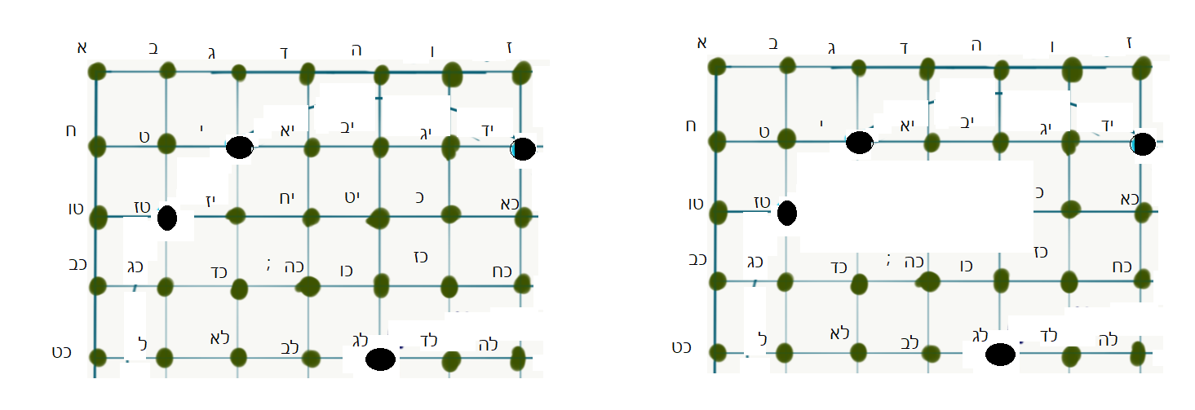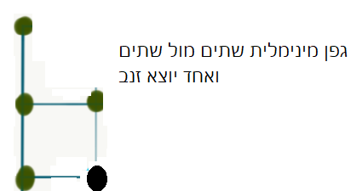

אם נסמן את הגפנים באותיות עמודה אחר עמודה, ונעקור ג' גפנים: גפן יז, יח, יט. כיון שהמרחק בין גפן אחת לשניה הוא ח' אמות, הרי שהמרחק בין גפן י לגפן כד הוא ט"ז אמות. וכן בין גפן יב לגפן כו יש ט"ז אמות. וזהו השטח של קרחת הכרם לשיטת ב"ה. במצב הזה סביב הקרחת יש ארבעה כרמים. כרם א: גפן א, גפן ב, גפן ח, גפן ט, שהם שנים כנגד שנים, וגפן טו או טז היא יוצאת זנב. כרם ב: גפן ו, גפן ז, גפן יג, גפן יד, וגפן כ או כא יוצאת זנב. וכך בכל ד' פינות. ג' רווחים בין השורות.
נסב חד שורה חורן. אית תמן תלתא כרמין משלוש רוחות , ותרין ביניין. בן השורה הראשונה לרביעית. בן הרביעית לחמישית
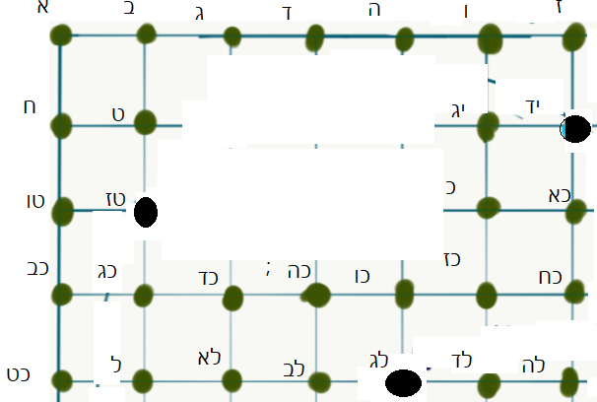 כגון אם עקר גפן י, גפן יא, גפן יב. רק ג' כרמים מקיפים את הקרחת, כי הכרם העליון התבטל, ונשארו שם גפנים יחידות ורק שני רווחים,
נסב חד חורן. אית תמן תרין כרמין וחד ביניין. בן השורה הראשונה לחמישית
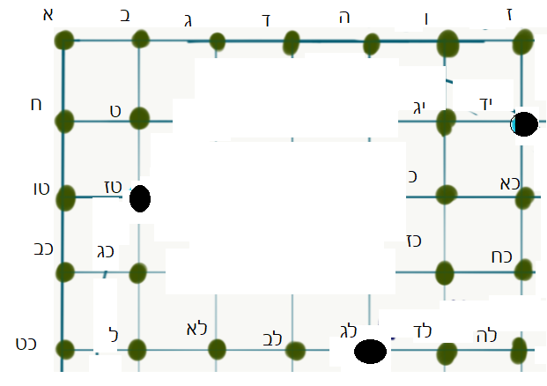 כגון שעקר גפן כד, גפן כה, גפן כו. נשארו רק שני כרמים, מצד מזרח ומצד מערב וריוח אחד
,תנן, קרחת הכרם. בית שמאי אומרים, עשרים וארבע אמות. ובית הלל אומרים, שש עשרה אמה. ואמר רבי יוחנן. קרחת הכרם, הוא כרם שחרב. כהנא אמר לא רק שחרב, אלא אף בתחילת מטעתו נעשה כך שתהיה קרחת באמצעו. שאם נטע ושייר שטח באמצע הכרם עושין אותו כן. שבית שמאי אומרים, תחילת מטעתו עשרים וארבע. וחורבנו עשרים וארבע. רבי יוחנן אמר. בית שמאי מחמרין בחורבנו יותר ממטעתו. תחילת מטעתו, שש עשרה. וחורבנו עשרים וארבע. וכל הדברים ב"ש מוסיפין שליש על בית הלל. אי הכי מחול הכרם. על דעתיה דבית שמאי היה צריך להיות שמונה עשרה אמות. שהרי על דעתיה דבית הלל שתים עשרה אמות. והתנינן מחול הכרם בית שמאי אומרים שש עשרה אמה. וב"ה אומרים שתים עשרה אמה?. אית דבעי מימר, צא מהן ארבע אמות של צד הגדר שאינו בכלל ההרחקה אלא שאינו ראוי לזריעה ואינו בחשבון. והרי נמצאו שתים עשרה על דעתיה דבית שמאי. ושמונה על דבית הלל וזה שליש. לפי הכלל שאמרתה שב"ש מוסיפים שליש על ב"ה. והרי עבודות הגפן אדעתיה דבית שמאי צריך להיות שש אמות. ואדעתיה דבית הלל ארבע אמות. והתנינן. הנוטע שורה של חמש גפנים. בית שמאי אומרים כרם. ובית הלל אומרים אינו כרם עד שיהו שתי שורות. לפיכך הזורע ארבע אמות שבכרם בית שמאי אומרים קידש שורה אחת. ובית הלל אומרים קידש שתי שורות. שהתורה אמרה פן תקדש המלאה, הזרע אשר תזרע ותבואת הכרם. וכיון שלב"ש שורה אחת נקראת כרם, קידש שורה אחת ולב"ה שתי שורות. מדתנן, לפיכך הזורע ארבע אמות שבכרם בית שמאי אומרים קידש שורה אחת. משמע שאף לבית שמאי עבודת הכרם בארבע אמות? נימר בגין בית הלל תניתה. אבל לבית שמאי אוסר עד שש אמות. והתנינן אי זהו עריס? הנוטע שורה של חמש גפנים צמוד לכותל. בש"א מודדים ארבע אמות מעיקר הגפנים וכ"ו. ואיתמר עליה, מאי שנא אריס הרי לב"ש חמישה גפנים בשורה דינם ככרם? שנייא היא. דאמר רבי שמעון בן לקיש. בעריס המעוקם שנו. שאינו הולך בקו ישר אלא כמה מהגפנים יותר קרובים לגדר. דעל ידי עקימה תרתיי מתבלעין. שאם מודד מהקרובים יש ארבע אמות. ואם מודד מהרחוקים שהם קרובים לגדר יש שש אמות לכן בש"א מודדים ארבע אמות מעיקר הגפנים: מימין גפן מינימלית לב"ש. מתחת גפן מינימלית לב"ה. באמצע עריס. משמאל עריס מעוקם שבן הגפן הקרובה לגד לגפנים הרחוקות שתי אמות
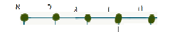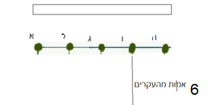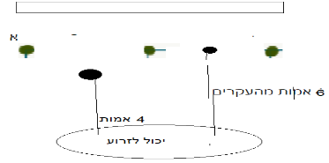

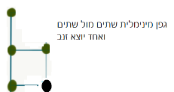
[דף יט עמוד ב] תנן, איזהו מחול הכרם, בין כרם לגדר. לא סוף דבר גדר, אלא אפילו עשה פסין. אם אין בין פס לחבירו שלשה טפחים, נידונין כגדר. אפילו קמה, ואפילו קשין. ואף שצריך להרחיק ארבע אמות מהכרם אם היה גדר או קמה או קשים צריך שתים עשרה אמות והקשים או הקמה נידונים לחומרה כגדר ואתיא כיי דאמר רבי חנינא, אין האסור נעשה מחיצה להציל שאם היתה קמה צמודה לכרם. ומצדה השני זרוע ירק, הכל נאסר. ולא אומרים שהקמה נעשת מחיצה ותציל את הירק. כי דבר שנאסר אינו מציל. סברין מימר אינו נעשה מחיצה להתיר, אבל נעשה מחיצה לאסור. תנן, ר"י אומר איזהו מחול הכרם, בין שני כרמים. על דעתיה דרבי יהודה יעשה כקרחת בתוך הכרם ויאסור בשש עשרה כדין קרחת הכרם. ולמה מותר לזרוע אם יש ריוח של י"ב אמות?. אמר רבי יונה. מה שאמר רבי יהודה שדי בשתים עשרה אמה, הדא דתימר, כשאין הכרתים של שני הכרמים מכוונים. אבל אם היו הכרתים מכוונין, אוסר בשש עשרה.
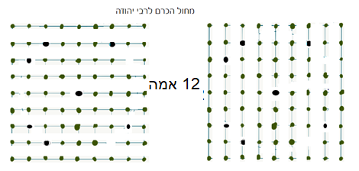 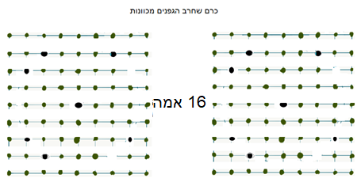 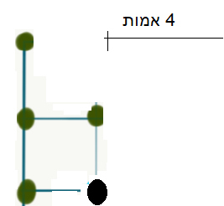זנב לכרם קטן שרואים כאילו יש גפן במקום החסר
תנן, ואי זהו מחול הכרם? בין כרם לגדר. עד שיהא מוקף גדר [דף כ עמוד א] מארבע רוחותיו או די מצד אחד?. מן מה דתנינן ר"י אומר מחול זה בין שני כרמים. הדא אמרה אפילו מרוח אחת. עד שיהא מוקף גדר כל אותו הרוח?. נישמעינה מן הדא. דאמר רבי זעירא אמר ר' יסא בשם רב מתנה. אין זנב לכרם גדול כרם של תשע גפנים שלוש על שלוש. אם היה לו עוד גפן עשירי כזנב לא אומרים שנראה כאילו יש עוד שני גפנים במקום החסר, ולא מחול לכרם קטן שש גפנים שנים על שלוש. אין זנב לכרם גדול, שאי אתה זקוק לו שהרי גם בלעדיו יש דין כרם. ולא מחול לכרם קטן, לאסור חוצה לו יותר מתוכו. שהרי תוכו שמונה המרחק בן שני גפנים לא יותר משמונה. ואם היה נאסר משום מחול היה נאסר חוצה לו שתים עשרה. אבל כרם גדול גם תוכו אסור בשש עשרה שאם אן שש עשרה אמה בן גפן לגפן לא יביא זרע לשם . ואי זהו כרם קטן? שלש כנגד שלש. הא שלש כנגד שלש כנגד שלש, יש לו מחול: אמר רבי זעירא. הדא אמרה עשה פסין כנגד שלש גפנים, יש לו דין מחול, שהרי נאמר מחול הכרם וכרם נקרא שלוש כנגד שלוש כך שדי שהגדר תהיה כנגד שלוש גפנים ואן צריך שיהיה הגדר לאורך כל הכרם. רבי יודן בעי. עשה גדר לפנים [דף כ עמוד ב] מגדר האם מותר לזרוע בניהם? אמרו, אם יש בניהם שלשה טפחים מותר להביא זרע לשם. ואם לאו, אסור להביא זרע לשם. אמר רבי יעקב בר אידי בשם רבי שמעון בן לקיש. היה שם מקום שתים עשרה אמה בן הכרם לגדר , ניטל המחול, ומרחיק ארבע אמות וזורע את השאר. אמר רבי חזקיה. ובלבד שתים עשרה על שתים עשרה שהרי גפן מינימלית שיש לה מחול היא של שלושה גפנים ובן כל אחד ארבע אמות. אמר רבי מנא. אפילו מיצר והולך שאם בתחילה היה יותר משתים עשרה אמה אף שהולך ומיצר עד שנוגע בכרם יכולמ במקום שיש יותר משתים עשרה להאיר ארבע ולזרוע את השאר:
תלמוד ירושלמי (וילנא) מסכת כלאים
פרק ד הלכה ב
מתני': מחיצת הקנים. אם אין שם בין קנה לחבירו שלשה טפחים כדי שיכנס הגדי, הרי זו כמחיצה. וגדר שנפרץ. עד עשר אמות, הרי הוא כפתח. יותר מיכן, כנגד הפירצה אסור. נפרצו בו פרצות הרבה. אם העומד מרובה על הפרוץ, מותר. ואם הפרוץ מרובה על העומד, כנגד הפירצה אסור:
גמ': עשה פסין כנגד הבניים שבן הגפנים בשורה החיצונית ויש בעומד ארבעה ציור ימין, והעומד רבה על הפרוץ, כנגד העומד מותר. כנגד הפרצה שהיא כנגד הגפן אסור. עשה פסין כנגד הגפנים והפרוץ כנגד הבניים ציור שמאל . ויש בעומד ארבעה, והפרוץ רבה על העומד. פשיטא דכנגד העומד מותר, אלא אפילו כנגד הפירצה מותר .
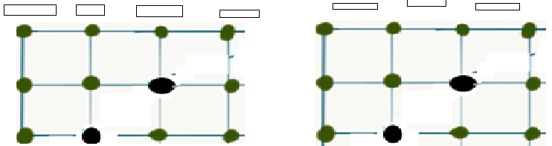
אמר רבי שמעון בן לקיש בשם ר' יודה בן חנינה. נעץ ארבעה קנים בארבעה זויות שבכרם, וקשר גמי מלמעלה אפילו יותר מעשר, מציל משום פיאה. אמר רבי יונה. כמחיצת כלאים כן מחיצת שבת. אמר רבי יוחנן. מעשה שהלך ר' יהושע בן קרחה אצל רבי יוחנן בן נורי לנגנינר. הראו שדה אחת, ובית חבירתה היתה נקראת. והיו שם פרצות יותר מעשר שהיה להם צורת הפתח. והיה נוטל אעין, וסותם. דוקרנין, וסותם. עד שמיעטן פחות מעשר. אמר. כזה כן מחיצת שבת. א"ר זעירא. מודה רבי שמעון בן לקיש לענין שבת, שאן הפיאה מצלת יותר מעשר. א"ר חגי. מתניתא אמרה כן דתנן. מקיפין שלשה חבלים זה למעלה מזה וזה למעלה מזה ובעובי החבלים יחד יש טפח. אם אמר את שהפיאה מצלת יותר מעשר, דיו חבל אחד למעלה. [דף כא עמוד א] אמר רבי יונה. רבי יאשיה בעי. הדא פיאה שאמרנו שמועילה כמחיצה לענין שבת. מה את אמרת. מלמעלן מן הצד?. אין תימר מן הצד, כל שכן מלמעלן. אין תימר מלמעלן, הא מן הצד לא. אין תימר מלמעלן, לא אמר רבי חגי כלום. שבבריתא שהביא להוכיח שאן צורת הפתח מועילה יותר מעשר מדובר ששלוש החבלים היו מהצד ואן להם דין צורת הפתח. מה נפשך. אם מלמעלן היה מועיל, הרי התנא היה צריך לאמר שמלמעלן די בחבל אחד. ואי מן הצד הרי מן הצד: רבנין דקיסרין אמרי בשם רבי ירמיה. תיפתר בעשויין כמין דוקרן קצה העמוד חד שאן אפשרות להניח חבל מלמעלה. ר' זעירא ורבי אבודמא דחיפה אמרו בשם רבי שמעון בן לקיש. צורת הפתח מועילה לגובה, אפילו עד מאה אמה ואן צורך למעט. אמר רבי יודן. הדא דאת אמר לענין כלאים. אבל לענין שבת, לא תהא פיאה גדולה מן הקורה, שמועילה רק עד עשרים אמה. אמר רבי יוסי. היא כלאים היא שבת. על דעתיה דרבי יוסי. מה בין קורה מה בין פיאה?. פיאה אינה מצלת מרוח אחת עד שתהא מגופפת מארבע רוחותיה. שמניח קורה מימין וקורה משמאל וקורה על גביהן והקרקע מלמטה נמצא מגופף מארבע כיוונים . קורה מצלת מרוח אחת. שיכול לנעוץ יתדות בכותל ולהצמיד הקורה למבוי מבחוץ ואפילו אם מניח על הכתלים הרי אן הכתלים נעשים לכך ואן בהם היכר. ואתיא כההיא דאמר רבי זעירא בשם רב המנונא. הפיאה אינה מצלת, עד שתהא מגופפת מארבע רוחותיה. א"ר אבא בר ממל. טיטרפליות סוכות שהגפן היא הגג שבכרמים, אסור לטלטל תחתיהן. שהגג חלק. ואן בדפנות קורה שנוכל לאמר פי תקרה יורד וחוסם, ולא ניכר צורת הפח. מפני שהן סוף תקרה. ואין סוף תקרה מציל משום פיאה. אמר רבי פינחס אתא עובדא קומי רבי ירמיה בארבעה עמודין ועליהן ארבעה פיסטליות, והתיר לטלטל תחתיהן משום פיאה. רבי בון ורבנין בעון קומי רבי זעירא. פיאה, מהו שתציל בסוכה?. אמר לון. פיאה מצלת בסוכה. סוף סכך . מהו שיציל בסוכה?. אמר לון. אין סוף סכך מציל בסוכה. מה בין זה לזה?. זה נעשה לכך. וזה אינו נעשה לכך. ציור ימין גג חלק על עמודים אן סוף הסכך נחשב לצורת הפתח. ציור שמאל ישנם קורות מתחת לגג
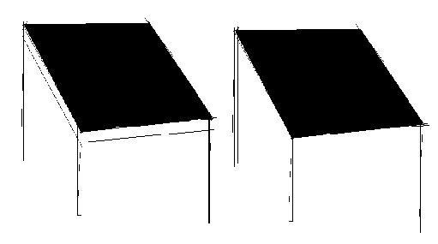
א"ר אבהו. כל אילין מיליא שצורת הפתח מועיל בסוכה, לענין משא ומתן. הא להורות, אסור להורות. מה אם סוכה קלה את אמר אסור. שבת החמורה לא כל שכן?. רבי בון בר חייא בעא קומי ר' זעירא. מאן תנא פיאה מצלת. לא ר' יוחנן בן נורי?. דתני, מעשה שהלך ר' יהושע בן קרחה אצל רבי יוחנן בן נורי לנגנינר. הראו שדה אחת, ובית חבירתה היתה נקראת. והיו שם פרצות יותר מעשר שהיה להם צורת הפתח. והיה נוטל אעין, וסותם. דוקרנין, וסותם. עד שמיעטן פחות מעשר. אמר. כזה כן מחיצת שבת. משמע שעד עשר אמות צורת הפתח מועילה בן לכלאים בן לשבת. אמר ליה. אידחי תנא שיטתו נדחתה. תנן, מחיצת הקנים. אם אין שם בין קנה לחבירו שלשה טפחים כדי שיכנס הגדי, הרי זו כמחיצה. נמצאת אמר לענין כלאים. כל הפחות משלשה, כסתום. אם רוחב העמוד מג' ועד ארבעה. ובין עמוד לעמוד יותר מג' טפחים. אם העומד רבה על הפרוץ, מותר אפילו כנגד הפרוץ. ואם הפרוץ רבה על העומד, אסור אפילו כנגד העומד. מארבעה ועד עשר. אם עומד מרובה על הפרוץ, מותר אפילו כנגד הפרוץ. ואם פרוץ מרובה על העומד, כנגד העומד מותר. כנגד הפרוץ אסור. היה בפרצה יותר מעשר. אף על פי שהעומד רבה על הפרוץ. כנגד העומד מותר. כנגד הפרוץ אסור. לענין שבת שלא שיך לחלק בן כנגד העומד או כנגד הפרוץ שהמחיצה הופכת הכל לרשות אחת. כל הפחות משלשה, כסתום. אם רוחב העמוד משלשה ועד ארבעה, ומארבעה ועד עשר אותו דין. אם העומד רבה על הפרוץ, מותר. ואם הפרוץ רבה על העומד, אסור אפילו כנגד העומד לא כמו בכלאים. הייתה הפירצה יתר מעשר. אף על פי שעומד רבה על הפרוץ, אסור אפילו כנגד העומד. ר' חנניה ור' יודה בר פזי אמרו בשם ר' יוחנן [דף כא עמוד ב] לית כאן בכלאים מג' ועד ארבעה. שאמרנו שאם עומד מרובה על הפרוץ מותר אף כנגד הפרוץ דיש כאן פירצה ג' ואין כאן מקום ד'. דכיוון שהפרצה יותר משלושה אן פה לבוד. וכיוון שאן בכל פס ארבעה אן שם מחיצה לפס פחות מארבע, ואן כאן מחיצה כלל. מתיב רבי מנא. והתנינן מקיפין בקנים. וקנה יש לו מקום?. א"ל לא תתיביני פחות משלשה. שכל הפחות משלשה כסתום הוא. אמר רבי יוסי בי ר' בון בשם רב. מכל מקום. מכיון שהעומד רבה על הפרוץ, משלושה עד ארבע מותר:
תלמוד ירושלמי (וילנא) מסכת כלאים
פרק ד הלכה ג
מתני': הנוטע שורה של חמש גפנים. בית שמאי אומרים, כרם. ובית הלל אומרים. אינו כרם, עד שיהו שתי שורות. לפיכך. הזורע ארבע אמות שבכרם. בית שמאי אומרים, קידש שורה אחת. ובית הלל אומרים. קידש שתי שורות:
גמ': תנן, הנוטע גפן שכל שורה של חמש גפנים. הזורע ארבע אמות שבכרם. בית שמאי אומרים, קידש שורה אחת. ובית הלל אומרים. קידש שתי שורות. והוא שזרע כנגד כולם. זרע כנגד האמצעי. על דעתיה דבית שמאי, אוסר את כל השורה. על דעתיה דבית הלל, אוסר שלש כנגד שלש. זרע כנגד הבניין שבאמצעי על דעתין דבית שמאי אוסר שתים מיכן ושתים מיכן ב’ וג’ ד’ וה’. חמישית אי זו היא א’ או ו’? נאמר. אם היו זרעים קרובין לאחת מהן, הרי זה אסור. ואם לאו, הרי אילו ואילו אסורות. על דעתיה דבית הלל אסור ארבע בראשונה וכנגדם שתים בשניה. שכן ג’ וד’ ט’ וי’ הם ודאי נאסרות השאלה מי יהיה הזנב. כיוון שהשורה הראשונה קרובה יותר ברור שהזנב יהיה ממנה. וכיוון שב’ וה’ קרובים באותה מידה שניהם נאסרים
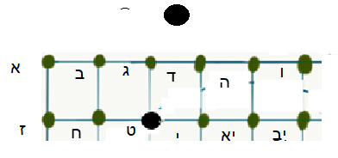
[דף כב עמוד א] היו חמש שורות של חמש וזרע כנגד קרן הזוית ציור ימני. על דעתיה דבית שמאי אי זו שורה אסור? שהרי הגפן בקרן זוית שייכת לשני שורות, לכן זו וזו אסורות. על דעתיה דב"ה, אסור שתים כנגד שתים היינו הארבע שבקדקד ד’ ה’ ט’ וי’, ואחת יוצא זנב מכאן, ואחת יוצא זנב מכאן ג’ ו טו’.
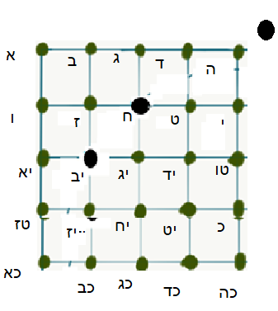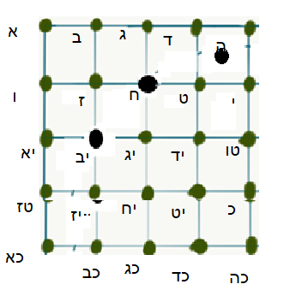

זרע כנגד הביניין שבקרן הזוית באמצע הריבוע שבקרן ציור שמאלי. על דעתיה דב"ש, אוסר את כל השורה הראשונה השניה ושני העמודות הימניות. על דעתיה דב"ה, אוסר שתים כנגד שתים ד’ וה’ ט וי’ ואחת יוצא זנב מיכן. שלישית אי זו היא?. שלישית שבשורה הראשונה או שנייה ג’ או ח’. או יד’ וטו’ שבשורה השלישית?:
תלמוד ירושלמי (וילנא) מסכת כלאים
פרק ד הלכה ד
מתני': הנוטע שתים, כנגד שתים ואחת יוצא זנב ציור ימין, הרי זה כרם. שתים כנגד שתים, ואחת בינתיים. או שתים כנגד שתים, ואחת באמצע, אינו כרם. עד שיהו שתים כנגד שתים, ואחת יוצא זנב:
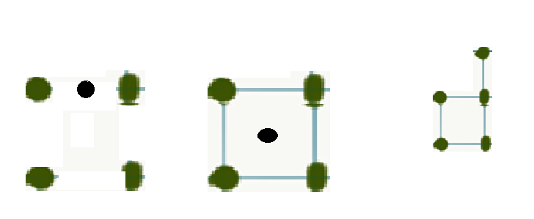
גמ': אמר רבי חייה בר אבא בשם רבי חייא בר יוסף [במדבר לד ב] ארץ כנען לגבולותיה. והרי נאמר בהמשך זאת תהיה לכם הארץ לגבולותיה. אלא אלו גבולות שבדו להם הכנעניים, שהיו אומרים ששנים כנגד שנים ואחד יוצא זנב הרי זה כרם. רבי אימי בעי. ולמידין מן הכנעניים?. תנן, ואחת יוצא זנב. מהיכן אתה מודד ארבע אמות בצד זה? שמואל אמר, במודד אלכסון. רבי יוסי בר זמינא אמר בשם רבי יוחנן. את רואה כאילו אחת נטועה כאן:
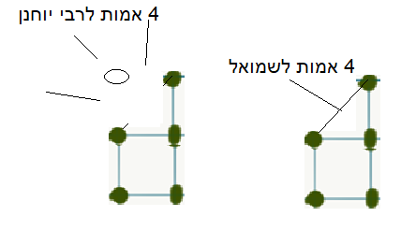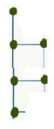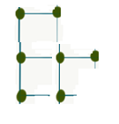
רבי יונה בעי. נטע שתים כנגד שתים, ואחת יוצא זנב. שתים כנגד שתים, ואחת יוצא זנב ציור שלישי מימין. שנטע שורה ראשונה של ארבע גפנים ושורה שניה של שני גפנים מול אמצע שורה ראשונה. האם את רואה כילו אחרת נטועה כאן, ואחרת נטועה כאן?. נטע שלש כנגד שלש, ובשורה השלישית רק אחת מכוונת כנגד האמצעי. האם את רואה כאילו אחרת נטועה כאן ואחרת נטועה כאן לעשותו כרם גדול?. לא כן את אמר, אין זנב לכרם גדול? בשעה שהוא גדול. כאן השאלה מהו ליתן זנב לכרם קטן ולעשותו גדול: נ"מ לתת לו מחול הכרם. דתנן מחול לכרם גדול ואן מחול לכרם קטן.
תלמוד ירושלמי (וילנא) מסכת כלאים
פרק ד הלכה ה
מתני': הנוטע שורה אחת בתוך שלו, ושורה אחת בתוך של חבירו, ודרך היחיד ודרך הרבים באמצע [דף כב עמוד ב] וגדר שהוא נמוך מעשרה טפחים, הרי אלו מצטרפין. גבוה מעשרה טפחים, אינן מצטרפות. רבי יהודה אומר. אם ערסן מלמעלה, הרי אילו מצטרפות:
גמ': רבי אחא בעי. לית הדא פליגא על רבי שמעון? דרבי שמעון אמר, אין אדם מקדיש דבר שאינו שלו. והרי אם זרע חיטים בתוך ארבע אמות אבל רחוק משש טפחים. ברגע שחברו נטע שולשה גפנים בחלק שלו נעשה כרם וצריך ארבע אמות ואוסר את החיטים. תמן מה שאמר ר"ש אין אדם מקדיש דבר שאינו שלו. ברם הכא, לא רק שלו אוסר אלא שלו ושל חבירו מצטרפין לאסור את האמצעי ובזה אף ר"ש מודה. רבי מנא לא אמר כן שאף שאמר ר"ש אין אדם מקדיש דבר שאינו שלו. מודה ר"ש שלכתחילה אסור לסכך את גפנו על תבואת חבירו, אלא שאם עבר וסיכך, לא אסר את שאינו שלו. וגם במשנתנו שאמרה שהנוטע שורה אחת מצטרף למה שנטע חבירו ונידון ככרם. אן הכוונה שנידון ככרם ואוסר תבואה שכבר זרועה שם אלא שלכתחילה לא יזרע לצד שתי השורות, אף על פי שהשורות שייכות לשני בני אדם. אלא שקשה לו ממה שאמר ר' שמואל בשם ר' זעירא. שמותר לסמוך חיטים שלו אצל שעורים של חבירו, ואמר רבי יונה שהלכה זו בשיטת ר"ש. דרבי שמעון כדעתיה. כמה דרבי שמעון אמר, אין אדם מקדיש דבר שאינו שלו. כן הוא אמר, אין אדם חובש דבר שאינו שלו. והרי שם מדובר אפילו לכתחילה. אלא על כרחך חייבים לתרץ כמו שתרצנו, תמן, אין אדם מקדיש דבר שאינו שלו. ברם הכא, שלו ושל חבירו מצטרפין לאסור את האמצעי:
תלמוד ירושלמי (וילנא) מסכת כלאים
פרק ד הלכה ו
מתני': הנוטע שתי שורות. אם אין ביניהן שמונה אמות, לא יביא זרע לשם. היו שלש. אם אין בין שורה לחבירתה שש עשרה אמה, לא יביא זרע לשם. רבי אליעזר בן יעקב אומר משום חנניה בן חכינאי. אפילו חרבה האמצעית ונשארו רק שתי שורות ככרם קטן, ואין בין שורה לחבירתה שש עשרה אמה, לא יביא זרע לשם. שאילו מתחילה נטען רק שתי שורות, היה מותר בשמונה אמות. הנוטע את כרמו שש עשרה על שש עשרה אמה, מותר להביא זרע לשם. אמר רבי יהודה. מעשה בצלמין. באחד שנטע את כרמו שש עשרה על שש עשרה אמה. היה הופך סער שתי שורות לצד אחד, וזורע את הניר. ובשנה האחרת, היה הופך את הסער למקום הזרע, וזורע את הבור. ובא מעשה לפני חכמים, והתירו. ר' שמעון ורבי מאיר אומרים. אף הנוטע את כרמו על שמונה אמות מותר:
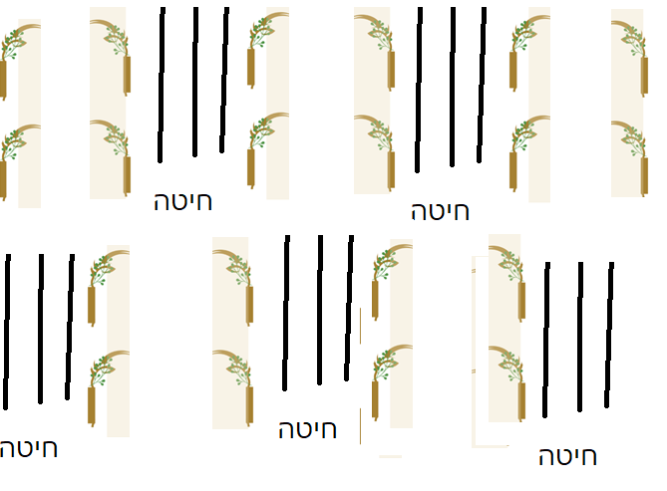
גמ': ,תנן, הנוטע שתי שורות. אם אין ביניהן שמונה אמות, לא יביא זרע לשם. אמר רבי זעירא. שמונה חוץ ממקום כרתין הגזע. כמה דתימר הכא שמונה חוץ ממקום כרתין, ודכוותה אף שיעור הרחקה שאמרו ארבע אמות, חוץ ממקום כרתין. רבי אלעזר אמר לא דמי, שהחמירו תוכו יותר מחוצה לו. אמר ר' זעירא עד דאנא תמן, קיימתנה לדברי ר"א הגעתי לאותה מסקנה כדבריו שתוכו חמור מחוצה לו. שהרי תוכו קרחת הכרם בשש עשרה. חוצה לו [דף כג עמוד א] ארבע. רואים שהחמירו תוכו יותר מחוצה לו. אמר רבי אלעזר. אם המרחק בן הגפנים מארבע אמות ועד שמונה, אסור ומקדש. משמונה ועד שש עשרה שנאסר בכרם גדול, אסור ואינו מקדש. תנן, רבי אליעזר בן יעקב אומר משום חנניה בן חכינאי. אפילו חרבה האמצעית, ואין בין שורה לחבירתה שש עשרה אמה, לא יביא זרע לשם. אמר רבי יוסי בשם רבי יוחנן. אתיא דרבי אליעזר בן יעקב, כבית שמאי. כמה דבית שמאי אמרו, שורה אחת, של חמשה גפנים נחשבת כרם. כן רבי אליעזר בן יעקב אמר, שורה אחת כרם. שהרי אן דין קרחת הכרם, אלא כאשר יש כרם מכאן וכרם מכאן. וכאן יש רק שורה מכאן ושורה מכאן. תנן, שאילו מתחילה נטען, היה מותר בשמונה אמות. הגמרא מבינה שהכוונה שאם יש שמונה אמות אז כל שורה נידונת כגפן יחידית ונותנים לו שש טפחים וזורע את המותר. אי כבית שמאי אך אומר שבשמונה מותר? הרי כל שורה נידונה ככרם, וצריך לתת לה ארבע אמות. ומה נפשך. כרם גדול הוא, אסור בשמנה. כרם קטן הוא, אסור בשמנה. ואך אמר שאם מתחילה נטע מותר בשמונה? ר' יודן לא אמר כן כמו שהבינה הגמרא שנותן שש טפחים לכל צד וזורע את המותר. ואז קשה שאם זה כבית שמאי הרי לשורה יש דין גפן וצריך ארבע אמות לכל צד ואם יש בדיוק שמונה אמות אן מקופ שיכול לזרוע בו. אלא שמונה אמות אסור. שמונה אמות וכל שהוא מותר. שנותן ארבע אמות לכל כרם וזורע את השאר. אית דבעי מימר, שכוונתו לאמר שאילו מתחילה נטע את שתי השורות במרחק שש עשרה פחות משהו בניהם, היה מותר בשמנה אמות פחות משהו. שהיה נותן ארבע לכל כרם וזורע את הנותר. ועכשיו שהיה כרם וחרב אם יש פחות משש עשרה אמה בניהם הכל אסור. אמר ר' יהודה בן פזי בשם רבי יוחנן. לא כמו שהבננו שראב"י סובר כב"ש ששורה נחשבת כרם תמיד. אלא אתיא דרבי אליעזר בן יעקב, כבית שמאי רק בכרם שחרב שרק אז מחמירים שגם שורה אחת תידון ככרם. כמה דבית שמאי מחמירין בו בחורבנו יותר ממטעתו. שלב"ש בתחילת מטעו בשש עשרה ובחורבנו בכשרים וארבע. דתנן, קרחת הכרם. בית שמאי אומרים, עשרים וארבע אמות. ובית הלל אומרים, שש עשרה אמה.. ואמר רבי יוחנן. בית שמאי מחמרין בחורבנו יותר ממטעתו. תחילת מטעתו, שש עשרה. וחורבנו עשרים וארבע. כן רבי אליעזר בן יעקב מחמיר בחורבנו, יותר ממטעתו. אבל גבי הנוטע שורה יחידית, סבר כב"ה דלא הוי כרם. והכי קאמר אילו היה נטוע על יותר משמונה אמות. היה נותן שש טפחים לכל שורה ונוטע את המותר, ועכשיו שחרב הכל אסור: תנן, ר' שמעון ורבי מאיר אומרים, אף הנוטע את כרמו על שמונה אמות מותר. אמר ר' יונה בשם רב. בדיעבד מותר הזרע, ואסור לזרוע לכתחילה עד שיהיה שם שש עשרה אמות. אמר ר' יוסי בשם רב. הלכתא. מותר הזרע, ומותר לזרוע. אמר רב חייא בר אשי בשם רב. הלכה כר' מאיר ור' שמעון. מה כוונתו? האם לאמר שמותר הזרע ומותר לזרוע, או מותר הזרע ואסור לזרוע?. מן מה דאמר רבי אבא. משח מדד לי רבי חייא בר אשי כרמי, מטע שמונה על שמונה כדי שאוכל לזרוע בן השורות. הדא אמרה, מותר הזרע ומותר לזרוע. רב הונא זרע כל כרמיה כרתין. ואינו אסור משום כלאים?. מערבבן הויין הגפנים וכיוון שלא היה ניתן לסדר שנים על שנים ואחד יוצא זנב, דינם כגפן יחידית ואין עבודה לגפן יחידית?. אלא כרבי ישמעאל. דרבי ישמעאל אמר, אין עבודה לגפן יחידית. והרי לדברי חכמים יש ואך נהג כרבי ישמעאל?. כדאמר רבי יעקב בר אידי בשם רבי יהושע בן לוי. הלכה כדברי מי שהוא מיקל, בחוצה לארץ. אמר רבי יעקב בר אחא, ותניי תמן, הלכה כדברי מי שהוא מיקל בחוצה לארץ:
הדרן עלך פרק קרחת הכרם
תלמוד ירושלמי (וילנא) מסכת כלאים
פרק ה הלכה א
[דף כג עמוד ב] מתני': כרם שחרב. אם יש בו ללקט עשר גפנים לבית סאה, ונטועות כהילכתן שיש שם חמישה בצורה של שתים כנגד שתים ואחד יוצא זנב שהמרחק בן כל אחד מהגפנים הללו בן ארבע לשמונה אמות. הרי זה נקרא כרם דל וצריך להרחיק ארבע אמות מכל אחד מהגפנים. כרם שהוא נטוע ערבוביא. אם יש בו לכוין שתים כנגד שלש, הרי זה כרם. ואם לאו, אינו כרם. רבי מאיר אומר. הואיל והוא נראה לאנשים כתבנית כרמים, הרי זה כרם:

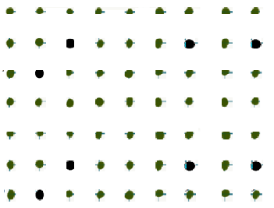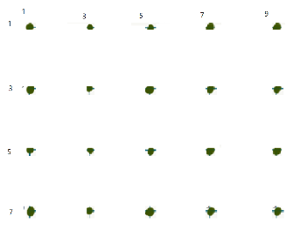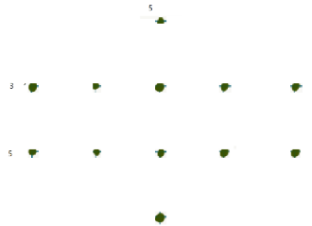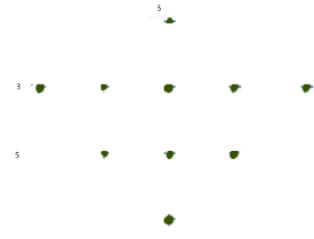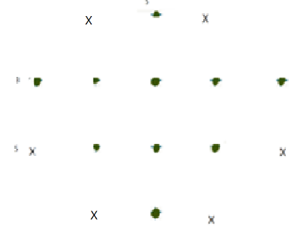
גמ': אמר רבי יוחנן. היא קרחת הכרם, היא כרם שחרב. קרחת הכרם, מקריחין אותו מאמצעו שחלק מהגפנים באמצעו חרבו. כרם שחרב, מקריחין אותו מכל צדדיו: ר' זעירא מחוי לחברייא אך אפשר להגיעה לכזה כרם. תשע שורין מן שובע שובע ציור ימני. נסב שורה כן פרא החסר שורה לשתי, ישארו ארבע עמודות של תשע גפנים כל אחת. נסב שורה פרא שורה לערב ישארו ארבע עמודות של חמש גפנים בכל אחת. ביחד נשתיירו שם עשרים גפנים ציור שני מימין. מהעמודה הראשונה והשביעית נוריד תרתיי מיכן מלמעלה ותרתיי מיכן מלמטה. ציור שלישי מימין נקבל שני עמודות של חמש והשורה האמצעית של ארבע גפנים. ניטול מהעמודה הראשונה חדא מיכא היינו מלמטה או מלמעלה. ומהעמודה השניה חדא מיכא היינו מלמטה או מלמעלה. נשתיירו שם עשרה גפנים. הדא דתנינן כרם שחרב ונשתיירו בו עשר גפנים לבית סאה. והגפנים מסודרים כך שלכל כיוון נמצאו שתים כנגד שתים אחת יוצא זנב. שתים כנגד שתים ואחת יוצא זנב. שתים כנגד שתים ואחת יוצא זנב. שתים כנגד שתים ואחת יוצא זנב. שבכל כיוון אומרים את רואה כאילו אחרת נטועה כאן. כאילו אחרת נטועה כאן. כאילו אחרת נטועה כאן. כך נקבל ציור שמאלי שני עמודות של חמש כל אחת ושלוש שורות האמצעיות של ארבע גפנים כל אחד. שזה חמש על חמש ללא הגפנים בפינות. ואי אפשר להשלים אותם, ליטע כאן אין את יכול, שזה שלידו נוסף משום זנב. ואין זנב לזנב. ליטע כאן אין את יכול שהוא זנב ואין זנב לזנב. ליטע כאן אין את יכול שהוא זנב ואין זנב לזנב. הדא אמרה שנותנים זנב לכרם קטן לעשותו גדול שהרי הוספנו שנים בשורה העליונה ושנים בתחתונה והפכנו כרם קטן לכרם גדול של שלוש על שלוש שורות . [דף כד עמוד א] הדא פשטא שאילתיה דרבי יוסי בר זמינא בשם רבי יוחנן. שכאשר יש שלוש כנגד שלוש ואחד באמצע אומרים את רואה כאילו אחרת נטועה כאן וכאילו אחרת נטועה כאן והרי הוא ככרם גדול, שיהיה בה דין של מחול הכרם. נמצאו ששים וארבע אמות אורך, שהרי בכל עמודה תשע גפנים ובניהם שמונה רווחים והרווח בן כל גפן שמונה אמות. וכל שורה באורך ארבעים ושמנה אמות. שבע גפנים והרווח בן כל גפן שמונה אמות. והרי המשנה אמרה כרם שחרב. אם יש בו ללקט עשר גפנים לבית סאה. וכאן השטח גדול יותר.
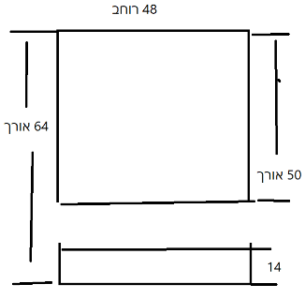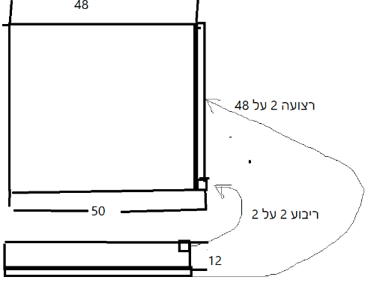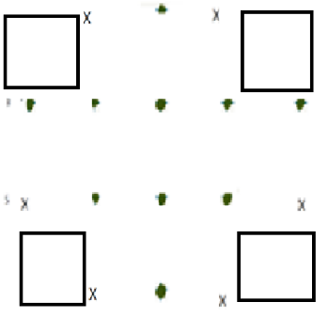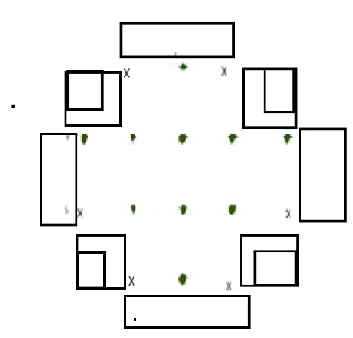

שהרי אם נחתוך את השטח כך שנקבל חמישים על ארבעים ושמונה, ועוד מלבן של ארבע עשרה על ארבעים ושמונה. נסב תרתי ברוחב ארבעים ושמונה מיכא, ויהב לון הכא נמצאו ארבעים ושמונה מונחים על ארבעים ושמונה. וחסר ריבוע של שנים על שנים, חד ביניי ריבוע של שנים על שנים עקר מהכא, חד ביניי יהב הכא. ונשלים לחמישים אמה על חמישים אמה, נמצא השטח של רבי זירא גדול ממה שנאמר במשנה בשנים עשר אמות על ארבעים ושמונה חסר ארבע אמות שהם חמש מאות שבעים ושנים אמות. צריך להוריד את ארבע הפינות שבהם אן גפנים ואינם בחשבון, כל חד קרח שש עשרה המרווח בן שני גפנים שהרי הסרנו שורה על שש עשרה. יחד אלף עשרים וארבע אמות לארבע קרנות. אם כך יחסר ארבע מאוון וחמשין ותרתיי. תן עבודתו בשמונה [דף כד עמוד ב] אמות ארבע לכל צד ציור שמאלי. הגמרא לא בודקת את החשבון אלא דוחה את הרעיון בגלל סיבה פשוטה. מה את עבד לה? האם מה שנאמר במשנה עשרה גפנים לבית סאה, הוא ועבודתו לתוך בית סאה, או בית סאה זה חוץ מעבודתו?. אין תעבדינה הוא ועבודתו בתוך בית סאה, וצריך להחסיר מהבית סאה כדי עבודתו. נמצא במקום חמישים על חמישים אמה צריך להיות ארבעים ושנים על ארבעים ושנים אמות, שזה אלף שבע מאות שישים וארבע. ואצלנו ארבעים ושמונה כפול שישים וארבע שזה שלושת אלפים שבעים ושנים. נחסר את ארבעת הפינות כל אחד שש עשרה על שש עשרה נקבל אלפים ארבעים ושמונה. אשכח חסר מאתים שמונים וארבע. ואין תעבדינה חוץ לעבודתו, אשכח יתר מארבע מאוון וחמשין ותרתיי. אם תאמר במופלגות יותר משמונה בן גפן לגפן, אי אפשר לאמר. שהרי כשנטלנו שורה יוצא שבן גפן לגפן יהיה יותר משש עשרה אמות. ובמקרה כזה הרי הגפנים כיחידיות הן. אין תימר ברוצף היינו בנטועים פחות משמונה אמות בן גפן לגפן, אי אפשר. דלא תנינן אלא [דף כה עמוד א] עשר גפנים לבית סאה, ואי אפשר לפזר עשר גפנים במרחק פחות משמונה אמות בן גפן לגפן ולכסות שטח של בית סאה. הוי לא מצי תנייה כרבי זירא. תנן, כרם שהוא נטוע ערבוביא. אם יש בו לכוין שתים כנגד שלש, הרי זה כרם. הכורת הגזע מכוון והנוף אינו מכוון, הרי זה כרם. הנוף מכוון והכורת אינו מכוון, אינו כרם. היו דקות ואינן מכוונות, העבו והרי הם מכוונות, הרי זה כרם. כיצד הוא יודע אם מכוונות הן? מביא חוט ומותח. אית תניי תני מבפנים בן הגפנים, ואית תניי תני מבחוץ.
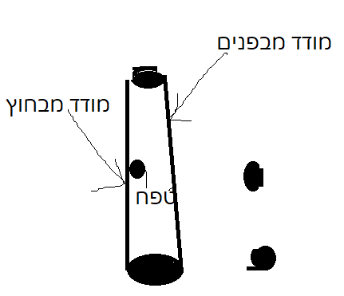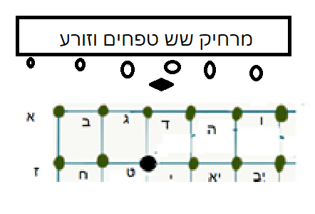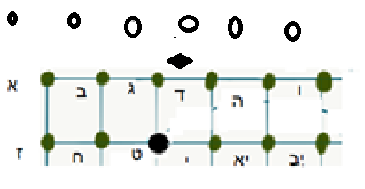

אמר רבי יונה מאן דאמר מבפנים, אפילו בתוך טפח. מאן דאמר מבחוץ, צריך שיהא החוט נוגע בהן. שורה החיצונה שאינה מכוונת כנגד הכרתין, נותנין לה עבודתה וזורע את המותר. אמר רבי יוסי. שאם היו זורעין בינה לבן שאר השורות בתוך ששה ממנה הכל אסור. חוץ לששה ממנה, הגפנים שבשורה הזו מותרות, והכרם אסור. ואיזהו כרם דל?. עשר גפנים לבית סאה. אמר רבי יונה דל בגפנים ועשיר בעבודות:
תלמוד ירושלמי (וילנא) מסכת כלאים
פרק ה הלכה ב
מתני': כרם שהוא נטוע על פחות מד' אמות. רבי שמעון אומר, אינו כרם. וחכמים אומרים, כרם. ורואים את האמצעיות, כאילו אינן בתנאי שאם יעקור יהיה שיעור כרם:
גמ': אמר להם רבי שמעון. אותם שאתם אומרים רואין את האמצעיות כאילו אינן, אולי הן עיקרו של כרם ודווקא אותם ישאיר. תנן, כרם שהוא נטוע על פחות מד' אמות. רבי שמעון אומר, אינו כרם. אמר רבי חנניה. הדא אמרה, כשהיו שש כנגד שש. כיוון שהתכנית היא לעקור ג' גפנים ולהשאיר ג' בכל שורה אך לא ברור אם יעקור את הגפנים א' ג' ה' או את ב' ד' ו' לכן הכל נחשב כעומד לעקירה. אבל אם היו חמש כנגד חמש, כל עמא מודיי שהן רואין את האמצעיות כאילו אינן שהרי ברור שיעדיף לעקור שנים את ב ו ד ולהשאיר שלוש א ג ה שבכל שורה.
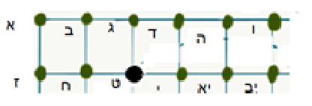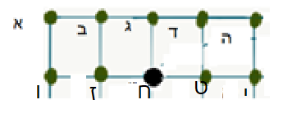

רבי מנא אמר. מה שחכמים חולקים ואומרים שרואים את האמצעיות, כאילו אינן. הדא דתימר, כשהיו חמש כנגד חמש. שברור שהוא יעדיף לעקור ב’ ו ד’. אבל אם היו שש כנגד שש. אפילו חכמים מודים שהרי על אילו גפנים אפשר לאמר שאת רואה את האמצעיות כאילו אינן. אולי אילו ואולי אילו. תנינן רואין את האמצעיות כאילו אינן. אמר רבי הונא. שאפילו כגפן יחידית אינם עד שמותר להדלותן על גבי [דף כה עמוד ב] זרעים. רבי מנא אמר הרי הם כגפן יחידית וצריך להרחיק מכל אחד מהם שש טפחים. הדא מסייעא להא דאמר ר' יוסי. דאיתמר שורה החיצונה שאינה מכוונת כנגד הכרתין, נותנין לה עבודתה וזורע את המותר. וא"ר יוסי. אם היו זרעים בתוך ששה, הכל אסור. חוץ לששה, גפנים מותרות והכרם אסור. אמר רבי שמעון בר אבא בשם רבי יוחנן. כשם שהן חלוקין כאן האם אומרים רואים את האמצעיות כאילו אינם, כך חלוקין בשכונת קברות. דתנן, המוצא מת בתחלה מושכב כדרכו נוטלו ואת תבוסתו. מצא שנים נוטלן ואת תבוסתן. מצא שלשה, אם יש בין זה לזה מארבע אמות ועד שמנה, הרי זו שכונת קברות. ואם היו רצופים חכמים אומרים שרואים את האמצעיות, כאילו אינן. אמר רבי יונה, לא דמיא. תמן אם היה ידוע שהיו מרווחין ורצפן, יש להן שכונת קברות. אם היה ידוע שהיו רצופין ורווחן, אין להן שכונת קברות. ברם הכא. מרווחים ורצפן, במחלוקת. רצופין ורווחן, דברי הכל. ברם הכא בשכונת קברות מה פליגין? בשבא ומצאן רצופין. רבי שמעון אומר. אומר אני, גל נפל עליהן ורצפן. ורבנן אמרי, מרווחין היו ורצפן:
תלמוד ירושלמי (וילנא) מסכת כלאים
פרק ה הלכה ג
מתני': חריץ שהוא עובר בכרם, עמוק עשרה ורוחב ארבעה. רבי אליעזר בן יעקב אומר. אם היה מפלש מראש הכרם ועד סופו. הרי זה נראה כבין שני כרמים, וזורעין בתוכו. ואם לאו, הרי הוא כגת. הגת שבכרם. עמוקה עשרה ורוחבה ארבעה. זורעין בתוכה דברי רבי אליעזר. וחכמים אוסרין. שומרה שבכרם. גבוה עשרה ורחבה ארבעה, זורעין בתוכה. [דף כו עמוד א] ואם היה סער כותש, אסור. גפן שהיא נטועה בגת או בנקע. נותנין לה עבודתה, וזורע את המותר. רבי יוסי אומר. אם אין שם ארבע אמות, לא יביא זרע לשם. והבית שבכרם, זורעין אותו:
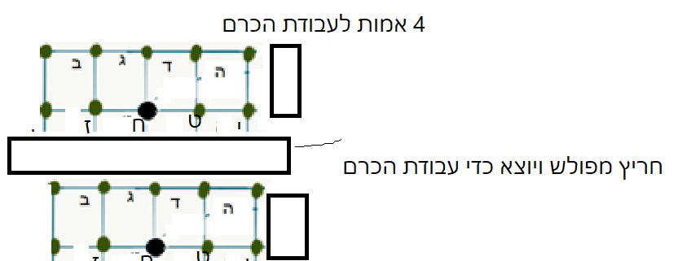 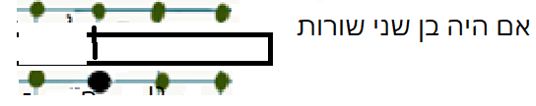
גמ': תנן, חריץ שהוא עובר בכרם, עמוק עשרה ורוחב ארבעה. רבי אליעזר בן יעקב אומר. אם היה מפלש מראש הכרם ועד סופו. הרי זה נראה כבין שני כרמים, וזורעין בתוכו. לר"א, עד שיהא מבריק מפולש כדי הוא ועבודתו בעינן, או הוא בלא עבודתו? . מן מה דתני מודין חכמים לר' אליעזר בן יעקב בחריץ מבריק כדי הוא ועבודתו. הוי כן דרבי אליעזר בן יעקב סבר מימר, אפילו אינו מבריק כדי הוא ועבודתו. מה פליגין? בשהיו שתי שורות מיכן ושתי שורות מכאן. דרבנן סברי, כיון שמשני צידיו יש כרם, החריץ בטל. אבל אם היתה שורה אחת מיכן, ושורה אחת מיכן. מכיון שהוא מגיע נגד שלש גפנים, בטל הכרם. תנן, הגת שבכרם. עמוקה עשרה ורוחבה ארבעה. זורעין בתוכה דברי רבי אליעזר. וחכמים אוסרין. תני, פחות מיכן אסור. דאי לא כן, מה אנן אמרין? הרי אם עמוקה עשרה טפחים אסור. תשעה לא כל שכן?. אלא מהו פחות מיכן? לרוחב, שאם הייתה פחות מארבעה טפחים אסור. דאי לא כן מה אנן אמרין. אם ארבעה אסור פחות מכאן כל שכן שיהיה אסור? היתי אומר שיעשה כסתום ותהא מותר, שהרי הוא כזורע מתחת לאדמה. ולמה באמת לא יעשה כסתום ותהא מותר? לא כן תני שרשי פואה נכנסין לתוך ארבע אמות שבכרם, למטה משלשה טפחים הרי אילו מותרין. ולמה זה לא יהיה מותר? שנייא היא שאויר הכרם מקיף. כדאמר להן ר' אליעזר בן יעקב. הרי אתם מודים בשומירה. ולמה אן אתם מודים לי בגת. אין אתם מודין לי שעמוק כגבוה? אמרו ליה שניא גת שאויר הכרם מקיף. מסתברא רבי אליעזר שאמר שזורעים בגת שבכרם מודה לרבי אליעזר בן יעקב שמותר לזרוע בחריץ. רבי אליעזר בן יעקב לא יודי לר' אליעזר שמותר לזרוע בגת. רבי אליעזר מודי לרבי אליעזר בן יעקב, שעמוק כגבוה. ר' אליעזר בן יעקב לא יודי לרבי אליעזר, שרק בחריץ מפולש הוא מתיר לזרוע אבל לא בגת, לפי שאויר הכרם מקיף. תנן, שומרה שבכרם. גבוה עשרה ורחבה ארבעה, זורעין בתוכה. אמר רבי חייא בשם רבי יוחנן. צריך שיהא שם חלל ארבע בתוך השומירה כדי שיהיה מקום חשוב. אמר רב שמואל בר רב יצחק. הדא דתימר בעגולה שאינו ניכר, שנראה כגל אבנים. אבל במרובעת, אינו צריך שיהא שם חלל ארבעה שהוא ניכר לעצמו . רבי חלפתא בן שאול אמר. צריך שיהא שם שלשה טפחים עפר מלמעלן כדי שיהיה מקום חשוב ולא יתבטל. אמר ר' יוסי. הדא דתימא, בעגולה. אבל במרובעת, אינו צריך שיהא שם שלשה טפחים עפר מלמעלה. תנן, גפן שהיא נטועה בגת או בנקע. נותנין לה עבודתה, וזורע את המותר. רבי יוסי אומר. אם אין שם ארבע אמות, לא יביא זרע לשם. מחלוקת בנקע ארוך שרוחבו משלשה ועד ארבעה היא מתנתין. דרבי יוסי סובר דכיון שהוא חשוב למקום בפני עצמו, הגומא חובשת את הגפן, ולכן אסור לזרוע שם בכל הנקע. פחות משלשה, כסתום. משלשה ועד ארבעה, אם בא לזרוע מחוץ לגומא משלים לשש וזורע מיד. תנן, והבית שבכרם, זורעין אותו. אמר רבי אבין בשם שמואל כדכתיב[ישעי' מב כב] ובבתי כלאים הוחבאו. בית שמחביאים בו את הכלאים:
תלמוד ירושלמי (וילנא) מסכת כלאים
פרק ה הלכה ד
[דף כו עמוד ב] מתני': הנוטע ירק בכרם, או המקיים. הרי זה מקדש ארבעים וחמש גפנים ברדיוס 16. אימתי? בזמן שהן נטועות על ארבע ארבע, או על חמש חמש. היו נטועות על שש שש, או על שבע שבע. הרי זה מקדש שש עשרה אמה לכל רוח. עגולות לא מרובעות:

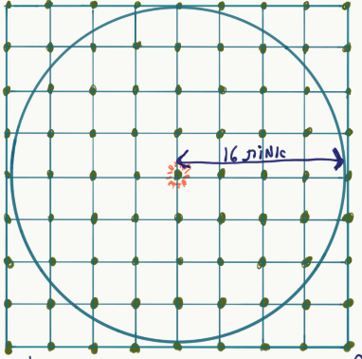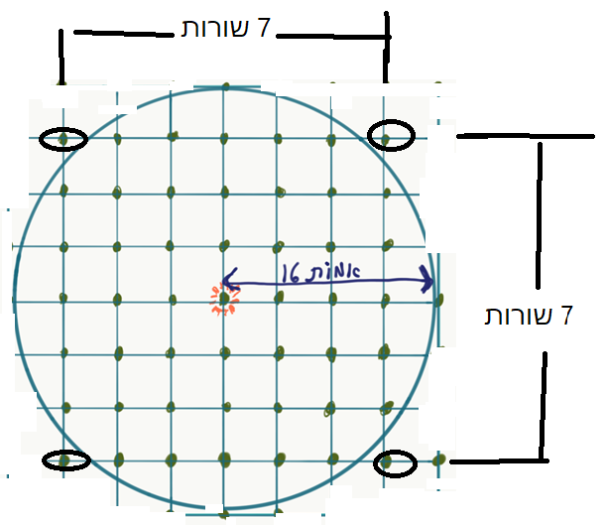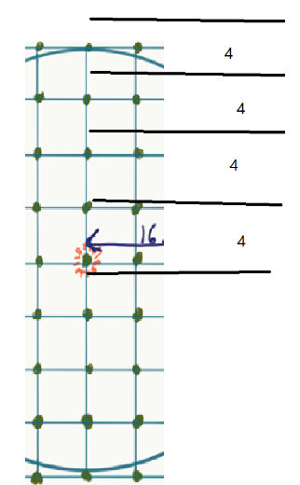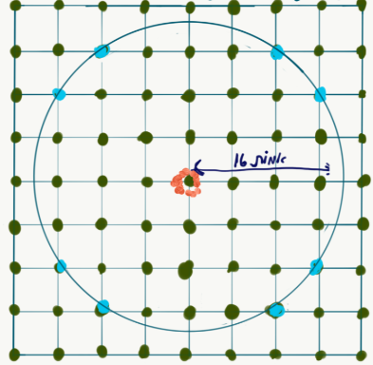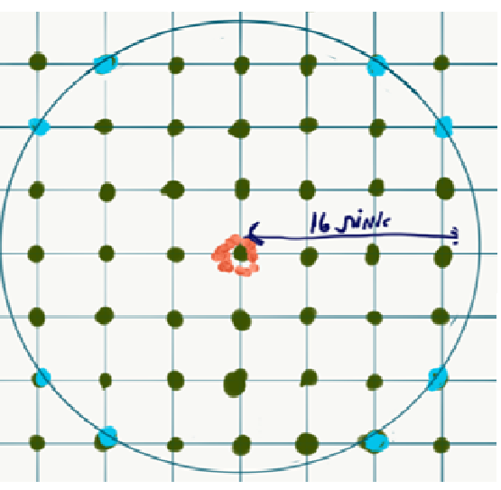

גמ':תנן, הנוטע ירק בכרם, או המקיים. הרי זה מקדש ארבעים וחמש גפנים. אמר רבי יוסי בן חנינא. והוא שזרע כנגד האמצעית. אמר ר' אבין בשם שמואל. והוא שתהא הגפן האמצעית מוקפת מעגל ירק. היאך עבידא? גפן שהוא שבע שורין מן שובע שורין. צא מהן ארבע גפנים לארבע זויות הכרם, נשתיירו שם ארבעים וחמש גפנים. הדא היא דתנינן, הרי הוא מקדש ארבעים וחמש גפנים. אימתי? בזמן שהן נטועות ד' על ד’ ציור ימין, או חמש על חמש ציור שמאל. הדא מסייע לר' זעירא. דר' זעירא אמר. שמונה, חוץ ממקום כרתין. הכא נמי בנטועות במרחק ארבע או חמש חוץ מהכרתים. אבל אם היו ארבע אמות עם הכרתים בתוך מעגל של שש עשרה אמות נכנסים יותר מארבעים וחמש גפנים. ציר אמצעי תנן, היו נטועות שש על שש ,או שבע על שבע. ולא אמר אם היו נטועות שמונה על שמונה. הדא מסייע לר' אלעזר. דר' אלעזר אמר. מד' אמות ועד שמונה, אסור ומקדש. משמונה ועד שש עשרה, אסור ואינו מקדש:
תלמוד ירושלמי (וילנא) מסכת כלאים
פרק ה הלכה ה
מתני': הרואה ירק בכרם ואמר כשאגיע לו אלקטנו, מותר. כשאחזור אלקטנו, אם הוסיף במאתים אסור: [דף כז עמוד א]
גמ': תנן, הרואה ירק בכרם ואמר כשאגיע לו אלקטנו, מותר. אמר רבי יוסי בר חנינא. בפועל שנו. שלא חייבוהו חכמים להפסיק ממלאכתו כדי לעקור את הכלאים, אלא כשיגיע לשם יעקור. אבל בעה"ב צריך לעקור מיד, ואם לא עקר, הרי זה קידש. לא שנו אלא בע"ה שאינו עסוק במלאכתו. אבל בעל הבית שהוא עסוק במלאכתו, עשו אותו כפועל. בעל הבית שקיים ירקות שדה בכרם. אסורין בין לו בין לאחר. פועל שקיים ירקות שדה בכרם. אסור לו ומותר לכל אדם. וקשיא. אם אסור לו, יהא אסור לכל אדם, ולמה מותר?. אם מותר לכל אדם, יהא מותר לו. ולמה אסור?. אלא כרבי שמעון דאמר, אין אדם מקדיש דבר שאינו שלו. אף על גב דרבי שמעון אמר אין אדם מקדיש דבר שאינו שלו. מודה הוא הכא, שאסור לו. מה אמרנו שמותר לכל אדם אף שהוסיפו במאתים, דווקא בליקטן בעל הבית או אחר. אבל אם ליקט הוא בשעת האיסוף, אסור בין לו בין לכל אדם, שכיוון בע"ה ידע שקיים כלאים ונתן לו לאסוף עבורו גילה בע"ה דעתו שרצונו שיהיה ידו כיד בעל הבית. אבל כשעקרן אחר, בע"ה גילה דעתו שלא היה מעוניין בקיום הכלאים שעשה הראשון.: תנן, ואם הוסיף במאתים אסור. דבי רבי ינאי משערין בהדין ירבוזה. כיצד הוא בודק? אמר רב ביבי בשם רבי חנינא. לוקט אחד ומניח אחד. מה שזה פוחת, זה מוסיף:
תלמוד ירושלמי (וילנא) מסכת כלאים
פרק ה הלכה ו
מתני': היה עובר בכרם ונפלו ממנו זרעים. או שיצאו עם הזבלים או עם המים. הזורע וסיערתו הרוח לאחריו, מותר. סיערתו הרוח לפניו, רבי עקיבא אומר. אם עשבים, יופך. ואם אביב, ינפץ. ואם הביאה דגן, ידלק:
גמ': אמר רבי אלעזר. מתני' בעומד בשדה לבן, וסיערתו הרוח לשדה כרם. רבי זעירא בעי. מה איתאמרת? בעומד. או אפילו עומד? אין תימר דווקא בעומד בשדה לבן, והרוח פיזרה את הזרעים. לפניו אסור, לאחריו מותר. הא בשדה כרם לא שאפילו לאחריו אסור כיוון שהוא פשע שהלך עם זרעים בתוך כרם. אין תימר אפילו עומד, היא הדא היא הדא. נישמענה מן הדא דתנן. רבי שמעון בן יהודה אומר משום רבי שמעון. הזורע וסיערתו הרוח. לאחוריו מותר, מפני שהוא אונס. מה אנן קיימין? אם בעומד בשדה כרם. עובר עבירה הוא שמכניס זרעים לכרם, ואת אמרת אנוס ומותר?. אלא כי אנן קיימין, בעומד בשדה לבן, וסיערתו הרוח לשדה כרם. תנן, רבי עקיבא אומר. אם עשבים, יופך. ואם אביב, ינפץ. ואם הביאה דגן, ידלק ר' זעירא ור' שמעון בן לקיש [דף כז עמוד ב] אמרו משום ר' הושעיא. אם עשבים יופך והכל מותר. אם אביב, ינפץ והקשין מותרין והדגן אסור. אם הביאה דגן, תדלק. שהכל אסור. רבי יוחנן אמר בין בעשבים בין אביב הכל אסור. אי הכי מהו הדא דתנינן אם עשבים יופך אם אביב ינפץ ואם הביאה דגן תדלק?. כההיא דתנינן תמן. הערלה וכלאי הכרם. הכל אסור בהנאה, את שדרכו לשרף ישרף. את שדרכו ליקבר יקבר. הכא נמי הכל אסור בהנאה אלא שהדרך להשמיד את העשבים על ידי ניפוץ, והדרך להשמיד את האביב על ידי הפיכתו. אמר רבי יעקב בר אידי בשם רבי שמעון בן לקיש. פעמים שהקשין מותרין והדגן אסור. פעמים שהקשין אסורין והדגן מותר. היאך עבידא? זרע בהיתר וסיכך על גבן וצימח הדגן. הקשין מותרין שגדלו בהתר והדגן אסור. זרע באיסור והעביר את הסכך. הקשין אסורין שגדלו באיסור והדגן מותר שגדל בהיתר. רבי זעירא בעי. ניחא הקשין מותרין והדגן אסור. אבל אך יתכן שהקשין אסורין והדגן מותר. הרי הוא גדל מתוך איסור שהקשין האסורים הם שגידלוהו. ואת אמרת הדגן מותר?. רבי זעירא שהקשה, כדעתיה. דאמר ר' זעירא בשם ר' יונתן. בצל של כלאי הכרם שעקרו ושתלו. אפילו מוסיף כמה, אסור. שאין גידולי איסור שבאים מהאיסור מעלין את האיסור:
תלמוד ירושלמי (וילנא) מסכת כלאים
פרק ה הלכה ז
מתני': המקיים קוצים בכרם. רבי אליעזר אומר קידש. וחכמים אומרים. לא קידש אלא דבר שכמוהו מקיימין. האירוס, והקיסוס, ושושנת המלך, וכל מין זרעים, כלאים בכרם. הקנבס, רבי טרפון אומר אינו כלאים. וחכמים אומרים, כלאים. והקינרס, כלאים בכרם:
גמ': תנן, המקיים קוצים בכרם. רבי אליעזר אומר קידש. אמר ר' אבהו. טעמא דר' אליעזר שכן מקיימין אותן לגמלים בערביא. האירוס זה אירסיה. הקיסוס זה קיסוסא. ושושנת המלך זה קרינטון. הקנים, והאגין, והוורד, והאטדין, מין אילן. ואינן כלאים בכרם. השיפה והאיטן והגמי, ושאר כל הגדלים באפר. מין דשאים, וכלאים בכרם. והתנן רבי יהודה אומר על הירקות מברך בורא מיני דשאים. ותני עליה רבי הושעיה. אילו הן מיני דשאים. הקינרס והחלמה והדמוע והאטד? משמע שאטד מן ירק, ואך אמרנו שהוא מין אילן?. תמן לברכה, דכיוון שאינו אוכל את עיקר פרי העץ אלא את העלין והתמרות . וכאן לכלאים. אמר ר' יוסי. הדא אמרה, אתרוג. אף על פי שאתה אומר עליו בורא פרי העץ. את אמר על העלים שלו, בורא מיני דשאים. הצלף. בית שמאי אומרים כלאים בכרם ובזרעים. בית הלל אומרים אינו כלאים לא בכרם ולא בזרעים. הכל מודין שהוא חייב בערלה לב"ש מספק. תני רבי חיננא בר פפא. את שהוא עולה מגזעו, שהגזע מתקיים משנה לשנה, מין אילן. משרשיו שכל שנה צומח גזע חדש, מין ירק. התיבון. הרי הכרוב. הרי הוא עולה מגזעו. כאן בודאי כאן בספק: שהכלל שכל העולה מהגזע הוא מין אילן ועולה משורשין מן ירק אינו כלל מוחלט, אלא אם יש ספק אם הוא מין אילן או מין ירק, אז את שהוא עולה מגזעו מין אילן, משרשיו מין ירק. אבל ברור שיש שעולה מהגזע והוא מין ירק כמו הכרוב.

הדרן עלך פרק כרם שחרב
תלמוד ירושלמי (וילנא) מסכת כלאים
פרק ו הלכה א
[דף כח עמוד א] מתני': איזהו עריס? הנוטע שורה של חמש גפנים בצד הגדר שהוא גבוה עשרה טפחים. או בצד החריץ שהוא עמוק עשרה ורחב ד'. נותנין לו עבודתו ד' אמות. ב"ש אומרים. מודדין ד' אמות מעיקר גפנים ולשדה. וב"ה אומרים. מן הגדר ולשדה. א"ר יוחנן בן נורי. טועין כל האומרין כך שיש לעריס דין כרם גמור והשאלה רק מאפה מודדים ארבע אמות. אלא כל האיסור בעריס זה רק לזרוע בן העריס לגדר אם יש ד' אמות מעיקר שורת גפנים ולגדר, נותנין לו עבודתו וזורע את המותר אבל לא לכיוון הגדר די בשישה טפחים כגפן יחידית. וכמה היא עבודת הגפן? ששה טפחים לכל רוח. ור"ע אומר, שלשה:
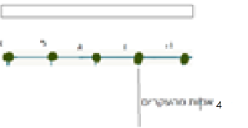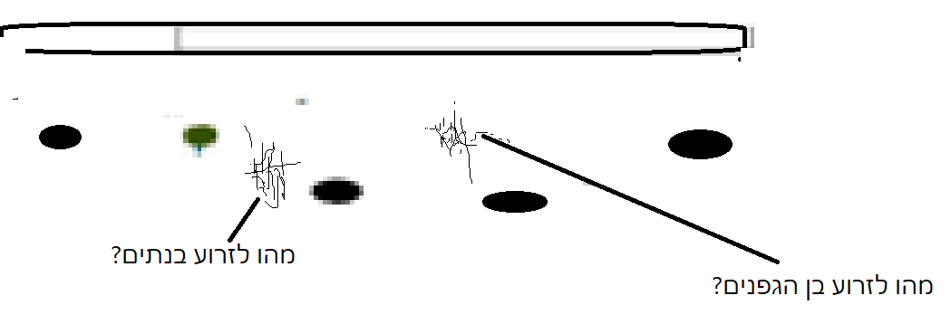
גמ': וקשיא על דעתיה דבית שמאי. בלא כך אינו אסור משום כרם שהרי לב"ש שורה של חמישה גפנים זה כרם?. רבי שמעון בן לקיש אמר בעריס המעוקם שנו. דבעריס המעוקם בלא גדר אינו אסור משום כרם. רבי יונה בעי. מהו ליזרע בנתים? בן שני הגפנים שאינם עומדות ישר ? אף שמדובר במעוקם, הרי כמכוונת הן שמהמשנה חידשה ששורה עקומה נקראת שורה וקו עקום נידון כקו ישר. ואת אמר ליזרוע בנתיים?. מהו ליזרוע בין הגפנים מחוץ לשורה? האם מה שהחשבנו שורה לכרם זה רק לגבי זרע שנמצא בתוך השורה אף שהיא עקומה או שרואה את כל השורה.אבל זרע בן הגפנים לא יאסר אם הרחיק שש טפחים. או שהשורה נידונת ככרם לכל עניין ואף בן הגפנים אסור. כמה דתימר גבי מוקשה אסור ליזרע בין הגומות אף שמדובר רק בשורה אחת ואן חובה שיהיו בקו ישר. אוף הכא אסור ליזרע בין הגפנים. רבי יוחנן אמר, בעריס המכוון שנו. אם בעריס המכוון שנו, לב"ש בלא גדר אינו אסור משום כרם? באמת לב"ש אן חידוש בעריס, אלא נימר בגין בית הלל תניתה. אמר רבי חנניה. מסתברא דמודה רבי שמעון בן לקיש לרבי יוחנן שגם בעריס המכוון שנו בגין בית הלל. ומודה רבי יוחנן לר"ש בן לקיש דגם בעריס המעוקם שנו. בגין רבי יוחנן בן נורי. דרבי יוחנן בן נורי אמר. טועין כל האומרים כן כולל ב"ש שאמרו שמודדים ארבע אמות מהעקרים. אין תימר בעריס המכוון שנו [דף כח עמוד ב] לב"ש שאמרו שמודדים מהעיקרים, מה אית בה טועין? הרי לב"ש שורה דינה ככרם, וברור שמודדים מהעקרים. אלא ע"כ אף במעוקם שנו:. אי הכי מה בן רבי יוחנן לר"ל? הרי לדעת שניהם המשנה מדברת בן בשורה ישרה בן בשורה עקומה. שר"ל אמר שהמשנה מדברת בעריס עקום ואף בישר הדין כן. ורבי יוחנן סובר שהמשנה מדברת בעריס ישר. ומודה שאף בעקום הדין כן. אז מה ההבדל בניהם?
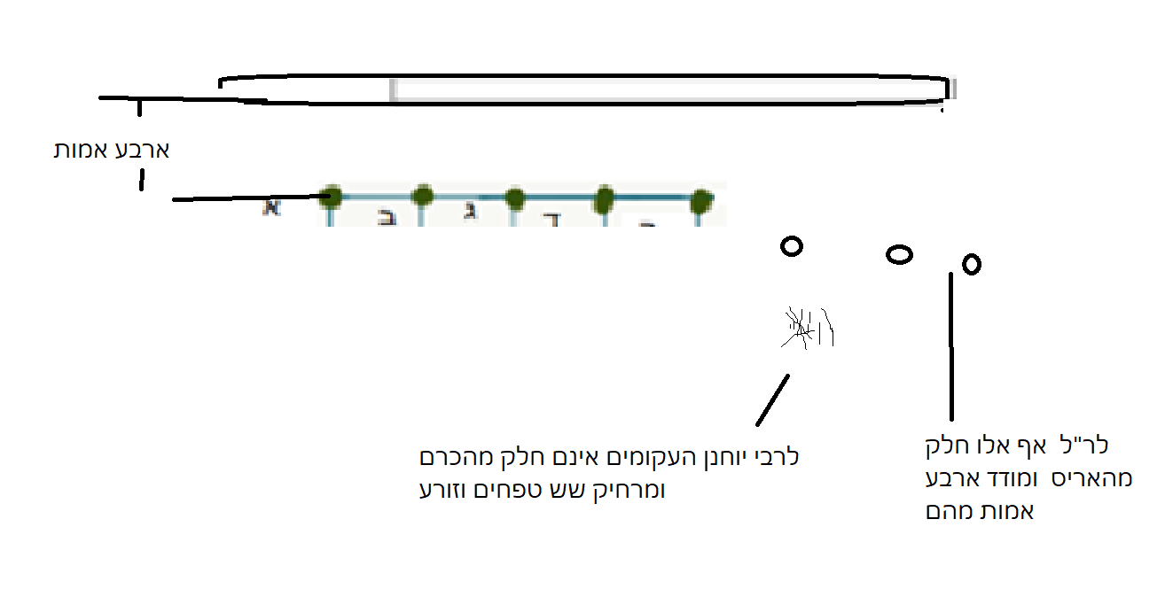
. אמר ר' יונה. תיפתר, שהיו הכרתין נתונין מקצתן חמישה גפנים בתוך ארבע אמות ומקצתן חוץ לארבע אמות.
לר"ל דאמר בעריס המעוקם שנו. ניחא שכיוון שרואים אותם כישרים כל הגפנים נחשבים ככרם אחד, ומרחיקים ארבע אמות גם מאלו הרחוקים מהגדר יותר מארבע. לרבי יוחנן שאמר שבעריס המכוון שנו. אבל עריס המעוקם אינו לגמרי כעריס. ורק מאותם הקרובים פחות מארבע אמות מקום שהחוט כלה נחשבים חלק מהעריס. אבל אותם הרחוקים יותר מארבע אמות אינם חלק מהעריס ודי בהרחק שישה טפחים מהם.
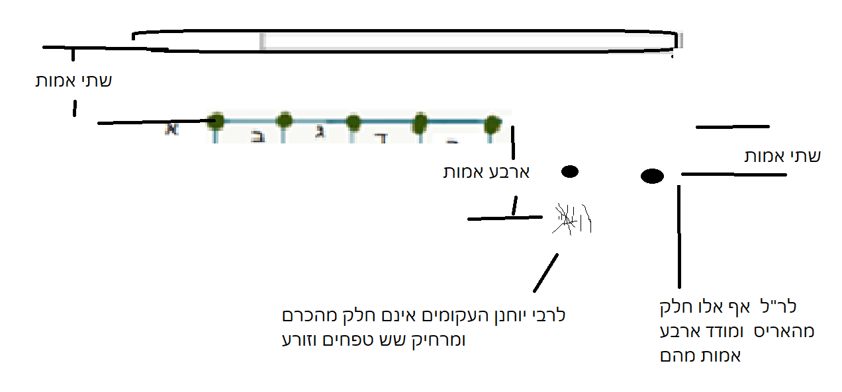
עוד נ"מ. היו שם שתי אמות בן חמישה מהגפנים לגדר. מאן דאמר בעריס מכוון שנו. אינו אסור אלא שתי אמות כיוון שמודד מאותם שבחלק הישר וארבע אמות מהם שווה שתי אמות מאותם הרחוקים. מ"ד בעריס מעוקם שנו מודד ארבע אמות מאותם גפנים רחוקים אמר רבי יוחנן. רבי יוסי ורבי ישמעאל ורבי יוחנן בן נורי שלשתן אמרו דבר אחד. לאסור את החבוש ע"י גדר וכיוצא בו.

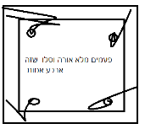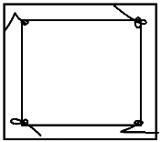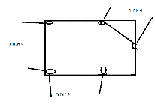
רבי ישמעאל דתנינן. העיד רבי ישמעאל על גנה קטנה שהיא מוקפת עריס מבפנים ולשיטת הרמב"ם והגרא מבחוץ. אם יש בה מלא בוצר וסלו מיכן. ומלא בוצר וסלו מיכן. תיזרע. ואם לאו, לא תיזרע. וא"ר יונה. אמה בוצר ואמה סלו. אמה בוצר ואמה סלו. היינו שמדובר בגינה שהיא ארבע על ארבע ובכל פינה נטוע גפן. הוון בעיי מימר. מאן דאמר מעיקר הגפנים מושחין ארבע אמות, ניחא. כיוון שאם יש בגינה ארבע אמות נמצא שהגפנים רחוקות יותר מארבע ובטל דין עריס מהם. מאן דאמר מעיקר הגדר מושחין, אין אותן הכרתין ממועטין מארבע שהרי אם ארבע אמות זה המרחק בן הקירות נמצא שהמרחק בן הגפנים פחות מארבע והם עומדים לעקירה?. תיפתר שהיו חבוקין לכותל. לא ארבע אינן כלום, והרי הלכות עריס בחמש?. אמר רבי חנניה. תיפתר שהיו שתי גפנים נתונים בקרן זוית אחת. היינו שהגדר מלבנית ומה שנאמר שצריך שיהיה בה מלא אורה וסלו מכאן ומלא אורה וסלו מכאן הכוונה ברוחב. רבי יוסי דתנינן. גפן שהיא נטועה בגת או בנקע. נותנין לה עבודתה, וזורע את המותר. רבי יוסי אומר. אם אין שם ארבע אמות, לא יביא [דף כט עמוד א] זרע לשם. ורבי יוחנן בן נורי דהכא שאמר שכל האיסור באריס זה לזרוע בן העריס לגדר כיוון שהזרע חבוש שם. מסתברא רבי יוסי דאמר אפילו גפן יחידית אוסרת בחבוש בגת. ורבי ישמעאל שאמר חמישה גפנים אפילו לא בשורה אוסרים בחבוש בגינה קטנה שמוקפת עריס, יודון לרבי יוחנן בן נורי שאמר שחמישה גפנים בשורה אוסרים בחבוש. ורבי יוחנן בן נורי לא יודי לרבי יוסי ורבי ישמעאל. רבי יוסי יודי לרבי ישמעאל. רבי ישמעאל לא יודי לרבי יוסי. תנן, וכמה היא עבודת הגפן? ששה טפחים לכל רוח. ור"ע אומר, שלשה. אמר רב יהודה בשם רב. הלכה כרבי עקיבה. אמר רבי יעקב בר אידי בשם ר' יהושע בן לוי. הלכה כדברי מי שהוא מיקל, בחוצה לארץ. אמר רבי יעקב בר אחא. ותניי תמן. הלכה כדברי מי שהוא מיקל בחוצה לארץ:
תלמוד ירושלמי (וילנא) מסכת כלאים
פרק ו הלכה ב
מתני': עריס שהוא יוצא מן המדרגה שורה צמודה לחומה על מדרגה. רבי אליעזר בן יעקב אומר. אם עומד בארץ ובוצר את כולו, הרי זה אוסר ארבע אמות בשדה. ואם לאו, אינו אוסר אלא כנגדו. רבי אלעזר אומר. אף הנוטע שורה אחת בארץ ואחת במדרגה. אם גבוה עשרה טפחים, אינה מצטרפת עמה. ואם לאו, הרי זו מצטרפת עמה:
גמ': רבי שמואל בר נחמן ורבי יונתן אמרו בשם רבי אליעזר. הגומם את כרמו פחות מטפח, חייב בערלה משום מראית העין. ולדברי חכמים, עד שיגום מעם הארץ. אמר רבי שמואל בר נחמן בשם רבי יונתן שאמר בשם רבי אליעזר בן יעקב. העושה כרי מן הלקט ומן השכחה ומן הפיאה, חייב בתרומה גדולה מפני מראית העין. אמר רבי שמואל בר נחמן בשם רבי יונתן. ורבי אליעזר בן יעקב אמר משום בית שמאי. המת מטמא ארבע אמות ברשות הרבים, מפני כבודו. רבי מנא אמר. רק הדא אחרייתא משום בית שמאי. רבי יוסי בי רבי בון אמר. כולהון משום בית שמאי. א"ר יונה. אוף הדא דתנינן במשנתנו שהנוטע במדרגה אסור לזרוע למטה, אינו אלא מפני מראית [דף כט עמוד ב] העין. דאי לא כן, אלא שאסור מהתורה. מה ראו לחלק בין העומד בארץ ובוצר את כולו. מה בין העומד במדרגה למעלה ובוצר?. תנן, רבי אלעזר אומר. אף הנוטע שורה אחת בארץ ואחת במדרגה. אם גבוה עשרה טפחים, אינה מצטרפת עמה. ואם לאו, הרי זו מצטרפת עמה. על מי גבוהה? השורה נמצאת במקום גבוה מהשניה או המדרגה?. אין תימר גבוהה שורה, אם היה מדרון רואים את שיפוע המדרגה כלמטן כאילו במקום השורה העליונה יש מדרגה וכל השיפוע כאילו הוא למטה ואם יש עשרה אן זה כרם. אין תימר גבוהה המדרגה, שיפוע השורה כלמעלן. וכאילו הכל בשווה והרי זה כרם. והתני שתי שורות באותה מדרגה אם היה עשר טפחים הפרש גובה בן שורה לשורה לא מצטרפים. אלא ודאי אית לך מימר, גבוהה שורה ולא גבוהה מדרגה, שהרי כאן שני השורות באותה מדרגה ולא מצטרפים. אמר רבי מנא. כל אותן עשרה טפחים שבמדרגה אם זרע בדופן המדרגה, עשו אותם מקום בפני עצמו. ואינם לא כלמעלן ולא כלמעטן. תמן תנינן. הזורק ד' אמות בכותל. למעלה מעשרה טפחים, כזורק באויר. למטה מעשרה טפחים, כזורק בארץ. רב חסדא אמר בקיר שהוא מורד אלכסון. ואין סופה לירד?. אמר ר' חייא בשם רבי יוחנן. תיפתר, שהיתה דבילה שמינה והיא ניטוחה. ר' חגי בעי קומי רבי יוסי. מה שאמרנו שאם נחה בכותל משופע למטה מעשרה טפחים הרי זה כמונח ברשות הרבים. לית הדא אמרה שיפוע המדרגה כלמטן?. אמר ליה. תמן זרעין נהנין מן המדרגה והרי הם מחוברים לאדמה ואן סופם לירד. ואפשר לדון האם האדמה כלמעלה כלמטה או כרשות לעצמה. ברם הכא, דרך בני אדם להיות שפין בה והיא נופלת. ואף שהיא דבוקה הרי היא כמונחת באויר. אילו אמר שהיה שם חור והדבלה נחה שם, והיא נהנה מן החור כשם שהזרעין נהנין מן המדרגה, יאות. שתי גינות זו על גב זו, התחתונה עשויה כרם, והעליונה אינה עשויה כרם, ובניהם שיפוע. זורע את העליונה עד שהוא מגיע לאויר עשרה מהתחתונה. רבי בון בר חייא בעי קומי רבי זעירא. לית הדא אמרה שיפוע המדרגה כלמטן.? אמר ליה. גזרה משום זרעים נוטין לאויר הכרם הגפן תסוכך עליהם. העליונה עשויה ככרם, והתחתונה אינה עשויה ככרם. זורע את התחתונה ואת המדרגה עד שהוא מגיע לעיקר הגפנים. אמר רבי יוסי. לית כאן לעיקר הגפנים, אלא למטה משלשה. כהדא דתני. שרשי פיאה נכנסין לתוך [דף ל עמוד א] ארבע אמות שבכרם, למטה משלשה טפחים הרי אלו מותרין:

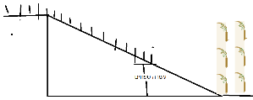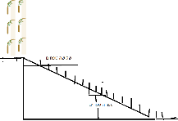
תלמוד ירושלמי (וילנא) מסכת כלאים
פרק ו הלכה ג
מתני': המדלה את הגפן על מקצת אפיפיירות סוכה שעל גגה קנים , לא יביא זרע אל תחת המותר. ואם הביא, לא קידש. ואם הולך החדש על מה שזרע, אסור. וכן המדלה על מקצת אילן סרק. המדלה את הגפן על מקצת אילן מאכל, מותר להביא זרע אל תחת המותר שאנו בטל לגפן. ואם הולך החדש, יחזירנו. מעשה שהלך רבי יהושע אצל רבי ישמעאל מכפר עזיז. הראהו גפן שהיה מודלה על מקצת תאינה. אמר ליה, מה אני להביא זרע אל תחת המותר? אמר ליה מותר. והעלהו משם לבית מגינייא. והראהו גפן שהיה מודלה על מקצת הקורה, וסדן של שקמה ובו קורות הרבה. אמר ליה. תחת הקורה הזו אסור, והשאר מותר שכל קורה לעצמה. אי זהו אילן סרק לעניין זה שבטל לגפן? כל שאינו עושה פירות. רבי מאיר אמר. הכל אילן סרק, חוץ מן הזית ומן התאינה. רבי יוסי אומר. כל שאין כמוהו נוטעין שדות שלימות, הרי זה אילן סרק:
גמ': תנן, המדלה את הגפן על מקצת אפיפיירות סוכה של קנים, לא יביא זרע אל תחת המותר. ואם הביא, לא קידש. ואם הולך החדש, אסור. חזקיה אמר מדובר שהמרווח בן הקנים של הסככה משלשה ועד ארבעה היא מתניתא. פחות משלשה, כסתום ואסור לזרוע מתחת. משלשה ועד ארבעה, הגפן משלים את המרווח ועובר מקנה לקנה לכן הכל אסור. ארבעה, נחת הוא לה, ואינו עובר לקנה הבא אלא יורד כלפי מטה, ויכול לזרוע משם. תנן, לא יביא זרע אל תחת המותר. עד היכן? אמר ר' יעקב בר אידי בשם ר' שמעון בן לקיש. עד ד' אמות מהגפן. ר' אחא ורבי חיננא אמרו בשם ר"ש בן לקיש, עד שש אמות: א"ר מנא. אזלית לקיסרין. ושמעית ר' הושעיה בר שמי שאמר בשם ר' יצחק בן אלעזר. אם היו שתי פיפרות סוכות קנים סמוכות והגפן מודלת על אחד השני מותר. אמר רבי חיננא. ותני ופליג. דתני, אם היה דרכו לפסע אסור. ותני כן. ר' שמעון בן אלעזר אומר. אם היה דרכו לפסע בין פיפור לפיפור, כפיפור אחד הוא: מה בין אילן סרק מה בין אילן מאכל?. אדם מבטל אילן סרק על גבי גפנו, ואין אדם מבטל אילן מאכל על גבי גפנו. תמן תנינן. כל חמתות צרורות שק עור למשקים שנקרעו וקשרם טהורות, חוץ משל ערביים שקשר שלהם חזק. רבי מאיר אומר. צרור קשר השעה, טהורות. צרור עולם, טמאות. רבי יוסי אומר. כל חמתות צרורות טהורות. אית תניי תני מחלף בין ר"מ לר"י. אמר רבי יעקב בר אחא בשם רבי יסא, הגרסה הנכונה כמו ששנינו במתניתין. אמר ר' יודן. סימנא דכלים כלאים. שכמו שאמר רבי מאיר עץ סרק שמסתמא אדם מבטל אותו כלפי הגפן לתמיד, הרי זה כגפן. ועץ פרי שאדם אינו עשוי לבטל לתמיד אינו כגפן. כך הצרור קבוע מתבטל לחמת. דאי לא כן. מה בין צרור עולם מה בין צרור [דף ל עמוד ב] שעה?. דבי רבי ינאי אמרי צרור עולם צריך חיתוך כדי שלא יפתח. וכל עוד לא חתך לא נגמרה מלאכתו לכן טהור . צרור שעה, אינו צריך חיתוך וכיוון שנגמרה מלאכתו מקבל טומאה:
תלמוד ירושלמי (וילנא) מסכת כלאים
פרק ו הלכה ד
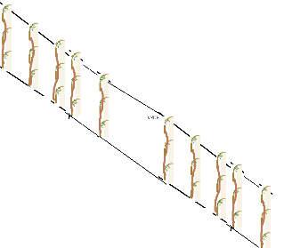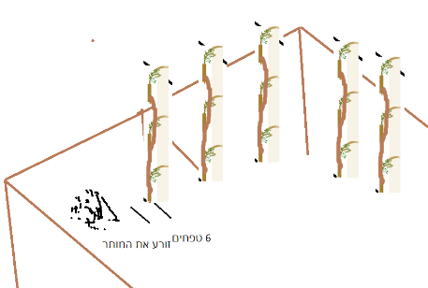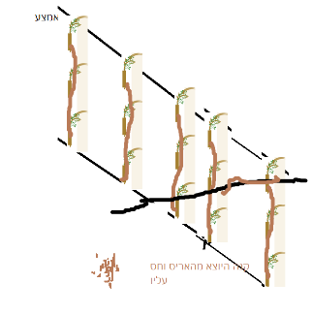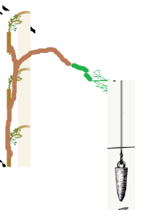
מתני': פיסקי עריס, שמונה אמות ועוד. וכל מידות שאמרו חכמים בכרם, אין בהם ועוד, חוץ מפיסקי עריס. אילו הן פיסקי עריס. עריס שחרב מאמצעו ציור ימין, ונשתיירו בו חמש גפנים מיכן וחמש גפנים מיכן. אם יש שם שמונה אמות, לא יביא זרע לשם. שמונה אמות ועוד, נותנין לו עבודתו שש טפחים, וזורע את המותר. עריס שהוא יוצא מן הכותל מתוך קרן וכלה קרן זוית כגון שתים בקיר זה ושלוש בזה. נותנין לו עבודתו, וזורע את המותר. רבי יוסה אומר. אם אין שם ארבע אמות עד הכותל , לא יביא זרע לשם שהכתל כובש. הקנים היוצאין מן העריס. חס עליהן לפסקן, כנגדן מותר. עשאן כדי שיהלך בהן החדש, אסור. הפרח היוצא מן העריס. רואין אותו כאילו מטוטלת תלויה בו, וכנגדו אסור. וכן בדלית. המותח זמורה של גפן מאילן לאילן. תחתיה אסור. ספקה קשר אותה לאילן בחבל או בגמי. תחת הסיפוק מותר. עשאו כדי שיהלך עליו החדש, אסור:
גמ': תנן, וכל מידות שאמרו חכמים בכרם, אין בהם ועוד, חוץ מפיסקי עריס. לית הדא פליגא על רבי זעירא? דרבי זעירא אמר, שמונה חוץ ממקום כרתין. דפתר לה שמונה אמות וכל שהוא. ולמה לא תניתה? ולא תיסבור כההיא דאמר רבי יוחנן כל מידות שאמרו חכמים ועוד טפח. וההין מקום כרתים ריבה ציבחר יותר מטפח. לפום כן לא תניתה. רבי יונה בעי. למה נאמר כל מידות שאמרו חכמים בכרם, אין בהם ועוד, ולית אנן אמרין, כל המידות, שאמרו חכמים אין בהן ועוד, שהרי לא רק בכרם אלא בשום מקום לא מצאנו ועוד חוץ מפיסקי עריס?. והתנינן גבי רקיקי נזיר. עשרת קבין ירושלמיים, שהן ששה עשרונין ועדויין. תמן למידות נפח, וכאן לאמות. והתנינן. חכמים אומרים סאה תרומה שנפלה למאה ואחד חולין, בטלה. רבי יוסי בן משולם אומר אן צורך במאה ואחד אלא די במאה ועוד קב למאה סאה, שזה שתות למדמע שהסאה תרומה שישה קבין . תמן למידות נפח, וכאן לאמות. והתנינן אמר רבי יודה בן בבא. הגינה והקרפף שהיא שבעים ושיריים, על שבעים ושיריים. אמר שמואל מה שנאמר שם שריים הכוונה בשני שלישי אמה שנו ואילו כאן בטפח. תנן, פיסקי עריס, שמונה אמות ועוד. ולא שנייא בין שבנה גדר ואח"כ נטע אחת עשרה גפנים, בין שנטע אחת עשרה גפנים ואח"כ בנה גדר, ואח"כ נפסקה האמצעית, יש כאן עריס, ויש כאן [דף לא עמוד א] פיסקי עריס. חרב הגדר, אין כאן עריס ולא פיסקי עריס. רבי אבודמי אחוה דרבי יוסי בעי. חזר ובנייה. פשיטא שאת אמר חזר עריס למקומו. ודכוותה חזרו פיסקי עריס למקומן? או שכיוון שהיה שלב שהתבטל דין פסקי עריס כשחזר ובנה הרי זה כשני אריסין נפרדים?. אמר רבי יוסי בשם רבי יוחנן. מעשה ששרף רבי יוחנן בן נורי בנגניגר. מה שרף? פיסקי עריס שרף שהוא סובר שפסקי עריס לא רק אוסר אלא אף מקדש. ר' חייא אמר בשם ר' יוחנן. מעשה ששרף ריב"נ בנגניגר. מה שרף? בין עריס לגדר שרף שזה עיקר דין עריס. אמר רבי יוסי. קשייתה קומי רבי יעקב בר אחא. ניחא אם נאמר דפיסקי עריס שרף. יש בכך חידוש שהרי דברי חכמים חלוקין עליו. אבל אם בין עריס לגדר שרף, מה החידוש וכי דברי חכמים חלוקין עליו?. ולא שמיע דאמר רבי יעקב בר אחא דאיתפלגון רבי יוחנן ור"ש בן לקיש. גבי עריס עצמו מהו. רבי יוחנן אמר אסור ומקדש. ר"ש בן לקיש אמר, אסור ואינו מקדש. תנן, עריס שהוא יוצא מן הכותל מתוך קרן וכלה. נותנין לו עבודתו, וזורע את המותר. והוא שיהא בקרן זוית ארבעה טפחים כדי מקום, אבל אם היה פחות מכאן בטל לגפן ומודדים מהכותל
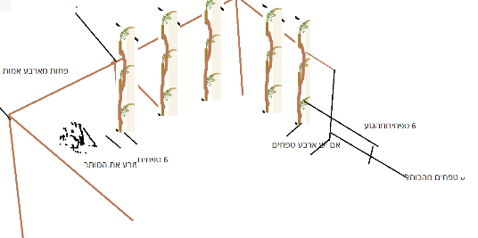

תנינן הכא דר' יוסי אומר אם אין שם ארבע אמות, לא יביא זרע לשם. ותנינתה תמן גפן שהיא נטועה בגת או בנקע. נותנין לה עבודתה, וזורע את המותר. רבי יוסי אומר. אם אין שם ארבע אמות, לא יביא זרע לשם. אילו תנינתה הכא ולא תנינתה תמן, הוינן אמרין הכא על ידי שהיא הלכות עריס שהרי יש חמש גפנים, את אמר אסור. תמן על ידי שאינו הלכות עריס, את אמר מותר. הוי צורכה מתני תמן. או אלו תנינתה תמן ולא תנינתה הכא, הוינן אמרין. תמן על ידי שהוא מגופף מארבע רוחותיו, את אמר אסור. הכא על ידי שאינו מגופף מארבע רוחותיו, את אמר מותר. הוי צורכא מתניא הכא, וצורכא מתניא תמן. תנן, הפרח שיוצא מן העריס, רואים כאילו מטוטלת תלויה כנגדו שאם רחוק מהגזע כשיעור אינו אסור אלא תחת העלים. תמן בבל אמרו, את רואה כאילו שפוד של מתכת תחוב בו. אמר שמעון בר אבא בשם רבי יוחנן. הסיבה שאמרו מטוטלת לפי שהיא נדה מעט ברוח ואף העלים כן וצריך לאסור עד מקום שהוא נקמט ברוח. אמר רבי חמא בר [דף לא עמוד ב] עוקבא בשם רבי יוסי בן חנינא. תחת האשכולות אסור ומקדש. תחת העלין, לא. רבי יוסי אמר. אפילו תחת העלין אסור ומקדש:
הדרן עלך פרק איזהו עריס
תלמוד ירושלמי (וילנא) מסכת כלאים
פרק ז הלכה א
מתני': המבריך את הגפן בארץ. אם אין עפר על גבה שלשה טפחים, לא יביא זרע עליה. אפילו הבריכה בדלעת או בסילון. הבריכה בסלע. אף על פי שאין עפר על גבה אלא שלש אצבעות, מותר להביא זרע עליה. הארכובה שבגפן. אין מודדין אלא מעיקר השני:
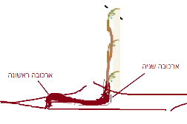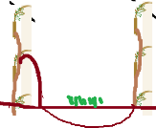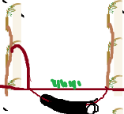
גמ': תנן, המבריך את הגפן בארץ. אם אין עפר על גבה שלשה טפחים, לא יביא זרע עליה. הא מן הצד מותר. מה אנן קיימין? אי משום זרעים באילן, למה לי גפן? אפילו שאר כל האילן. אי משום עבודה, ניתני ששה?. אלא כר' עקיבה. דרבי עקיבה אמר, דעבודת הגפן שלשה. אין כרבי עקיבה, אפילו מן הצד ניתני שלשה?. אמר רבי ירמיה בשם רבי חייה בר אבא. משום זרעים שסוככים על גבי הגפן. תמן תנינן. מרחיקין את הזרעים, ואת המחרישה, ואת מי רגלים, מן הכותל שלשה טפחים. רבי ירמיה אמר. רבי חמא בר עוקבא מקשי. תמן את אמר, אין השרשין מהלכין מן הצד שהרי לא אסרנו שלושה טפחים אלא על גביו . והכא את אמר השרשין מהלכין מן הצד לכן צריך להרחיק את הזרעים מהכותל שלושה טפחים?. אמר רבי יוסי. כאן וכאן אין השרשין מהלכין מן הצד. ולמה אמרו להרחיק מן הכותל? אלא שהן עושין עפר תחוח, והן מלקין ארעיתו של כותל. תדע לך שהוא כן, דתנינן תמן. מי רגלים, וכי מי רגלים מהלכין מן הצד?. התיב רבי יוסי בי רבי בון. והתנינן מחרישה. אית לך מימר מחרישה [דף לב עמוד א] מהלכת מן הצד?. תנן, אפילו הבריכה בדלעת או בסילון. הדא דתימר, בסילון של חרס. אבל בסילון של אבר, אינו צריך עד שיהא שם שלשה טפחים עפר מלמעלן. תנן, הבריכה בסלע. אף על פי שאין עפר על גבה אלא שלש אצבעות, מותר להביא זרע עליה. הדא דתימא, בהדין צלמא סלע קשה. ברם בהדין רכיכה, מתפתפת מתפוררת היא.
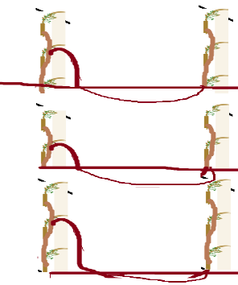
תנן, הארכובה שבגפן. אין מודדין אלא מעיקר השני. והאי בשאין הראשון נראית. אבל אם היה הראשון נראה, נותן ששה טפחים לכאן וששה טפחים לכאן. תדע לך שהוא כן. דתנינן דבתרה. המבריך שלשה גפנים, ועיקריהן נראין נידון ככרם. ותני עלה. במה דברים אמורים? לענין הכרם שאם יש שם ג' גפנים נחשב לשתי שורות ולכן דין כרם להן. אבל לענין עבודה אם הבריך גפן יחידית, נותן ששה טפחים לכאן וששה טפחים לכאן:
תלמוד ירושלמי (וילנא) מסכת כלאים
פרק ז הלכה ב
מתני': המבריך שלש גפנים ועיקריהן נראין. רבי אלעזר בי רבי צדוק אומר. אם יש שם ביניהם מארבע אמות ועד שמנה, הרי אלו מצטרפות. ואם לאו, אינן מצטרפות. גפן שיבשה, אסורה ואינה מקדשת. רבי מאיר אומר. אף צמר גפן צמח הליפה שנראה כגפן, אסור ואינו מקדש. רבי אלעזר בר ר' צדוק אומר משמו. אף על גבי הגפן, אסור ואינו מקדש. אלו אסורין ולא מקדשין. מותר חורבן הכרם מעבר לארבע אמות. מותר מחול הכרם. מותר פיסקי עריס. מותר אפיפירות. אבל תחת הגפן, ועבודת הגפן, וארבע אמות שבכרם, הרי אלו מקדשין:
גמ': תנן, גפן שיבשה, אסורה ואינה מקדשת. אמר רבי אלעזר, הלכה דרבי מאיר היא. דאסר משום מראית עין כדתנן, רבי מאיר אומר. אף צמר גפן, אסור ואינו מקדש. ניחא בסיתווא שכיוון שהגפן בשלכת יש מקום לגזור אף בגפן שיבשה, אבל בקייטא שהכל יודעים שהגפן יבשה למה גזרו?. [דף לב עמוד ב] כיוון דאית אתרין דמתרן טרפיהן אפילו בקייטא.. תנן, רבי אלעזר בר ר' צדוק אומר משמו. אף על גבי הגפן, אסור ואינו מקדש. אמר רבי שמואל בשם רבי זעירא. הכוונה להא דתנן, המבריך את הגפן בארץ. אם אין עפר על גבה שלשה טפחים, היא מתניתא. רבי בון בר חייא אמר בשם רבי שמואל בר רב יצחק. לא כמו שאמרנו אלא הכוונה לזרעים שסוככו על גפן באויר עשרה היא מתניתא. אמר רבי יוסי. הוינן סברין כרם, יש לו אויר. גפן יחידית, אין לה אויר. ואם זרע מסוכך באויר הכרם הרי זה כלאים אבל על גפן יחידית לא. מן מה דאמר רבי בון בר חייא בשם ר' שמואל בר רב יצחק, שמה שנאמר במשנה אף על גבי הגפן יחידית. הכוונה לאויר עשרה היא מתניתא. הדא אמרה. אפילו גפן יחידית יש לה אויר: מותר מחול הכרם ארבע אמות. מותר חורבן הכרם יותר מארבע אמות. מותר פיסקי עריס יותר מששה טפחים. מותר אפיפירות יותר מששה טפחים. למדנו שיש דברים שאסורים ואינם מקדשים ויש שאסורים ומקדשים. בנתיים מהו היינו כאלו שלא נמנו לא כאן ולא כאן?. הכוונה לכרם גדול הנטוע על שש עשרה אמות. כדתנן, הנוטע שתי שורות. אם אין ביניהן שמונה אמות, לא יביא זרע לשם. היו שלש. אם אין בין שורה לחבירתה שש עשרה אמה, לא יביא זרע לשם. האם בנטוע שש עשרה אמות רק אסור או אף מקדש?. רבי יוחנן אמר, אסור ומקדש. רבי שמעון בן לקיש אמר. אסור ואינו מקדש. לר"ל שאמר שסור ואינו מקדש, קשייא הא דתנן, מותר מחול הכרם ארבע אמות. מותר חורבן הכרם ארבע אמות. באזה כרם דיברה המשנה? מה נפשך. אי כרם גדול הוא. למה לי חורבנו? אפילו מטעתו לר"ל אסור ואינו מקדש. אי כרם קטן הוא, אין לו מחול, כמו שאמרנו שהרי תוכו אוסר בשמונה לא יתכן שחוצה לו אוסר בשנים עשרה. ואן לו חורבן. אלא כי אנן קיימין, בכרם גדול היינו שלוש שורות שנטעו על מטע כרם קטן היינו ברווח שמונה אמות בן גפן לגפן. אמר רבי זעירא [דף לג עמוד א] הדא אמרה. כרם גדול שנטעו שמנה על שמנה, יש לו מחול. ואף לרבי יוחנן מוכרח שמדובר בכרם גדול שנוטע על שמונה אמות. דאין תימר, שהמשנה מדברת בכרם גדול במטע שש עשרה על שש עשרה. תוכו אסור ומקדש. חוצה לו לא כל שכן? ולמה אמרה המשנה שמחול הכרם אסור ואינו מקדש?. אמר רבי יוסי אן מכאן ראיה. כיוון שעיקר תוך הכרם חמור מעבודת הכרם. שאין לוקין אלא על עיקר תוך הכרם, ולא על עבודתו. שאף שארבע אמות מקדש, אן לוקין עליו שהוא דרבנן:
תלמוד ירושלמי (וילנא) מסכת כלאים
פרק ז הלכה ג
מתני': המסכך את גפנו על גבי תבואתו של חבירו, הרי זה קידש וחייב באחריותו. רבי יוסי ורבי שמעון אומרים. אין אדם מקדש דבר שאינו שלו. אמר רבי יוסי. מעשה באחד שזרע את כרמו בשביעית. ובא מעשה לפני רבי עקיבה ואמר. אין אדם מקדיש דבר שאינו שלו:
גמ': כתיב [דברים כב ט] לא תזרע כרמך כלאים. אין לי אלא כרמך. כרם אחר אפילו נכרי מנין? ת"ל כרם ולא כלאים. שהיה לו לכתוב כרמך לא תזרע כלאים כמו שכתב שדך לא תזרע כלאים. ולמה שינה וכתב לא תזרע כרמך כלאים? ללמד שלא יהיה כרם שיש בו כלאים אפילו של גוי. אמר רבי אלעזר, דרבי מאיר [דף לג עמוד ב] היא. דרבי מאיר אמר, אין לגוי קנין בארץ ישראל לפוטרו מן המעשרות. אמר ר' יוחנן, דברי הכל היא. תיפתר, בגוי שזרע כרמו כלאים. ולקחו ממנו ישראל. רבי יונה ורבי יוסה תרויהון אמרי, דרבי מאיר היא: הנעבד. אית תניי תני, בין שלו בין של אחרים אסור. אית תניי תני, שלו אסור של אחרים מותר. הוון בעיי מימר. מאן דאמר בין שלו בין של אחרים אסור, רבי מאיר ורבי יודה. מאן דאמר שלו אסור ושל אחרים מותר, רבי יוסה ורבי שמעון. אמר רבי יוסה בשם רבי אילא, דברי הכל היא. כמה דתימר תמן. עבד לדבר שיש בו רוח חיים. אף על פי שאינו נאסר להדיוט, נאסר לגבוה. ודכוותה. דבר שאינו שלך, אף על פי שאינו נאסר להדיוט, נאסר לגבוה. תנן, המסכך את גפנו על גבי תבואת חבירו חייב. רבי שמעון בן לקיש אמר זה מקנסיה דר' מאיר, שחיב משום דינא דגרמי. ועבד ר"ל עובדא דכוותיה מן הדא דתנן בסתם, המסכך את גפנו על גבי תבואתו של חבירו הרי זה קידש וחייב באחריותו. וכי מה עשה מעשה המסכך? שהרי לא אסור הסיכוך אלא כשהוסיף. והרי הצמח גדל לבד. אלא כוון שלפי דעתו של המסכך הוא מוסיף, חייב לשלם מדינא דגרמי. חד בר נש חוי הראה סלעיה לרבי אלעזר. אמר ליה, טבא היא. ויפסלית התברר שהיתה פסולה. אתא עובדא קומי רבי שמעון בן לקיש, וקנסיה לרבי אלעזר מן הדא דתנן, המראה דינר לשולחני ונמצא רע. חייב לשלם, מפני שהוא נושא שכר. ורבי אלעזר נושא שכר?. אמר רבי יעקב בר אחא בשם ר' אבונא. המחזיק בו במטבע כנושא שכר, שכיוון שהחזיק ביד את המטבע, חייב מדין גרמי כאילו הזיק בידים. רבי יוסי בי רבי בון לא אמר כן. שר"ל סובר שהלכה כר"מ אף שחכמים חולקים עליו ולכן חייב את ר"א לשילם . אלא רבי אלעזר סובר, שמה שכתוב במשנה חייב באחריותו, זה אפילו לחכמים. שאף רבנן מודים שמי שמזיק בגרמי חייב משום קנס. ורבי שמעון בן לקיש סובר שהמשנה רק כר"מ וחייב משום קנסיה דר' מאיר. וחכמים חולקים עליו. וכך הוה עובדא. ששאל רבי שמעון בן לקיש לרבי אלעזר. ההן קנסא שנאמר במשנה הרי זה קידש וחייב באחריותו [דף לד עמוד א] דמאן? אמר ליה, דרבנין. אמר ליה לפי דבריך שגם לחכמים קונסים בדינה דגרמי, פוק שלם. תנן, המסכך את גפנו על גבי תבואתו של חבירו, הרי זה קידש וחייב באחריותו. רבי יוסי ורבי שמעון אומרים. אין אדם מקדש דבר שאינו שלו. אמר ר' יוחנן. הכל מודים בענבים שהן אסורות שהרי שלו הן. אמר ליה ר' אלעזר. האוסר שזה התבואה אינו נאסר, ושאינו אוסר נאסר?. מה פליגין במסכך את גפנו על גבי תבואתו של חבירו. דר"א סבר דאף הענבים שהם שלו אינם אסורים. אבל המסכך את גפנו של חבירו ע"ג תבואתו, כל עמא מודיי שהאוסר נאסר שכיוון שעשה מעשה בגוף הגפנים כאילו הם שלו והחיטה שלו נאסרת אף שהגפנים אינם נאסרים. המסכך גפנו של חבירו ע"ג תבואתו של חבירו האם יודו חכמים לר"ש שאין המסכך יכול לאסור?. נישמעינה מן הדא דתנן, אמר רבי יוסי. מעשה באחד שזרע את כרמו בשביעית. ובא מעשה לפני רבי עקיבה ואמר. אין אדם מקדיש דבר שאינו שלו. הרי אין הגפן שלו, ואין התבואה שלו, ואיתתבת הקשו לחכמים ממה שעשה ר"ע מעשה והתיר. משמע שגם כשהתבואה וגם הגפן אינה שלו, סוברים חכמים שיכול לאסור בכלאים.:
תלמוד ירושלמי (וילנא) מסכת כלאים
פרק ז הלכה ד
מתני': האנס שזרע את הכרם ויצא מלפניו. קוצרו אפילו במועד. עד כמה הוא נותן לפועלים? עד שליש. יותר מיכן, קוצר כדרכו והולך אפילו לאחר המועד. מאימתי הוא נקרא אנס ויכול לאסור את הכרם? משישקע:
גמ': אמר רבי אבא בר יעקב בשם רבי יוחנן. כיני מתניתא. מותר לקוצרו אפילו [דף לד עמוד ב] במועד. אחרי שהתירו לו לקצור במועד אם לא קצר הרי זה מקים כלאים ואוסר לכן חייב לקצור. תנן, עד כמה הוא נותן לפועלים? עד שליש. רב הונא ורב ששת. חד אמר, שליש לשכר. וחרנא אמר, שליש לדמים של שווי פירות הכרם והתבואה: תנן, מאימתי נקרא אנס ואם זרע את הכרם אוסר כאילו היה שלו? משישקע. אמר רבי אחא. נשתקעו הבעלים, ולא נתייאשו הבעלים. אם זרע את הכרם הרי זה אוסר ואיסורו דבר תורה. נתייאשו הבעלים, ולא נשתקעו הבעלים. איסורן מדבריהן. ויש קרקע נגזל?. אמר רבי אילא. אף על פי שאין קרקע נגזל, יש ייאוש לקרקע:
תלמוד ירושלמי (וילנא) מסכת כלאים
פרק ז הלכה ה
מתני': הרוח שעילעלה את הגפנים על גבי תבואה, יגדור מיד. ואם אירעו אונס, מותר. תבואה שהיא נוטה תחת הגפן, וכן בירק. מחזיר ואינו מקדש. מאימתי תבואה מתקדשת? משתשליש. וענבים, משיעשו כפול הלבן. תבואה שיבשה כל צורכה. וענבים שבישלו כל צרכן, אינן מתקדשות:
גמ': תנן, הרוח שעילעלה את הגפנים על גבי תבואה, יגדור בניהם מיד. וכבן עזאי, יספר את הענפים. אשכח תני. רבי עקיבה אמר, יחזיר. בן עזאי אמר, יספר. תנן, מאימתי מתקדשת? משתשליש. אית תניי תני, משתשריש. מאן דתני משתשריש, מסייעא לרבי יוחנן דאמר. בין בעשבים בין אביב הכל אסור. מאן דאמר משתשליש, מסייעא לרבי הושעיא. שאמר מנפצן והופכן שלא יוסיפו לצמוח וייאסרו בכלאים, אבל הקשים והעשבים מותרים, כי עדיין לא הביאו פרי. ואף כאן עד שתביא שליש אינן מתקדשות. דתנן, רבי עקיבא אומר. אם עשבים, יופך. ואם אביב, ינפץ. ואם הביאה דגן, ידלק. ר' זעירא ור' שמעון בן לקיש אמרו משום ר' הושעיא. אם עשבים יופך והכל מותר. אם אביב, ינפץ והקשין מותרין והדגן אסור. אם הביאה דגן, תדלק. שהכל אסור. רבי יוחנן אמר בין בעשבים בין אביב הכל אסור. תנן, ענבים משיעשו כפול הלבן. א"ר חנניה בריה דרבי הלל דכתיב [דברים כב ט] ותבואת הכרם. וקדם לכן אינו קרוי תבואת הכרם. תנן, תבואה שיבשה כל צורכה. וענבים שבישלו כל צרכן, אינן מתקדשות: כיני מתניתין אינן מתקדשות, לפי ששניהם לא הוסיפו. אבל ענבים שבשלו כל צורכם, אוסרים תבואה שהוסיפה מאתים. והוא הדין כשהתבואה יבשה והענבים הוסיפו מאתים נאסרו הענבים
תלמוד ירושלמי (וילנא) מסכת כלאים
פרק ז הלכה ו
מתני': עציץ נקוב מקדש בכרם. ושאינו נקוב אינו מקדש. רבי שמעון אומר. זה וזה אסורין ולא מקדשין. המעביר עציץ נקוב בכרם. אם הוסיף במאתים, אסור:
גמ': תני, אין בין עציץ נקוב לעציץ שאינו נקוב, אלא הכשר זרעים בלבד. כרבי שמעון. ברם כרבנן, אית חורנין. עציץ נקוב, מקדש בכרם. ושאינו נקוב אינו מקדש. התולש מעציץ נקוב חייב. משאינו נקוב פטור. עציץ נקוב אינו מכשיר את הזרעים. ושאינו נקוב מכשיר את הזרעים. מ"ט? רבי יוסי אמר לה סתם בלא שם של האומר. רבי חנינא מטי בה בשם רבי שמואל בר רב יצחק. התורה ריבתה בטהרת בהכשר זרעים. מה טעם? דכתיב [ויקרא יא לז] וכי יפול מנבלתם על כל זרע זרוע אשר [דף לה עמוד א] יזרע טהור הוא. תני, עציץ שאינו נקוב, מעשרותיו מהלכה דרבנן, ותרומתו אינה מדמעת, ואין חייבין עליה חומש. רבי יוסי בעי. מהו לומר על פיתו, המוציא לחם מן הארץ?: רבי יונה בעי. נטע בו דלעת, כתלוש הוא ומותר לסכך בה סוכה?. רבי יודה בר פזי בעי. נטע חמש גפנים בחמשה עציצין אפילו אינם נקובים שכל הדין של עציץ שאינו נקוב נאמר רק לזרעים אבל לאילנות גם עציץ שאינו נקוב נחשב כמחובר. ועשאן שתים כנגד שתים ואחת יוצא זנב. את אמר כרם הוא. הפכו אינו כרם. ויש כרם מיטלטל?. תנן, המעביר עציץ נקוב בכרם. אם הוסיף במאתים, אסור. אמר שמואל. במעביר תחת כל גפן וגפן ונאסר משום שהגפנים מסככים על הזרע. רבי יוחנן אמר. לאויר עשרה היא מתניתא שהזרע סוכך על הגפן בתוך עשרה. העביר חמשה עציצין נקובים תחת גפן אחת שהגפן הוסיף מאתים אבל העציצים לא [דף לה עמוד ב] תפלוגתא דרבי אלעזר ורבי יוחנן. האם אומרים האוסר אינו נאסר שהרי כל עציץ לא הוסיף מאתים. ושאינו אוסר נאסר?. אבל אם העביר עציץ אחד תחת חמש גפנים והוסיף מאתים. כל עמא מודיי שהאוסר נאסר: הזרע נקרא אוסר שנאמר פן תקדש המלאה הזרע ותבואת הכרם
הדרן עלך פרק המבריך את הגפן
תלמוד ירושלמי (וילנא) מסכת כלאים
פרק ח הלכה א
מתני': כלאי הכרם. אסורין מלזרוע, ומלקיים, ואסורין בהנאה. כלאי זרעים. אסורין מלזרוע, ומלקיים, ומותרין באכילה, וכל שכן בהנאה. כלאי בגדים. מותרין בכל דבר, ואינן אסורין אלא מללבוש. כלאי בהמה. מותרין לגדל ולקיים. ואינן אסורין, אלא מלהרביע. כלאי בהמה, אסורין זה עם זה:
גמ': תנן, כלאי הכרם. אסורין מלזרוע, ומלקיים, ואסורין בהנאה. כתיב [דברים כב ט] לא תזרע כרמך כלאים. אין לי אלא הזורע. מקיים מניין? ת"ל וכרם ולא כלאים. שהיה לו לכתוב כרמך לא תזרע כלאים כמו שנאמר שדך לא תזרע כלאים. ולמה כתב לא תזרע כרמך כלאים וכ"ו שלא יהיה בכרם כלאים. מה כרבי עקיבה? דר"ע אומר. המקיים עובר בלא תעשה. אמר רבי יוסי. דברי הכל היא. דהכל מודים באסור שהוא אסור. במאי פליגי? בשלא קיים ע"י מעשה. לא עשה מעשה כגון כאן שלא עקר את הכלאים ומילא יתקיימו. דר' עקיבא סובר שלוקים גם על לאו שאין בו מעשה. אבל אם קיים ע"י מעשה בידים, לוקה אפילו לרבנן. כהדא דתני המחפה עפר על גומא שהיו בה בכלאים לוקה. מניין שהוא אסור בהנייה? נאמר כאן בכלאים פן תקדש המלאה. ונאמר להלן בע"ז פסלי אלהיהם תשרפון באש לא תחמוד כסף וזהב עליהם פן תוקש בו. מה פן האמור להלן אסור בהנייה. אף פן שנאמר כאן אסור בהנייה. ואית דבעי מימר. נאמר כאן בכלאים פן תקדש המלאה ונאמר להלן [שם כג יח] ולא יהיה קדש מבני ישראל. מה קדש שנאמר [דף לו עמוד א] להלן, אסור בהנייה. אף כאן אסור בהנייה. וקדש אסור בהנאה קס"ד שהכוונה לאתנן שקיבל? אמר רבי חונא. ביאתו אסורה בהנייה. אית דבעי נישמעינה מן הדא. דאמר רבי חנינא. כתיב פן תקדש. פן תוקד באש: כתיב [דברים כב ט] לא תזרע כרמך כלאים. מלמד שאינו חייב, עד שיזרע שני מינים בכרם. דברי רבי יאשיה. שמשמעות הפסוק שלא יזרע שני מיני ירק, או שני מיני זרעים, שהם עצמם כלאים זה בזה בכרם . רבי יונתן אמר. אפילו מין אחד אצל הכרם. על דעתיה דרבי יונתן מנין שחייב אפילו מין אחד? דכתיב [ויקרא יט יט] שדך לא תזרע כלאים. לאיזה דבר נאמר לא תזרע כרמך כלאים והרי שני זרעים נאסרו כבר בפסוק הקדם?. להחמיר עליו, אפילו מין אחד שאף שאינו אסור מדין כלאי זרעים, יאסר מדין כלאי הכרם. על דעתיה דרבי יאשיה. הא כתיב שדך לא תזרע כלאים. לאיזה דבר נאמר לא תזרע כרמך כלאים?. חברייא אמרין, להתרייה. שאם התרו בו משום שדך, לוקה. משום כרמך, לוקה. משום שניהם לוקה שנים. א"ר בון בר חייא. ליתן לו שיעור אחרת. תמן ששה טפחים. וכאן ארבע אמות. הא אם זרע שני מינים בתוך שישה טפחים ובתוך ארבע אמות של הכרם לכ"ע חייב גם משום כלאי זרעים וגם משום כלאי הכרם. והא אמר ר' יוחנן. אינו חייב על כלאי זרעים עד שיהו ששה על ששה מוקרחין בתוך שדה תבואה, או מוקפים גדר. דכתיב שדך לא תזרע כלאים?. מה אנן קיימין? אם בשעשה גדר מבפנים וזרע בפנים אפילו אם היה גפן בתוך הגדר אינו נאסר משום כרם שהרי בתוך הגדר בטל הכרם ואף שגפן יחידית אסור לזרוע שישה טפחים אן זה מדין כלאי הכרם שאן זה כרם. אם בשעשה גדר מבחוץ לכל הכרם וזרע סמוך לגדר, זהו מחול הכרם ולא נאסר משום כלאי זרעים שהרי אן שישה על שישה מוקף. אלא כי אנן קיימין, שהיה שם שדה תבואה, והקריח לתוכה שש טפחים ונטע שם גפן וזרע שני מיני זרעים. ולמה שדה החיטה אינו חוצץ? אתיא כדאמר רבי חנינה. דאמר רבי חנינה, אין האוסר [דף לו עמוד ב] נעשה מחיצה להציל. ואינו מבטל את הכרם. וסברין מימר, אוסר נעשה מחיצה ליאסור שהחיטה אף שהיא אסורה חובשת את שני מיני הזרעים ויאסרו בכלאים. על דעתיה דרבי יונתן כתיב שדך לא תזרע כלאים. לאיזה דבר נאמר לא תזרע כרמך כלאים? שמשמע אל תזרע שני מינים שהם כלאים בכרם? כי הא דאמר רבי הילא. הן דאת אמר לא אמרה. למה את אמר?. שאל תשאל למה הפסוק מוסיף מילים. או כהא דאמר רבי זעירא. לא תזרע כרמך כלאים. עיקר כרמך כלאים לא תזרע. שלא תחשוב שלא אסרה תורה אלא כשזרע אצל כרם נטוע, אבל אם נוטע כרם וזורע לא אסרה תורה משום כלאי הכרם, לכן כתבה תורה לא תזרע כרמך כלאים, לדרוש שכשאתה בא ליטע עיקר כרמך, היזהר שלא יהיו שם זרעים. רבי יודן קפודקיא בעא קומי רבי יוסי. תמן בכלאים את אמר, אין זרעי אילן קרויין זרעים ואן איסור לזרוע כמה מינים יחד. והכא בענין הכשר זרעים לקבל טומאה אתה אומר זרעי אילן קרויין זרעים?. אמר ליה תמן בכלאים מיעט הכתוב את שאין דרך בני אדם להיות קורין זרעים דכתיב לא תזרע. ברם הכא ריבה הכתוב [ויקרא יא לז] על כל זרע זרוע אשר יזרע. אמר רבי יוחנן בשם רבי ינאי. המחפה זרעים שהיו מונחים בגומא בכלאים לוקה. א"ל רבי יוחנן. ולאו מתניתא היא? דתנן, יש חורש תלם אחד וחייב עליו משום שמונה לאוין, החרש בשור ובחמור, והיו מוקדשים וכו' וחרש כלאים בכרם. איך אפשר לעבור איסור כלאים על ידי חרישה. לא במחפה.? והוה רבי יניי מקלס ליה [ישעי' מו ו] הזלים זהב מכיס וגו' [משלי ג כא] בני אל ילוזו מעיניך [שם ט ט] תן לחכם ויחכם עוד, ישמע חכם ויוסף לקח. אמר ליה רבי שמעון בן לקיש. בתר כל אילין קילוסיא, יכיל אנא פתר לה כרבי עקיבה. דרבי עקיבה אמר. המקיים [דף לז עמוד א] כלאים עובר בלא תעשה. וקשה אך ר"ל מעמיד את המשנה כר"ע. כלום אמר רבי עקיבה אלא לעבור. שמא ללקות?. והכא ללקות אנן קיימין. ועוד ראיה שמדובר במחפה זרעים על ידי החרישה ולא כר"ע שרק מקיים את הכלאים מן הדא דתנינן. ולוקה משום חרישה בשביעית. אית לך מימר שביעית דרבי עקיבה? הרי לרבי עקיבה אינו לוקה אלה על זריעה קצירה ובצירה שנאמרו במפורש בתורה. פתר לה שלוקה משום שביעית בשיטת רבי אלעזר. דרבי אלעזר אמר, לוקין על החרישה בשביעית. דאיתמר ר' אלעזר אומר, לוקין על החרישה בשביעית. רבי יוחנן אמר, אין לוקין על החרישה בשביעית. מה טעמא דר' אלעזר? דכתיב [ויקרא כה ב] ושבתה הארץ שבת לה' כלל. שדך לא תזרע וכרמך לא תזמור פרט. הזורע והזומר בכלל היו. ולמה יצאו? להקיש אליהם. לאמר, מה הזורע והזומר מיוחדין שהן עבודה בארץ ובאילן, אף אין לי אלא דבר שהוא עבודה בארץ ובאילן. אף אני אביא חרישה שהיא בלא תעשה. מה עבד לה ר' יוחנן? זריעה ובצירה שני דברים הן. ושני דברים שיצאו מן הכלל, אינם חולקין. על דעתיה דר' אלעזר, לית ליה דשני דברים שיצאו מן הכלל, אינם חולקין?. אית ליה. אלא דסבר, לחלוק אינן חולקין, הא ללמד מלמדין. על דעתיה דרבי יוחנן, אמאי אינן מלמדין?. שנייה היא. שכלל בעשה דכתיב ושבתה הארץ, ופרט בלא תעשה דכתיב שדך לא תזרע וכרמך לא תבצור. ואין עשה מלמד על לא תעשה, ואין לא תעשה מלמד על עשה.על דעתיה דר' אלעזר. פרט שהוא בעשה מלמד על הכלל שהוא בלא תעשה. ופרט שהוא בלא תעשה, מלמד על הכלל שהוא בעשה. על דעתיה דרבי אלעזר שלמד בכלל ופרט שלא אסרה תורה אלא מלאכה שהיא צורך הקרקע או האילן ניחא, שמותר לחפור בה בורות שיחין ומערות בשביעית שאינה לא עבודת הקרקע ולא עבודת האילן. על דעתיה דר' יוחנן, מהו לחפור בה בורות שיחין ומערות?. האם כשם שאין מלמדין לענין איסור לחייב על כל עבודה שהיא צורך הקרקע שיהיו בלאו. כן לענין היתר לא ילמדו שמותרת. אלא עובר עליה אף בעשה?. אמר ר' אבא קרתיגנאה. טעמא דרבי יוחנן שאינו לוקה על החרישה דכתיב [שם ג] שש שנים תזרע שדך. ולא בשביעית. ושש שנים תזמר כרמך. ולא בשביעית. כל לא תעשה שהוא בא מכח עשה, עשה הוא ועובר בעשה אבל לא בלאו ויכול ללמוד בכלל ופרט של ושבתה הארץ כלל שש שנים תזרע פרט אבל מה שאינו כעין הפרט כגון חופר בורות אפילו עשה אן בו. לדעת רבי יוחנן שהחורש בשביעית אינו עובר בלאו. האם עובר בעשה? ר' ירמיה אמר, עובר בעשה רבי יוסי אומר, אפילו עשה אין. [דף לז עמוד ב] בו ,וליידא מילה כתיב [ויקרא כה ב] ושבתה הארץ שבת לה' ?, רק לענין לא תעשה המפורטים שבו , היינו לזריעה וזמירה שרק בהם עובר בלאו דכלל ופרט, שאן בכלל אלא מה שבפרט. תניא יכול יהו לוקין על התוספת? רבי יוחנן פתר הסביר מתניתא, יכול יהו לוקין על מלאכת קרקע נוספת כגון חרישה בשביעית. רבי אלעזר פתר מתניתא, יכול יהו לוקים על איסור שני פרקים הראשונים. אית תניי תני איסור חרישה מדכתיב, ושש שנים תזרע שדך ושש שנים תזמר כרמך. ואינו חייב על שאר מלאכות אלא בעשה דלאו הבא מכלל עשה עשה. ואית תניי תני שדך לא תזרע וכרמך לא תזמור. זריעה וזמירה בכלל היו ויצאו ללמד על הכלל כולו, מה הפרט מלאכת עבודת הקרקע, ועובר עליה בלאו. אף אני אביא חרישה שהיא מלאכת עבודת קרקע, וחייב עליה בלאו. מאן דאמר שש שנים תזרע שדך ושש שנים תזמור כרמך מסייע לרבי אלעזר שמדאוריתא מותר לעבוד את האדמה עד ראש השנה של שביעית. ומאן דאמר שדך לא תזרע וכרמך לא תזמור מסייע לרבי יוחנן. מתניתא פליגא על רבי אלעזר שאמר שאף כאשר הכלל בעשה והפרט בלא תעשה, הפרט מלמד על הכלל. דהרי כל השמר פן ואל הרי זה לא תעשה. וכתיב [דברים יב יד] השמר לך פן תעלה עולותיך בכל מקום אשר תראה. כי אם במקום אשר יבחר ה' וכו' שם תעלה עולותיך ושם תעשה וכו ולא בחוץ. שם תעלה, זו העלייה. ושם תעשה, זו שחיטה וזריקה. מה העלייה שהיא בעשה דכתיב שם תעלה. הרי הוא בלא תעשה דכתיב הישמר פן תעלה עולותיך בכל מקום אשר תראה. אף שחיטה וזריקה שהן בעשה יהו בלא תעשה שנלמד מההיקש מעליה. נמצא שרק בגין שהתורה הקישה עליה לשחיטה דכתיב שם תעלה ושם תעשה. הא אילולא הוה כתיב שם תעלה ושם תעשה, אין עשה מלמד על לא תעשה, ואין לא תעשה מלמד על עשה. מה עבד לה רבי אלעזר? שלא תאמר כמה דתימר גבי שבת שאם עשה כמה מלאכות מעין מלאכה אחת בהעלם אחד כגון, חפר חרץ נעץ אינו חייב אלא אחת. ודכוותה שחט זרק והעלה אינו חייב אלא אחת, לפום כן צריך היקש למימר שחייב על כל אחת ואחת. זעירה ורבי חייה בר אשי אמרו בשם כהנא. הנוטע בשבת, חייב משום זורע. רבי זעירה אומר, זומר כנוטע, דכשזומר, הענפים גדלים מהר. נטע וזמר בשביעית. על דעתיה דכהנא, חייב שתים. על דעתיה דרבי זעירה, האם אינו חייב אלא אחת?. כלום אמר רבי זעירה אלא זומר כנוטע, לחייב זומר אף משום נוטע. דילמא אמר דאף נוטע כזומר? ששני המלאכות זהות. הכל היה בכלל זריעה, דכתיב שדך לא תזרע. ויצאת זמירה דכתיב וכרמך לא תזמור, להחמיר על עצמה, לחייבה אף משום זומר. מפני שיצאת זמירה להחמיר על עצמה, אתה פוטרו משום זורע?. הוי לא שנייא נוטע וזומר בשבת. דבין על דעתיה דכהנא, בין על דעתיה דרבי זעירה, חייב שתים.
תלמוד ירושלמי (וילנא) מסכת כלאים
פרק ח הלכה ב
מתני': בהמה עם בהמה, וחיה עם חיה, בהמה עם חיה, וחיה עם בהמה, טמאה עם טמאה, וטהורה עם טהורה, טמאה עם טהורה, וטהורה עם טמאה. אסורין לחרוש ולמשוך ולהנהיג לשיטת הרמב"ם לחרוש ולמשוך ולהנהיג אסור רק טמאה עם טהורה: לר"ש הכל אסור. המנהיג סופג את הארבעים, והיושב בקרון סופג את הארבעים. רבי מאיר פוטר. והשלישית שהיא קשורה לרצועתיהן [דף לח עמוד א] אסורה
: גמ': בהמה עם בהמה כו'. יכול לא יהא מעמיד זכרים אצל הנקבות ונקבות אצל הזכרים? תלמוד לומר [ויקרא יט יט] בהמתך לא תרביע. אין את אסור אלא מלהרביע בידים. אבל מעמיד את זכרים אצל נקבות ונקבות אצל זכרים. פשיטה וכי מה עשה מעשה? הייתי חושב שאף כשמרביע בידים לא עשה מעשה שהרי לא נאסר אלא כשהטיל הזכר הזרע בנקבה, ואעפ"כ חייב משום דלפי דעתו הוא מטיל, אף כאן שהכניסם יחד לפי דעתו הוא מטיל ויהיה אסור קמ"ל שמותר. איסי בן עקביה אמר. אסור לרכב על גבי פרדה מקל וחומר. ומה אם בבגדים שאת מותר ללבוש זה על זה, את אסור בתערובתן. בהמה שאת אסור להנהיג בה בזו עם זו, לא כל שכן שאת אסור לרכוב עליה?. והא כתיב אחרי שאבשלום הרג את אמנון [שמואל ב יג כט] וירכבו איש על פרדו וינוסו?. אין למדין מפחד מן המלכות, שבפיקוח נפש התירו. והא כתיב [מלכים א א לג] והרכבתם את שלמה בני על הפרדה אשר לי?. בריה מששת ימי בראשית היתה. אמר רבי חמא בר עוקבא בשם רבי יוסי בי רבי חנינה. המנהיג בקול בכלאים לוקה. ותני כן. השואל בהמה מחברו. הנהיגה, המשיכה, קרא לה ובאת אחריו, הרי זה כאילו קנה במשיכה ונתחייב בה לשלם כשואל. והתני שמואל, היתה עומדת חוץ לתחום וקרא לה ובאת אחריו, הרי זה פטור?. תמן לדעתה היא מהלכת. ברם הכא, במנהיג בכלאים על כורחה היא מהלכת. והתני, טיפח נתן מכה בכתל כנגד עינו וסימייה. כנגד אזנו וחרשה, לא יצא לחירות, משמע שקול אינו כלום?. אמר רבי אלעזר בי רבי יוסי קומי רבי יוסי. שנייא היא, שהוא יכול לברוח. תדע לך שהוא כן. דתני, תפש בו בעבד טיפח בכתל הרי זה חייב. תנן, והיושב בקרון סופג את הארבעים. רבי מאיר פוטר. היושב בקרון. רבנין אמרין משקל הוא וכיוון שפעמים הוא מאזן את המסע נמצא שהבהמות הולכות מחמתו. ר' מאיר אמר, אינו משקל. בראשונה לא היו אלא שתים בהמות קשורות לקרון, דכתיב [בראשית מא מג] וירכב אותו במרכבת המשנה אשר לו. עמד פרעה ועשה שלש. דכתיב [שמות יד ז] ושלישים על כולו. עמדה מלכות הרשעה ועשה אותן ארבעה:
תלמוד ירושלמי (וילנא) מסכת כלאים
פרק ח הלכה ג
מתני': אין קושרין את הסוס, לא בצדדי הקרון ולא לאחר הקרון. ולא את הליבדקס לגמלים. רבי יהודה אומר. כל הנולדים מן הסוס, אף על פי שאביהן חמור, מותרין זה עם זה שאן חוששים לזרע האב. וכן הנולדין מן החמור, אף על פי שאביהן סוס, מותרין זה עם זה. אבל הנולדים מן הנקבה הסוס עם הנולדין מן החמור, אסורין זה עם זה:
גמ': תנן, אין קושרין את הסוס לא לצדדי הקרון ולא לאחר הקרון. תני, רבי מאיר פוטר בקשור בצידי הקרון שהרי אינו מושך כלום. אם היה מסייע, בין במעלה בין בירידה הכל מודין שהוא [דף לח עמוד ב] אסור. אם בשלא מסייעה, מ"ט דרבנן דאסרי? אמר רבי יוחנן. מפני שזה נושא עצלותו של זה, וזה נושא עצלותו של זה. רב אמר. מפני שנושאין את החבל שבנתים. רבי ירמיה בעי. קשרן בשערן זה לזה מהו?. מה אנן קיימין? אם בשקשרו בשערו. כך אנו אומרים אסור להרכיב בהמה על גבי חבירתה? לא נאסר אלא ששניהם יסחבו משא וכאן אן עליהם משא אחר ואחת סוחבת את חברתה. אם בשקשרו החבל בשערו לרב אסור. דנאמר מפני שהן נושאין את החבל שבנתים: רבי יונה אמר. איתפלגון רב ורבי יוחנן. רבי יוחנן אמר מפני שזה נושא עצלותו של זה וזה נושא עצלותו של זה. רב אמר מפני שהן נושאין את החבל שבנתים. מה נפק מן ביניהון? קשרו לשערה בחבל. אבל קשרו בשערו, בין על דעתיה דרב, בין על דעתיה דרבי יוחנן פטור. תנן, ולא הליבדקס. אית תניי תני ניברקוס. מאן דאמר ליבדקס חמור לובי, על שם ליבוי. על שם [דניאל יא מג] לובים וכושים במצעדיו. מ"ד ניברקוס, אבהטם. מהו אבהטם? חמר שבא מסלק. אמר רבי יונה רב הושעיא בעי. גרים הבאים מליבוי לוב. מהו להמתין להם שלשה דורות?. אמר רבי יונה בוצרייה. מן מה דאנן חמין ההן פולא מצריי. כד רטיב, אינון צווחין ליה לובי. כד הוא נגיב, אינון צווחין ליה פול מצריי. הדא אמרה, גר מלובי צריך להמתין ג' דורות. הדא אמרה. היא לוב היא מצרים. תנן, רבי יהודה אומר. כל הנולדים מן הסוס, אף על פי שאביהן חמור, מותרין זה עם זה. וכן הנולדין מן החמור, אף על פי שאביהן סוס, מותרין זה עם זה שלא חוששים לזרע האב. אבל הנולדים מן הסוסה עם הנולדין מן החמורה, אסורין זה עם זה. אמר רבי יצחק בר נחמן בשם רבי הושעיה, הלכה כדברי התלמידרבי יהודה שלא חוששים לזרע האב. אבל לדברי חכמים כל מין פרידות אחד. ואלו הן הסימנין אמר רבי יונה. כל שאזניו קטנות, אמו סוסה ואביו חמור. גדולות, אמו חמורה ואביו סוס. רבי מנא מפקד לאילין דרבי יודן נשיאה. אין בעיתון מיזבון מולוון. אתון זבנין לו אזניהון דקיקין, שאמו סוסה ואביו [דף לט עמוד א] חמור, שכולם יהיו מאותו סוג שכבר יש לכם ולא יאסרו להנהיג יחד. הלובן מן האיש. שממנו מוח ועצמות והגידים. והאודם מן האשה. שממנו העור והבשר והדם. והרוח והנפש והנשמה משל הקדוש ברוך הוא. ושלשתן שותפין בו. רבי אבא ורבי יהודה אמרו בשם רב. מודים חכמים לרבי יהודה, בסוס בן סוס בן חמור, עם חמור בן חמור בן סוס. שאף שאמרו חכמים שחוששים לזרע האב וזה פרד וזה פרד כאן מודים חכמים שלא חוששים לזרע אבי האב. והרי כאן חמור גמור וסוס גמור קשה הרי פרד לא מוליד אלא אם נאמר שמדובר בסוסה שהמליטה בדמות חמור רבי חגיי ורבי זעירא אמרו בשם רבי איסי. בני עזים ובני רחלים אסורים זה עם זה. פשיטא שהרי אלו שני מינים ואי לא כן מה אנן אמרין? הכא בעז בן עז בן רחל, עם רחל בן רחל בן עז. שהיתי חושב שלרבנן שחוששים לזרע האב יהיה מותר. קמ"ל שאף שלזרע האב חוששים לזרע אבי האב אן חוששים:
תלמוד ירושלמי (וילנא) מסכת כלאים
פרק ח הלכה ד
מתני': הפרוטיות פרדה שלא ניתן להבחין מי האם אסורות, והרמך פרד שידוע מי אימו מותר. ואדני השדה חיה. רבי יוסי אומר, מטמאות באהל כאדם ומותר להנהיג עם כל בהמה וחיה כאדם. הקופד וחולדת הסנאין חיה. חולדת הסנאין. רבי יוסי אומר. בית שמאי מסתפקים ואומרים, מטמא בכזית במשא כבהמה, וכעדשה במגע כשרץ. שור הבר, מין בהמה. רבי יוסי אומר, מין חיה. כלב, מין חיה. רבי מאיר אומר, מין בהמה. החזיר, מין בהמה. הערוד, מין חיה. הפיל והקוף מין חיה. ואדם מותר עם כולן לחרוש ולמשוך:
גמ': תנן, הפרוטיות אסורות והרמך מותר כו'. מאי פרוטיות? אמר רבי אימי בשם רבי אלעזר רמכה דלא כלינס שאי אפשר לרתום. כמה דתימר [אסתר ח י] בני הרמכים. תנן, אדני השדה חיה. מאי אדני השדה? ייסי ערקי אמר, בר נש דטור הוא. והוא חיי מן טיבורייה. איפסק טיבורייה, לא חיי. ואדני השדה חיה. רבי יוסי אומר, מטמאות באהל כאדם. אמר רבי חמא בר עוקבא בשם רבי יוסי בן חנינה טעמא דרבי יוסי דכתיב[במדבר יט טז] וכל אשר יגע על פני השדה בגדל על פני השדה. הירודות והנעמית הרי הן כעוף לכל דבר. והנחש הרי הוא כחיה. אמר רבי חייה בשם רבי יוחנן. ששה ספיקות הן. הצלף באילן לבית שמאי האם הוא ירק או עץ נ"מ לענין כלאים. כלי נתר ככלי חרס לבית שמאי האם נתר ככלי חרס נ"מ לטמא מאווירו ומגבו. חולדת הסנאים בשרצים לבית שמאי. פול [דף לט עמוד ב] מצרי בזרעים האם הוא מין ירק או מן זרעים נ"מ לזרוע בערוגה. ואנדרוגינוס באדם. כוי בחיה דברי הכל. רבי חמא בר עוקבא אמר אף אמה טריקסין. מהו אמה טריקסין? רבי יונה בוצרייה אמר, טריכ פנים סון חוץ, שספק האם הוא מבפנים או מבחוץ לקדש הקדשים. אמר רבי יוסי מן מה דכתיב [מלכים א ו יז] וארבעים באמה היה הבית הוא ההיכל לפני. ואמה טרכסין לא נכלל בבית הדא אמרה מבפנים. אמר ליה רבי מנא והכתיב [דברי הימים ב ג ח] ויעש את בית קדש הקדשים עשרים אמה אורך ועשרים רוחב. ואמה טרכסין לא נכלל בקדש הקדשים. הדא אמרה מבחוץ: תנן, שור בר מין בהמה. רבנין אמרין מיכא מהישוב הוה, וערק לתמן. רבי יוסי אמר עיקריה מן תמן הוה. תנן חמור וערוד שהוא חמור מדברי כלאים זה בזה. מזה שלא כתוב גם שור עם שור הבר, משמע דהא שור עם שור בר אינן כלאים. דלא כרבי יוסה. דרבי יוסה אמר כלאים. ואילין דמתרגמין את מה שנאמר תאו וזמר. ותורי בר, וראמנין ,כרבי יוסה. אמר רבי אבא בשם רבי שמואל. אווז עם אווז מדבר, כלאים זה בזה. אווז עם אווז הים מהו? תני רבי יודה בן פזי דברדליה, ולא ידעין מאן תני. קל וחומר. מה אם בשעה ששניהן ביבשה, כגון חמור וערוד, את אמר אסור. בשעה שאחד ביבשה ואחד בים, לא כל שכן?. תנן, ואדם מותר בכולן לחרוש ולמשוך. כתיב [דברים כב י] לא תחרוש בשור ובחמור יחדו. בשור ובחמור אין את חורש. אבל חורש את בשור עם אדם, ובחמור עם אדם:
הדרן עלך פרק כלאי הכרם
תלמוד ירושלמי (וילנא) מסכת כלאים
פרק ט הלכה א
מתני': אינו אסור משום כלאים, אלא צמר ופשתים. ואינו מטמא בנגעים, אלא צמר ופשתים. אין הכהנים לובשין לשמש במקדש, אלא צמר ופשתים. צמר גמלים וצמר רחלים שטרפן זה בזה, אם רוב מן הגמלים מותר. אם רוב מן הרחלים, אסור. מחצה למחצה, אסור. וכן הקנבס והפשתן שטרפן זה בזה. השיריין והכלך, אין בהן משום כלאים. אבל אסורין מפני מראית העין. הכרים והכסתות, אין בהן משום כלאים. ובלבד שלא יהא בשרו נוגע בהן. אין עראי לכלאים. לא ילבש כלאים, אפילו על גבי עשרה. ואפילו לגנוב את המכס:
גמ': תנן, אינו אסור משום כלאים, אלא צמר ופשתים. כתיב [שם יא] לא תלבש שעטנז צמר ופשתים יחדיו. הייתי אומר. אינו אסור אלא מללבוש. תלמוד לומר, לא יעלה עליך. אי לא יעלה עליך. הייתי אומר לא יפשיל את הקופה לאחוריו. תלמוד לומר, לא תלבש. מה מלבוש מיוחד. דבר שהוא מהנה את הגוף. אף אין לי אלא דבר שהוא מהנה את הגוף. לאי זה דבר נאמר לא יעלה עליך?. רבי ניחה בר סבה ורבי יוחנן אמרו בשם רבי זעירא. שאם היה בגד גדול, קצתו יש בו כלאים ומונח בארץ. ומקצתו אין בו, לא יכסה בו מצד השני. הייתי אומר אפילו פשתן של ים, אפילו קנבס. תלמוד לומר [דף מ עמוד א] צמר ופשתים. מה צמר שאין לו שם לוויי. אף כל דבר שאין לו שם לוויי. מניין שאין לו שם לוויי?. אמר רבי יהושע בן לוי. כתיב [מלכים ב ג ד] ומישע מלך מואב היה נוקד. מהו נוקד? רועה. והשיב למלך ישראל מאה אלף כרים, ומאה אלף אלים צמר. ולא אמר צמר אילים ללמד שאין לך קרוי צמר, אלא צמר אלים בלבד. תנן, אין מיטמא בנגעים, אלא צמר ופשתים. דכתיב [ויקרא יג מז] בבגד צמר או בבגד פשתים. יכול יהו מטמאין בין צבועין בין שאינן צבועין? תלמוד לומר, בגד צמר או בגד פשתים. מה פשתים כברייתה שהצבע לא נקלט יפה. אף צמר כברייתו. אוציא את הצבוע בידי אדם, ולא אוציא את הצבוע בידי שמים? תלמוד לומר [שם מח] לפשתים ולצמר. מה פשתים לבנה. אף צמר לבן ולא צבוע אפילו מברייתו. תנינן תרין כללין ולא דמיין דין לדין. דתנינן, אין אסור משום כלאים אלא צמר ופשתים, ובכלאים אסור בין צבועין בין לבנין. ותנינן, אין מטמא בנגעים אלא צמר ופשתים ובלבד לבנים. רבי יונה בוצרייה בעי קומי רבי מנא. תמן את אמר, בין צבועין בין לבנים. והכא את אמר ובלבד לבנים.? אמר ליה .שנייא היא. ששנה עליו הכתוב בנגעים צמר צמר שני פעמים. מה פשתן כברייתה, אף צמר כברייתו. תנן, אין הכהנים לובשין לשמש במקדש, אלא צמר ופשתים. מ"ט? אמר רבי זעירא. כתיב [שם טז ד] כתונת בד קודש ילבש. בד שהוא עולה יחידי. והרי צמר עולה יחידי?. פירש בקבלה [יחזקאל מד יז] ולא יעלה עליהם צמר בשרתם בשערי הפנימית וביתה. הא מבחוץ, מותר לעלות עליהם. מנין שהן מותרין בכלאים? שנאמר [שמות לט כח] ואת המצנפת שש, ואת פארי המגבעות שש, ואת מכנסי הבד שש משזר. ואת האבנט שש משזר תכלת וארגמן ותולעת שני. וכתיב [יחזקאל מד יח] פארי פשתים יהיו על ראשם, ומכנסי פשתים יהיו על מתניהם, ולא יחגרו ביזע. נאמר באבנט ואת האבנט שש משזר תכלת וארגמן ותולעת שני. את דרש, שש משש. דכתיב ואת האבנט שש. שש מפארי דכתיב ואת פארי המגבעות שש. פארי מפארי דכתיב פארי פשתים יהיו על ראשם. וכתיב תכלת וארגמן ותולעת שני. מה שני תולעת, דבר שיש בו רוח חיים. אף כל דבר שיש בו רוח חיים מכאן שתכלת וארגמן מצמר. הרי שכלאים מותרים. מה צמר שאין לו שם לווי, אוף פשתים שאין להם שם לווי. רבי יונה ועולה בר ישמעאל אמרו בשם רבי אלעזר. צמר ופשתים שטרפן אסור. כיצד הוא עושה? מביא ליטרא ועוד צמר גמלים ומבטלן. דאמר אבא בר רב הונא בשם רבי ירמיה. צמר ופשתים שטרפן, בטלן. רב אמר אסור בתערובתן. מה מפליג?. מה דאמר רב, בשעשאו בגד בפני עצמו. מה דאמר רבי ירמיה, בההיא דבעי מערבתה עם חורן כגון עם רוב צמר גמלים. רבי הלל בי רבי וולס, היה לו בגד בשלשים ריבוא דינר, ויהביה לרבי [דף מ עמוד ב] ומצא בו כלאים, ושרפו. רבי מנא היה לו בגד בשלשים ריבוא דינר. ויהביה לרבי חייא בר אדא. אמר ליה, זבניה למית שמותר בכלאים. והוה עלוי תעמוד לידו עד דהוא מכרך על המת שלא השתמשו בזה לחי. אמר רבי חגיי. רבי שמואל בר יצחק מייתי מאנא מבי קצרא ומייתב עלוי עשרה חייטין מפשפשין ליה שלא יהיה בו כלאים. אמר רבי חגיי. רבי שמואל בר רב יצחק הוה מפקד גו בייתיה, דלא מוקמה נבל חבילה דעמר, מיקמי נבל דכיתן, בגין פיפה ערבוב: תנן, השיריין והכלך, אין בהן משום כלאים. אבל אסורין מפני מראית העין.. השיריין מטכסה. והכלך, אגבין קיסריי. אמר רבן שמעון בן גמליאל. חזרתי על כל מפרשי הים ואמרו, כלכה שמו: תנן, אבל אסורין מפני מראית העין: רב אמר. כל דבר שהוא אסור מפני מראית העין, אפילו בחדרי חדרים אסור. מתניתה פליגא על רב דתנן. פשתן שצבעה בחרת, לא יעשה ממנה אימרה מפורסמה, שכיוון שלא נהוג לצבוע פשתן, יחשבו שזה צמר שתפור בבגד פשתן ואסור בבגד שיוצא בו והכל רואים. בכרים ובכסתות מותר אפילו באופנים שאסור משום כלאים. מתניתא פליגא על רב דתנן, נתפזרו מעותיו לפני עבודה זרה. לא יהא שוחח ומלקטן, שלא יהא כמשתחוה לעבודה זרה. ואם היה מקום צנוע מותר. מתניתא פליגא על רב דתנן. פרצופות שהן מטילין מים בכרכים, לא יתן פיו על פיו שלא יהא כמנשק לע"ז. ואם היה מקום צנוע מותר. מתניתא פליגא על רב דתנן, אין שוחטין בגומא. אבל עושה הוא גומא בתוך ביתו בשביל שיכנס הדם בתוכו. ובשוק לא יעשה כן, שלא יחקה את המינין. מתניתא פליגא על רב דתנן, מי שנרטבו כליו בגשם בשבת, הגיע לחצר החיצונה, שוטחן בחמה אבל לא כנגד העם. מתניתא פליגא על רב דתנן, ביב שהוא קמור ארבע אמות ברשות הרבים, אין שופכין לתוכו מים בשבת. ותני עלה. אם היה מזחילה, מותר. עונת גשמים מותר. צינורות מקלחין, אסורין. תני בר קפרא. אם היה מקום צנוע מותר. כל אילין פליגין על רב. ולית להון לדברי רב קיום וכיוון שאן דרך לישבם נדחו דבריו: תנן, בכרים וכסתות מותר. הדא דתימר, בריקן. אבל במלא, אסור. בנתון על גבי איצטבה. אבל בנתון על גבי המיטה, אפילו ריקן אסור. הרי שהיה מהלך בשוק ונמצא לבוש כלאים. תרין אמוראין. חד אמר, אסור. וחרנה אמר, מותר. מאן דאמר אסור. דבר תורה. מאן דאמר מותר. כההיא דאמר רבי זעירא. גדול כבוד הרבים שהוא דוחה את המצוה בלא תעשה שעה אחת. תני, אין מדקדקין במת כגון שהיה בחדר אחר שאינו אסור אלא משום סוף טומאה לצאת, ולא בכלאים, בבית המדרש. רבי יוסי הוה יתיב מתני. והוה תמן מיתא. מן דנפק ליה, לא אמר כלום. מן דיתיב ליה, לא [דף מא עמוד א] אמר ליה כלום. רבי אימי הוה יתיב מתני. אמר חד לחבריה, את לבוש כלאים. אמר ליה רבי אימי, שלח מאנך ויהב ליה. תני. אין עראי בכלאים בבית המקדש שברגע שמסיים את העבודה חייב לפשוט בגדיו שהם כלאים. והא תני, כהן שיצא לדבר עם חבירו. אם הפליגו, טעון טבילה. אם לשעה, טעון קדוש ידים ורגלים? והרי כאן ודאי לא פשט שאם פשט חייב טבילה על לבישת הבגדים. כאן בבגדי זהב של כהן גדול שבהם יש כלאים, כאן בבגדי לבן של כהן הדיוט שאן בהם כלאים. תנן, הכרים והכסתות, אין בהן משום כלאים. ובלבד שלא יהא בשרו נוגע בהן. כתיב, לא יעלה עליך. אבל מותר אתה להציעו תחתיך. אבל אמרו חכמים לא יעשה כן, שלא תהא נימא אחת עולה על בשרו:
תלמוד ירושלמי (וילנא) מסכת כלאים
פרק ט הלכה ב
מתני': מטפחות הידים, מטפחות הספרים, ומטפחות הספג, אין בהן משום כלאים. רבי אלעזר אוסר. ומטפחות הספרים אסורות משום כלאים:
גמ': תמן תנינן. שלש מטפחות הן. של ידים, טמאה מדרס. ושל ספרים, טמאה טמא מת. של תכריך נבלי בני לוי, טהורה מכלום. תני של ידים, טמאה מדרס. מ"ט? אמר רבי אילא בשם רבי יוחנן. מפני שהוא נותנה על הכסת וישן עליה. רב אמר. מפני שהוא נותנה על השולחן תחת אצילי ידיו. תנן, רבי אלעזר אוסר. רב אמר. אסור, והלכה כדברי האוסר. ולמה לא אמר הלכה כרבי אלעזר?. דאית תניי תני מחלף. רבי יוחנן יהב מפה כלאים על מנוי. ואינו אסור משום כלאים?. דלא ינבלון מנוי אן זה הנאת הגוף ומותר. א"ר זריקן. יהיבו לר' אבונא ביעתא במפה דאית ביה כלאים, והוא לא מקבל. מדתנן, מוכרי כסות מותר להם ללבוש בגד שיש בו כלאים, ובלבד שלא יתכוונו בחמה מפני החמה ובגשמים מפני הגשמים. משמע שאם נהנה אסור. וכאן הביאו במפה שלא יכווה לכן אסר. מטפחות ספרים טמאה טמא מת . מ"ט הרי אן להם תורת כלי? אמר רבי שמואל בר נחמן בשם רבי יונתן. מפני שהוא עושה אותה כמין תיק ומשימו בחיקו, ונותן ספר תורתו עליה. רבי אבא ורבי חייא בר יוסף אמרו בשם רב. מפני שהוא מחמם בה ידיו. אמר רבי בון בר חייא לרבי אבא. אם מתחמם בו למה אינו אסור משום כלאים, דתנן, אין בהן משום כלאים?. אמר ליה. לא רב הוא זה שאמר שמחמם בה את ידיו? ורב אמר, אסור והלכה כדברי האוסר. [דף מא עמוד ב] אמר רבי יונה לרבי אבא. ולמה לא אמר ליה, שרב שאסר מדבר במקרה מלא מסלקתה. היינו שהמטפחת של הספר תורה לא על הספר. שרב לא התכוון שכשלוקח את הספר תורה מתחמם מהמטפחת. אלא פעמים אחר שהוא מניח את ספר התורה הוא לוקח את המטפחת לבדה ומחמם בה את ידיו לכן זה כלי לענין טומאה. ומה שהמשנה אמרה שלא עובר על איסור כלאים זה כשהמטפחת עטופה על הספר תורה. אלו אמר ליה. היה אומר לו בלא כך אינה אסורה בהנייה מה הוה ליה מימור ליה? שהרי אסור להשתמש במטפחת ספר תורה. אלא וודאי מדובר שמתחמם בזמן שנושא את ספר התורה. תנן, מטפחות הספג. מ"ט דר"א? פעמים שהוא רואה את רבו ומתעטף בה. אמר רבי אבהו בשם רבי יוחנן בלנרי נשים שהם סדינים שנשים מתכסות בהם בבית המרחץ, אסורין משום כלאים. היא בלנרי נשים היא בלנרי אנשים. מהו בלנרי נשים? רבנין דקיסרין אמרי, אנטיטיה. תנן, מטפחות הספרים. הדא דתימר במתכוין לשם מלבוש. אבל אם אינו מתכוין לשם מלבוש, אלא כדי שלא יטנפו בגדיו, לא בדא:
תלמוד ירושלמי (וילנא) מסכת כלאים
פרק ט הלכה ג
מתני': תכריכי המת, ומרדעת של חמור, אין בהן משום כלאים. לא יתן את המרדעת על כתיפו, אפילו להוציא עליה את הזבל. מוכרי כסות, מוכרין כדרכן. ובלבד שלא יתכוונו בחמה מפני החמה, ובגשמים מפני הגשמים. והצנועין מפשילין לאחוריהן במקל. תופרי כסות, תופרין כדרכן. ובלבד שלא יתכוונו בחמה מפני החמה, ובגשמים מפני הגשמים. והצנועין תופרין בארץ:
גמ': תנן, תכריכי המת, ומרדעת של חמור, אין בהן משום כלאים. כתיב [תהילים פח ו] במתים חפשי. כיון שמת אדם נעשה חפשי מן המצות. רבי ציוה שלשה דברים בשעת פטירתו. אל תזוז אלמנתי מביתי. ואל תספידוני בעיירות. ומי שניטפל בי בחיי יטפל בי במותי. אל תזוז אלמנתי מביתי. ולא מתניתא היא? דתנן אלמנה שאמרה אי אפשי לזוז מבית בעלי, אן היורשין יכולים לומר לה לכי לביתך. אמר ר' דוסא. דלא יימרון לה בייתא דנשיאה הוא, ומשתעבד לנשיאה. אמר ר' אלעזר בן יוסי. כהדא דתני, דרה בבית, כשם שהיתה דרה ובעלה נתון במדינה הים. ומשתמשת בכלי כסף ובכלי זהב, כשם שהיתה משתמשת ובעלה נתון במדינת הים. וניזונת, כשם שהיתה ניזונת ובעלה נתון במדינת הים. ואל תספידוני בעיירות אלא רק בכרכים גדולים, מפני המחלוקת שלא יהיה מקום לכל העם ויריבו מי יכנס ומי יספיד . ומי שניטפל בי בחיי, יטפל בי במותי. אמר ר' חנינה דציפורין, כגון יוסף אפרתי ויוסה חפני. ר' חזקיה מוסיף אל תרבו עלי תכריכין. ותהא ארוני נקובה לארץ[דף מב עמוד א]. מילתא אמרה, בסדין אחד נקבר רבי. דרבי אמר, לא כמה דבר נש אזיל, הוא אתי בתחית המתים. ורבנין אמרין, כמו דבר נש אזיל, הוא אתי. תני בשם ר' נתן. כסות היורדת עם אדם לשאול, היא באה עמו. מאי טעמא שנאמר[איוב לח יד] תתהפך כחומר חותם ויתיצבו כמו לבוש. אנטולינוס שאל לרבי, מהו הדין דכתיב תתהפך כחומר חותם ויתיצבו כמו לבוש? אמר ליה, מי שהוא מביא את הדור, היינו הקב"ה שמחיה המתים, הוא מלבישו. ר' יוחנן מפקד. אלבשוני בורדיקא בגדי תכלת לא חיורין ולא אוכמין .דאין קמית ביני צדיקיא, לא נבהית נתביש. ואין קמית ביני רשיעייא, לא נבהית. ר' יאשיה פקיד, אלבשוני חיוורין חפותין בדיוק במידה. אמרו ליה, מה את טב מן רבך? אמר לון, ומה אנא בהית בעובדיי?. ר' ירמיה מפקד, אלבשוני חיורין חפותין. אלבשוני דנרסיי כמו שאני רגיל בחיי. והבון מסנאיי ברגליי ,וחוטרא בידי. ויהבוני על סיטרא. אין אתי משיחא, ואנא מעתד. ציפורייא אמרין, מאן דאמר לן דמית רבי, אנן קטלין ליה. אדיק התקרב להון בר קפרא, רישיה מכוסיי מאנוי מבזעין. אמר לון מצוקים ואראלים תפשון בלוחות וגברה ידן של אראלים וחטפו את הלוחות. אמרו ליה דמך רבי? אמר לון, אתון אמרתון. וקרעון ואזיל קלה דקרעין לגו פפתה מהלך תלתא מילין. אמר ר' נתן בשם ר' מנא. מעשה נסים נעשו באותו היום. ערב שבת היה. ונכנסו כל העיירות להספידו. ואישרוניה בתמני עשרה כנישן ,ואחתוניה לבית שערים. ותלה לון יומא, עד שהיה כל אחד ואחד מגיע לביתו, וממלא לו חבית של מים, ומדליק את הנר. כיון ששקעה החמה, קרא הגבר. שריין מציקין. אמרין, דילמא דחללינן שובתא? יצתה בת קול ואמרה להון ,כל מי שלא נתעצל בהספידו של רבי, יהא מבושר לחיי העולם הבא. בר מן קצרה שלא היה באותו יום. כיון דשמע כן, סליק לאיגרא וטליק גרמיה ומית. נפקת ברת קלא ואמרת. ואפילו קצרה. רבי הוה יתיב ליה בציפורין שבעה עשר שנין. וקרא על גרמיה [בראשית מז כח] ויחי יעקב בארץ מצרים שבע עשרה שנה. ויחי יהודה בציפורין שבע עשרה שנין. ומן גוביהן מתוכם עבד תלת עשרה שנין חשיש שינוי. אמר ר' יוסי בי רבי בון .כל אותן שלש עשרה שנה לא מתה חיה בארץ ישראל. ולא הפילה עוברה בארץ ישראל. ולמה חשיש שינוי? חד זמן הוה עבר, חמא חד עיגל מיתנכיס מובל לשחיטה, געה ואמר ליה, ר' שיזבי. אמר ליה, לכך נוצרתה. ובסופא היך אינשמת הבריא? חמתון הין קטלון חדא קן דעכברין. אמר לון, ארפונון [תהילים קמה ט] ורחמיו על כל מעשיו כתיב. ר' הוה עינוון סגין. והוה אמר, כל מה דיימר לי בר נשא, אנא עביד. חוץ ממה שעשו זקני בתירה לזקני. דשרון גרמון, ומנוניה שמינו את הלל נשיא במקומם. אין סליק רב הונא ריש גלותא להכא, אנא מותיב לעיל מיני. דהוא מן יהודה ואנא מן בנימן. דהוא מבית דוד מן דכרייא, ואנא מן נוקבתא. חד זמן עאל ר' חייה רבה לגביה, אמר ליה, הא רב הונא על לכאן. נתכרכמו פניו של רבי. א"ל, ארונו הוא. אמר ליה פוק חמי מה בעי לך לבר. נפק ולא אשכח בר נש. וידע דהוא כעיס עלוי. עבד דלא עליל לגביה תלתין יומין. אמר ר' יוסי בי ר' בון, כל אינון תליתיתי יומיא, יליף רב מיניה דרבי חייא כל כללא דאוריתא. בסוף תלת עשרה שנייא ותלתיתי יומיא שרבי סבל משניו ושלושים יום שרבי חייא נהג נזיפות בעצמו, עאל אליהו לגביה בדמות ר' חייה רבה. אמר ליה, מה מרי עביד? אמר ליה, חד שינא מעיקא לי. אמר ליה, חמי לי. וחמי ליה, ויהב אצבעיה עלוי ואינשמת. למחר עאל רבי חייה רבה לגביה. אמר ליה, מה מרי עביד? היי שיניך מה היא עבידא? אמר ליה, מן ההיא שעתא דיהבת אצבעך עלוי, אינשמת. באותה שעה אמר. אי לכם חיות שבארץ ישראל. אי לכם עוברות שבארץ ישראל. אמר ליה ר חייא, לא הוינא אנא. מן ההיא שעתא הוה רבי נהיג ביה ביקר. כד הוה עליל לבית וועדא, הוה אמר, ייכנס ר' חייה רבה לפנים ממני. אמר ליה ר' ישמעאל בר יוסי, לפנים ממני? אמר ליה, חס ושלום. אלא ר' חייה רבה לפנים, ור' ישמעאל בר יוסי לפני ולפנים. רבי הוה מתני שבחיה דר' חייה רבה קומי ר' ישמעאל בי ר' יוסי. חד זמן חמתיה גו בני, ולא איתכנע מן קומוי. אמר ליה, אהנו דאת מתני שבחיה? אמר ליה, מה עבד לך? א"ל חמתי גו בני ולא איתכנע מן קומי. אמר ליה, למה עבדת כן? אמר ליה, ייתי עלי דאין סחית לא ידעית, בההיא שעתא אשגרית עינוי בכל ספר תילים אגדה. מן ההיא שעתא מסר ליה תרין תלמידין די יהלכון עימיה גו סכנתא. ר' יסא צם תמניי צומין לחמיי ר' חייה רבה ובסופא חמא, ורגזון ידיה וכהן עינוי. ואין תימר, הוה ר' יסא בר נש זעירא? חד גדליי גודל חבלים אתא לקמיה דר' יוחנן .אמר ליה, חמית בחילמי דרקיעא נפל, וחד מן תלמידך סמיך ליה. אמר ליה, חכים את ליה? אמר ליה, מן אנא חמי ליה אנא חכם ליה. ועבר כל תלמידוי קומוי וחכם לר' יסא. ר' שמעון בן לקיש צם תלת מאתן צומין למיחמי ר' חייה רובה ולא חמתיה. ובסופא שרי מצטער. אמר, מה, הוה לעי באוריתא סגין מיניי? אמרין ליה, ריבץ תורה בישראל יותר ממך. ולא עוד, אלא דהוה גלי. אמר לון ואנא לא הוינן גלי? אמרין ליה, את הויתא גלי מילף. והוא הוה גלי מלפא אוחרנין. כד דמך רב הונא ריש גלותא. אסקוניה להכא. אמרין אין אנן יהבין ליה? נייתיניה גבי ר' חייה דהוא מן דידהון. אמרין, מאן עליל יהב ליה תמן? אמר ר' חגיי, אנא עליל יהב ליה תמן. אמרי ליה, עילא את בעי, דאת גבר סב. ואת בעי מיעול לך מיתב לתמן. אמר לון יהבון משיחתא בריגליי. ואין עניית אתעכב, אתון גרשין מושכין לי. עאל ואשכח תלת דנין האם להתיר לרב הונא להקבר שם. ושמע קול אומר. יהודה בני אחריך. ואין עוד גדול כמותו. חזקיה בני אחריך, ואין עוד גדול כמותו. כמו שנאמר אחריך יוסף בן ישראל ואין עוד גדול כיוסף שלא הניח אחריו כמותו .. תלה רבי חגי עינוי מסתכלא. אמר ליה, אפיך אפיך תסלק עיניך שלא תנזק. אמר ר' חייה רבה. יהודה ברי נפיש תן מקום לרב הונא יתיב ליה. ולא קביל עלוי מתיב ליה. שרב הונא לא רצה להפריד בן ר חייא לבניו. אמרין, כמא דלא קביל עלוי מתיב ליה. כן זרעיתיה לא פסקה לעולם. ויצא משם ר חגיי בן שמונים שנה, ונכפלו לו שניו. כתיב [בראשית מז ל] ונשאתני ממצרים וקברתני בקבורתם. יעקב כל הן דהוא יקבר, מהו מנכי? ולמה רצה כל כך להיקבר בארץ ישראל? ר' אלעזר אמר, דברים בגב. ר' יהושע בן לוי אמר, דברים בגב. ר' חנינא אמר דברים בגב. מהו דברים בגב? רשב"ל אמר דכתיב[תהילים קטז ט] אתהלך לפני ה' בארצות החיים. והלא אם היו שואלים אותנו היינו אומרים שאין ארצות החיים בעולם הזה אלא צור וקיסרין וחברותיה. שהרי תמן כולה. תמן שובע . אמר רשב"ל בשם בר קפרא. ארץ שמיתיה חיים תחילה לימות המשיח. מה טעמא? שנאמר [ישעי' מב ה] נותן נשמה לעם עליה. מעתה רבותינו שבגולה הפסידו? אמר ר' סימאי. הקדוש ברוך הוא מחליד עושה מחילות לפניהן את הארץ והן מתגלגלין כנודות. וכיון שמגיעין לארץ ישראל ,נפשן חוזרות עליהן. מה טעמא? שנאמר [יחזקאל לז יד] והבאתי אתכם אל אדמתכם, ונתתי רוחי בכם וחייתם. ר' ברכיה שאל לר' חלבו. ור' חלבו שאל לר' אימי ,ור' אימי שאל לר' אלעזר ור"א לר' חנינה. ואית דאמרין ר' חנינה שאל לר' יהושע, ואפילו כגון ירבעם וחביריו? אמר ליה [דברים כט כב] גפרית ומלח שריפה כל ארצה. אמר ר' ברכיה. מהן דשאיל להון, לא שמעינן מינה כלום. מהו כדון דמה תשובה היא זו? כיון שנשרפה ארץ ישראל, נעשה בהן מידת הדין. תני בשם רבי יודה. שבע שנים עשתה ארץ ישראל שרפה. הדא הוא דכתיב [דניאל ט כז] והגביר ברית לרבים שבוע אחד. כותים שבה מה היו עושין בשרפה? מטליות מטליות היתה נשרפת. כתיב [ירמי' כ ו] ואתה פשחור וכל יושבי ביתך תלכו בשבי. ובבל תבוא שם תמות ושמה תיקבר. אמר ר' אבא. רב' חלבו ור' חמא בר חנינה. חד אמר שני עונשים, מת שם ונקבר שם, יש בידו שתים קללות. מת שם ונקבר כאן, יש בידו אחת. וחרנה אמר, קבורה מכפרת על מיתה שלהן. לכן מת שם ונקבר שם, שלא תהיה לו כפרה. אמר ר' יונה בשם ר' חמא בר חנינה, ריגלוי דבר נש אינון מובלין יתיה כל הן דמיתבעי. דכתיב [מלכים א כב כ] ויאמר ה' מי יפתה את אחאב ויעל ויפול ברמות גלעד. וימת בתוך ביתו. ולא תמן. שהיה צריך להשאר חי עד שיגיע לביתו ושם למות. אליחורף ואחייה תרין איסקריטורי סופרים דשלמה. חמא מלאך מותא מסתכל בון וחרוק בשיניו. אמר מילה ויהבון בחללה. אזל ונסבתון מן תמן. אתא גחיך קם ליה קיבליה. א"ל ,ההוא שעתא הוות אחרוק בשינוי. וכדון את גחיך? אמר ליה, אמר לי רחמנא דינסב לאליחורף ואחייה מן גוא חללה. ואמרין, מאן יהב לי אלין להכן דשלחית מינסבינין? ויהב בליבך למיעבד כן, בגין דנעביד שליחותי דאזל ואיטפל בהון מן תמן. תרין בנוי דר' ראובן בר איסטרוביליא, תלמידוי דרבי. חמא מלאך מותא מסתכל בון וחריק בשינוי. אמר ניגלינון לדרומא שמא הגלות מכפרת. אזל ונסתון מלאך המות מתמן. עולא נחותה הוה אידמיך תמן. שרי בכי. אמרין ליה, מה לך בכי אנן מסקון לך לא"י? אמר לון, ומה הנייה אית לי, ואנא מובד מרגליתי גוא ארעא מסאבתה. לא דמי הפולטה לחיק אמו, לפולטה בחיק נכריה. ר' מאיר אידמיך באסייא. אמר לבני אסיא. אמרין לבני ארעא דישראל, די דא משיחכון דידכון. ואפילו כן אמר לון, יהבון ערסי על גיף ימא והיא מעצמה תגיעה לארץ ישראל. דכתיב [תהילים כד ב] כי הוא על ימים יסדה ועל נהרות יכוננה. שבעה ימים הן סובבין ארץ ישראל. ימא רבא. ימא דטבריא. ימא דסובכו. ימא דמילחא. ימא דחילתא. ימא דשילחת. ימא דאיפמייא. והאי ימא דחמץ, דוקליטיאנוס הקווה נהרות ועשאו. כתיב [במדבר כא כ] ונשקפה על פני הישימון. אמר רבי חייה בר אבא, כל מי שהוא עולה להר הישימון וראה כמין כברה קטנה בים טיבריא, זו היא בארה של מרים. אמר ר' יוחנן, מרה חדה שערינהו רבנן, והא היא מכוונא כל קבל תרעא מציעתא דכנשתא עתיקתא דיסרוגנין. רבה בר קריא ור' אלעזר הוון מטיילין באיסטרין. ראו ארונות שהן באות מחו"ל לארץ .אמר רבה בר קריא לר' אלעזר. מה הועילו אילו? אני קורא עליהן [ירמי' ב ז] נחלתי שמתם תועבה בחייכם. ותבואו ותטמאו את ארצי במיתתכן. אמר ליה, כיון שמגיעין לארץ היו נוטלין גוש עפר ומניחין על ארונן דכתיב [דברים לב מג] וכפר אדמתו עמו:
תלמוד ירושלמי (וילנא) מסכת כלאים
פרק ט הלכה ד
מתני': הברסים, והברדסים, והדלמטיקיון, ומנעלות, הפינון, לא ילבשם עד שיבדוק. רבי יוסי אומר. אף הבאים מחוף הים וממדינת הים, אינן צריכין בדיקה, מפני שחזקתן בקנבס. ומנעל של זרד, אין בו משום כלאים:
גמ': הבורסין בריה. הברדסין דילמא. הדלמטיקון קובלין ומעפורין. ומנעלות הפינון דרדסין. תנן, רבי יוסי אומר אף הבאים מחוף הים וממדינת הים. מה, מחוף הים או ממדינת הים?. או מחוף הים שבמדינת הים?. מן מה דתני כגון צור וחברותיה, קיסרין וחברותיה. הדא אמרה מחוף הים שממדינת הים: תנן, אינן צריכה בדיקה מפני שחזקתן בקנבס.. הדא דתימר בראשונה. שלא היתה הפשתן מצויה בכל מקום. אבל עכשיו שהפשתן מצויה בכל מקום, צריכין בדיקה. מנעל של זרב דאית אתרין דזרבין [דף מג עמוד ב] עימרה מן גו תופרים צמר בתוך הנעל ויש חשש שמא תפרו בחוט פשתן. כהדא דרבי זעירא מפקד לרבי אבא בר זבינא, דיאמר לבר ראשון, דלא יחוט ליה מסאניה בכיתן, אלא ברצועה, דכיוון שהיה גורב גרבים מצמר, ולא יכול להוריד אותם בלא שיחלוץ את הנעלים קדם. יש בזה איסור כלאים מדרבנן. מודי רבי זעירא, באהן דאסר פיסקי חגורה דעמר על בגד דכיתן, דהוא שרי. דהוא שנץ מכווץ גרמיה, דהיא נחתא לה ולא מוכרח להוריד את החגורה כדי להוריד את הבגד. בעון קומי רבי אילא. מהו מיחוט מסאניה בכיתן?. אמר לון למה לא. א"ל, בגין דר' זעירא, דר"ז אמר אסור. מודה רבי אילא בהן דילבש דרדסין גרב דעמר, על גבי דרדסין דכיתן, דהוא אסור. דאי לא שלח עילייא, לא שלח ארעייה. ולא התיר אלא בנעלים שיכול לדחוק ולחלוץ גרביו בתוך הנעל. אבוי דרב ספרא שאל לר' זעירא. מהו מיתן פריטין גו גולתה בגד דצמר שלובש, ומיקטרינון בחוט דכיתן?. מהו מיתן פריטין גו סדיניה, ומיקטרינון בחוט דעמר?. א"ל. חכים רבי לרב הונא. דרב הונא אמר, אסור. רבי אבינא אמר, אסור. שמואל אמר, מותר. רבי יעקב בר אחא אמר בשם רבי יסא. מותר:
תלמוד ירושלמי (וילנא) מסכת כלאים
פרק ט הלכה ה
מתני': אין אסור משום כלאים, אלא טווי ואריג. שנאמר לא תלבש שעטנז. דבר שהוא שוע לבד טווי ונוז. לדעת הרמב"ם כל אחד בניפרד אסור לדעת הר"ש רק הכל יחד אסור. ר"ש בן אלעזר אומר. נלוז ומליז את אביו שבשמים עליו. הלבדין אסורין, מפני שהן שועין. פיף שפה של צמר בשל פשתן, אסור מפני שהן חוזרין באריג. רבי יוסי אומר. משיחות של אריג אסורות, מפני שהוא מולל עד שלא קושר. לא יקשור סרט של צמר בשל פשתן לחגור בו את מתניו, אף על פי שהרצועה באמצע. אותות הגרדים ואותות הכובסין, אסורות משום כלאים:
גמ': אם שוע לבד אסור, נתני שעז ,ולא נתני טני?. אילו תנינן שעז ולא תנינן טני, הוינן אמרין, הא טווי מותר. ומתניתא לא אמרה כן שטווי מותר, דתנן, אין אסור משום כלאים אלא טווי [דף מד עמוד א] ואריג. אי הכי ניתני שעט ולא ניתני נוז?. אילו תנינן שעט ולא תנינן נוז, הוינן אמרין הא לנוז לארוג מותר. ומתניתא לא אמרה כן דתנן, אלא פיף של צמר בשל פשתן אסור, מפני שהן חוזרין לאריג. ניתני טנז ולא ניתני שע? אילו תנינן טנז ולא תנינן שע הוינן אמרין הא שע לבד מותר. ומתניתא לא אמרה כן אלא הלבדין אסורין מפני שהן שועין. משיחות של ארגמן אסורות אפילו לא מלל. אית תניי תני, מותרות. מאן דאמר אסורות, כגון אילין טרסייה דהוא מכפת ביה שאינו יכול להוריד את הבגדים עד שמתיר את החגורה. מאן דאמר מותרות, דהוא שנץ גרמיה והיא נחתא לה:
תלמוד ירושלמי (וילנא) מסכת כלאים
פרק ט הלכה ו
מתני': התוכף תכיפה אחת, אינה חיבור ואין בה משום כלאים. והשומטה בשבת פטור. עשה שני ראשיה בצד אחד, חיבור ויש בה משום כלאים. והשומטה בשבת חייב. רבי יהודה אומר, עד שתשלש. והשק והקופה מצטרפין לכלאים:
גמ': תנן, התוכף תכיפה אחת. רבי חנינה אמר. עד יחות כל סיטרה היינו שיעשה שתי תכיפות וכל החוט יהיה באותו צד. אמר רבי ינאי. אמרו לו לרבי חנינא, צא וקרא את המשנה . והתנינן עשה שני ראשיה לצד אחד. מעתה עד דיחות ויסוק ויהיו ארבעה תכיפות. והתני רבי יהודה אומר עד שישלש. מעתה עד יחות ויסוק ויחות ויהיו שש תכיפות ? הרי גם בלי זה זה חזק ולא הגיוני להקל כל כך באיסורי שבת. אלא רבי חנינה דיבר רק הכין והכין. שצריך למתוח את הקצוות . חוט שהשחילו למחט. אפילו קשור מיכן ומיכן, אינו חיבור . [דף מד עמוד ב] תפרו לבגד, החוט חיבור לבגד, ואינו חיבור למחט, שעומד להינטל. תנן, עשה שני ראשיה בצד אחד, חיבור ויש בה משום כלאים. רבי יונה ורבי יוסה תרויהון אמרין. בקשור מיכן ומיכן. מיליהון דרבנן פליגין. דא"ר אבא. אמר רבי ירמיה בשם רב. הממתיח צדדין בשבת חייב משום תופר. ואם אינו חייב עד שיקשור, ויימר משום תופר ומשום קושר?. תנן, רבי יהודה אומר, עד שתשלש. א"ר סימון טעמא דרבי יהודה. דע"י שלישי, מלאכתו מתקיימת. מה רבי יודה כרבי אליעזר? דתנינן תמן. רבי אליעזר אומר. האורג שלשה חוטין בתחילה שמתחיל אריג חדש, ואחת על האריג, חייב. אמר רבי עולא. טעמא דרבי אליעזר תמן, דע"י שלישי מלאכתו מתקיימת. ברם הכא שמדובר בחיבור, אפילו פחות מיכן בשנים לא מסתתר הוא. אמר רבי סימון בשם רבי יהושע בן לוי. תנן, והשק והקופה מצטרפין לכלאים. לא שנו אלא שק. הא סל לא. אשכח תני, הסל והשק והקופה מצטרפין בכלאים. אוהלים אין בהן משום כלאים. רבי ירמיה בעי. הוא ובנו מהו שיצטרפו בכלאים?. האיך עבידא? הוא לביש מאנין דעמר, ובריה לביש מאנין דכיתן. ונסב פיסקי דעמר ועגלה כרך על תריהון. אמר רבי יוסי וההן הספק רק במקרה שקשר נו כשהוא נשוך הדוק. רבי חגיי בעי. הוא עצמו מהו שיצטרף בכלאים?. האיך עבידא? הוא לביש דרדסין גרבים דעימר בחדא ריגלייא, ודרדסין דכיתן בחדא ריגלייא, וקשר אותם. אמר רבי יוסי וההן נו נשוך. לא צורכה דא אלא היו בראשו פצעים. יהב סיפלני תחבושת דסמרטוט דעמר על חדא, וספלני דסמרטוט דכיתן על חדא. אמר רבי יוסי, וההן נו נשוך. אין לך אסור, אלא נשוך בלבד:
הדרן עלך פרק אינו אסור וסליקא לה מסכת כלאים

